UNIÓN EUROPEA RATIFICA QUE PANAMÁ CUMPLE CON ESTÁNDARES GLOBALES DE TRANSPARENCIA Y EQUIDAD FISCAL
Publicado: 12 Marzo 2019
Panamá celebra la decisión del Consejo de Ministros De Economía y Finanzas de la Unión Europea (ECOFIN), de remover de manera definitiva a la República de Panamá del Anexo II de la Lista de jurisdicciones no cooperadoras en asuntos fiscales.
La Unión Europea incluyó en diciembre de 2017 a Panamá en esta lista discriminatoria, producto de la falta de entendimiento de los regímenes fiscales del país. En enero 2018, tras esfuerzos técnicos y diplomáticos, este bloque regional removió a Panamá de dicha clasificación, pasando a una lista de observación o monitoreo, que reconocía que el país estaba dedicado a completar las reformas legislativas necesarias para adecuar los regímenes preferenciales considerados como perniciosos.
La República de Panamá, a través los Ministerios de Economía y Finanzas, Comercio e Industria, y Relaciones Exteriores y la Presidencia, trabajaron de la mano de instituciones nacionales como la Agencia Panamá Pacífico, el sector privado y actores involucrados en el proceso de modernización y adecuación del marco legislativo que rige a los Centros de Llamadas, al régimen de Sedes de Empresas Multinacionales, de propiedad intelectual de la Ciudad del Saber, y al área económica especial Panamá-Pacífico. Además de los regímenes fiscales perniciosos, la Unión Europea evaluó el avance de Panamá en cuanto a transparencia y cooperación fiscal, valorando aspectos como la adopción del mecanismo de intercambio automático consistente con los objetivos del Common Reporting Standard, promovidos por el Foro Global de la OCDE; la adhesión a la Convención sobre Asistencia Administrativa Mutua en Materia Fiscal, y al Marco Inclusivo del Proyecto sobre la Erosión de las Bases Imponibles y el Traslado de Beneficios” (BEPS).
El Gobierno de la República de Panamá ha emprendido un riguroso proceso de fortalecimiento de su plataforma financiera y de servicios internacionales, en el marco de la Comisión de Alto Nivel para los Servicios Internacionales y financieros (CANSIF), en la que participa el sector público y privado. Así, el país ha logrado adecuarse a los estándares globales de equidad fiscal, asegurando la competitividad del país.
Panamá continuará trabajando de la mano de la comunidad global para asegurar mecanismos efectivos de equidad fiscal y cooperación internacional, así como en la lucha contra el lavado de activos y financiamiento de actividades ilícitas.

CANSIF ANALIZA TEMAS PARA MANTENER LOS ESTÁNDARES INTERNACIONALES
Publicado: 24 Noviembre 2018
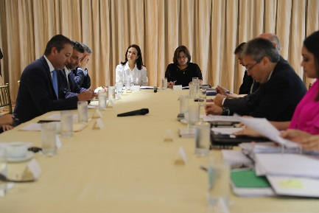
La Vicepresidenta y Ministra de Relaciones Exteriores, Isabel de Saint Malo de Alvarado y la Ministra de Economía y Finanzas, Eyda Varela de Chinchilla y presidieron la reunión de la Comisión Presidencial de Alto Nivel para los Servicios Internacionales y Financieros, (CANSIF), durante la cual se abordaron varios temas relativos a las acciones que a nivel local e internacional continua adoptando la República de Panamá para mantener los estándares internacionales en materia de transparencia.
En ese contexto, se revisó el estatus de los diversos temas que se encuentran en proceso d0e análisis y ejecución entre ellos lo relativo al Proyecto De Ley 591, que Adiciona el Capítulo XII, Delitos contra el Tesoro Nacional, al Título VII del Código Penal, que tiene como finalidad judicializar la evasión o defraudación fiscal, trasladando a la jurisdicción ordinaria penal las conductas típicas de defraudación de los tributos nacionales. Este proyecto de ley se encuentra en la Asamblea Nacional, y fue aprobado en primer debate.
Panamá ha avanzado en la actualización de su normativa para prevenir la utilización de su sistema financiero para el blanqueo de capitales, lo que ha merecido el reconocimiento del Grupo de Acción Financiera (GAFI). Algunos de los avances son la promulgación de la Ley 23 del 17 de abril de 2015 que crea la Intendencia de Sujetos no Financieros, la modificación del régimen de registro contable, de acciones al portador, y el fortalecimiento de instituciones como la Unidad de Análisis Financiero.
En la reunión participaron representantes de la Superintendencia de Bancos, Superintendencia de Seguros y Reaseguros, Superintendencia del Mercado de Valores, Superintendencia de Supervisión y Regulación de Sujetos No Financieros, Asociación Bancaria Nacional; Cámara de Comercio, Industrias y Agricultura, Colegio Nacional de Abogados, Asociación de Abogados Internacionales, Ministerio de Comercio e Industrias y Ministerio de Comercio.

RECONOCEN A PANAMÁ COMO PAÍS CUMPLIDOR DEL INTERCAMBIO ´DE INFORMACIÓN PARA FINES FISCALES
Publicado: 24 Noviembre 2018
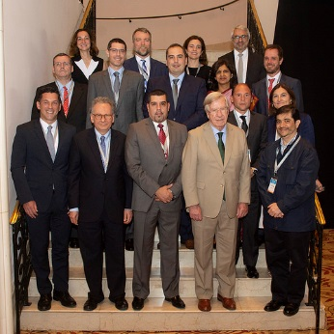
En el marco de la reunión plenaria anual del Foro Global sobre Transparencia e Intercambio de Información para Fines Fiscales de la Organización para la Cooperación y el Desarrollo Económico (OCDE), celebrada en Uruguay, la República de Panamá participó en la plenaria que congregó a más de 200 delegados de 100 jurisdicciones y organizaciones internacionales para fortalecer aún más la lucha de la comunidad internacional contra la evasión fiscal, así como en un encuentro de Ministro de América Latina sobre cómo fortalecer los esfuerzos regionales para combatir el fraude fiscal y la corrupción.
Los documentos aprobados en la plenaria del Foro Global, que reflejan el cumplimiento de los estándares de transparencia fiscal a nivel internacional, reconocen los avances de Panamá y lo muestran como un país cumplidor tanto en lo que respecta a intercambio automático como intercambio a requerimiento. Por otra parte, el Director del Centro de Política y Administración Tributaria de la OCDE, Pascal Saint-Amans, comunicó a la delegación apnameña, integrada por el Vicecanciller Luis Miguel Hincapié y la Jefa de Intercambio de Información del MEF, Darma Romero, sobre la actualización de las guías relacionadas con intercambio automático de información para efectos de residencia por inversión, de modo que Panama no apareciera en dicha referencia
El Foro marcó el inicio generalizado del intercambio automático de información de cuentas financieras. Los miembros del Foro Global hicieron balance del tremendo progreso alcanzado en la implementación del estándar de intercambio automático de información (AEOI) con 4 500 intercambios bilaterales exitosos que tuvieron lugar bajo el nuevo Estándar en 2018 entre 86 jurisdicciones. Cada intercambio contiene información detallada sobre las cuentas financieras que los contribuyentes de cada jurisdicción mantienen en el extranjero. Dicho intercambio generalizado también fue facilitado por el uso del Sistema de Transmisión Común gestionado por el Foro Global.
Los delegados del Foro Global también acogieron la Declaración de Punta del Este, que establece una iniciativa latinoamericana para maximizar el potencial del uso efectivo de la información intercambiada bajo los estándares internacionales de transparencia fiscal para hacer frente a la evasión fiscal, la corrupción y otros delitos financieros.

CANCILLER ENCARGADO COMPARTE AVANCES DE PANAMÁ EN MATERIA DE TRANSPARENCIA FISCAL CON ABOGADOS LATINOAMERICANOS
24 Agosto 2018
En conversatorio académico con abogados de América Latina que cursan el Programa Internacional - Diplomado en Administración de Negocios en INCAE, Business School, el Ministro Encargado de Relaciones Exteriores, Luis Miguel Hincapié, compartió los avances de la República de Panamá para ampliar y fortalecer el compromiso con la transparencia y la cooperación en materia de información fiscal.
En ese sentido, se refirió a la adhesión a nuevos instrumentos multilaterales como el Multilateral Competent Authority Agreement (MCCA), que establece la base jurídica para que en el marco de los acuerdos de la OCDE, Panamá intercambie información fiscal con múltiples países signatarios del Acuerdo; así como el Convenio Multilateral para implementar medidas para evitar la Erosión de la Base Fiscal y el Traslado de Beneficios en Material Fiscal (MLI por sus siglas en inglés), que adecua los Convenios de Doble Imposición ( CDIs) suscritos por Panamá a las nuevas circunstancias de su aplicación en el ámbito internacional y la entrada en vigencia en septiembre próximo del intercambio de información automático con varios países.
El Canciller encargado también señaló que actualmente Panamá revisa el régimen de Call Centers, ajustando sus disposiciones para adaptarlas a los compromisos con la Unión Europea y con la OCDE, manteniendo su competitividad internacional pero al mismo tiempo protegiendo los intereses nacionales. Estos esfuerzos han sido reconocidos por el foro global de la OCDE y por diversos países incluidos algunos que mantenían a Panamá en listas discriminatorias. Además, indicó que Panamá promulgó también la lista de países que discriminan a Panamá.
Panamá continua participando en foros y encuentros relativos a los temas de cooperación internacional en cuestiones de tributación, lo cual refuerza el compromiso de Panamá con la transparencia y cooperación en temas fiscales, con el propósito también como país de renta media y como los países en desarrollo en general de proteger sus bases impositivas al mismo tiempo que atraen inversión extranjera directa, como fuente para el financiamiento de sus agendas de desarrollo, cerró Hincapié.

República Dominicana incluye a Panamá en la lista de países no considerados como jurisdicciones con regímenes fiscales preferentes, de baja o nula tributación
Publicado: 06 Julio 2018
Tal y como adelantara la Vicepresidenta y Canciller Isabel de Saint Malo de Alvarado, este miércoles, en su informe de gestión de 4 años de Gobierno, Panamá recibió la notificación oficial de República Dominicana de su inclusión en la lista de Países no considerados como jurisdicciones con regímenes fiscales preferentes, de baja o nula tributación o paraísos fiscales.
Este anuncio surge semanas después que la administración del Presidente Juan Carlos Varela emitiera una lista de 20 jurisdicciones de Latinoamérica, Europa y Asia, que le aplican medidas discriminatorias o restrictivas, como primer paso para aplicar medidas recíprocas.
Según explicaron las autoridades competentes de la República Dominicana, Panamá dejó ser considerado como un país no cooperante en materia fiscal tras ratificar la Convención sobre Asistencia Administrativa Mutua en Materia Fiscal y recibir una calificación de “ampliamente cumplidor” en la revisión abreviada de la Fase 2 del proceso de revisión de pares por parte del Foro Global de Transparencia e Intercambio de Información para Fines Fiscales de la OCDE.
Panamá continúa trabajando a nivel diplomático con el resto de las jurisdicciones de Latinoamérica, Europa y Asia para afianzar la relación bilateral e impulsar los pasos necesarios para la exclusión mutua de listas discriminatorias de cara a fortalecer los nexos comerciales, económicos y de amistad que unen a nuestros pueblos.
PANAMÁ COMPARTE CON FMI SUS AVANCES EN MATERIA DE TRANSPARENCIA Y COOPERACIÓN FISCAL
Publicado: 30 Mayo 2018
En reunión sostenida con Alejandro Santos y Metodij Hadzi-Vaskov, Jefe de la misión y Economista del Fondo Monetario Internacional (FMI), respectivamente, la Directora General de Relaciones Económicas de Relaciones Económicas (DEGREI), Analuisa Bustamante, en representación de la República de Panamá, compartió los avances del país en materia de transparencia y cooperación fiscal, destacando los esfuerzos para ser excluido de listas discriminatorias, y las acciones que se implementarán en materia de intercambio de información financiero.
Refiriéndose a los intercambios de información, Bustamante, destacó la importancia del trabajo interinstitucional en este proceso, y cómo la administración del Presidente Juan Carlos Varela continuará adecuando de manera proactiva su plataforma de servicios, priorizando los intereses nacionales y asegurando la protección de su modelo económico.
Por ello, la República de Panamá se adhirió al Acuerdo Multilateral entre Autoridades Competentes (MCAA, por sus siglas en inglés), con el cual el país, amplió su red de acuerdos de intercambio automático de información de manera eficaz y económica. Con esto, explicó, Bustamante, implementa el intercambio automático de información financiera con el grupo de países con que así lo determine mediante un mecanismo más eficiente. Bustamante, cerró este espacio compartiendo los resultados tras la emisión de la lista de 20 jurisdicciones de Latinoamérica, Europa y Asia, que le aplican medidas discriminatorias o discriminatorias a Panamá, apuntando que varios países han excluido a Panamá de sus listas y que el país continúa trabajando a nivel diplomático con el resto de las jurisdicciones para impulsar los pasos necesarios para la exclusión mutua de listas discriminatorias de cara a fortalecer los nexos comerciales, económicos y de amistad que unen a nuestros pueblos.
GRECIA ELIMINA A PANAMÁ DE SU LISTA DE PAÍSES NO COOPERANTES EN MATERIA FISCAL
Como resultado de las acciones diplomáticas coordinadas a través del Ministerio de Relaciones Exteriores, junto a los Ministerios de Economía y Finanzas y Comercio e Industria, Panamá recibió la notificación oficial de la República Helénica de su exclusión de la lista de países no cooperantes en materia fiscal. Este anuncio surge días después que la administración del Presidente Juan Carlos Varela emitirá una lista de 20 jurisdicciones de Latinoamérica, Europa y Asia, incluyendo Grecia, que le aplican medidas discriminatorias o restrictivas, como primer paso para aplicar medidas recíprocas.
Según, explicó la Cancíllería de la República Helénica, Panamá dejó ser considerado como un país no cooperante en materia fiscal tras ratificar la Convención sobre Asistencia Administrativa Mutua en Materia Fiscal y ser excluida de la lista de países no cooperadores en materia fiscal emitida por el Consejo de Asuntos Económicos y Financieros de la Unión Europea (Ecofin, por sus siglas en inglés).
Panamá continúa trabajando a nivel diplomático con el resto de las jurisdicciones de Latinoamérica, Europa y Asia para afianzar la relación bilateral e impulsar los pasos necesarios para la exclusión mutua de listas discriminatorias de cara a fortalecer los nexos comerciales, económicos y de amistad que unen a nuestros pueblos.

PANAMÁ EMITE RESOLUCIONES PARA PREVENIR EL BLANQUEO DE CAPITALES Y EL TERRORISMO
Publicado: 28 Marzo 2018
La Comisión Nacional contra el Blanqueo de Capitales Financiamiento del Terrorismo y Financiamiento de Armas de Destrucción Masiva (CNBC) emitió dos resoluciones que implica la adopción en Panamá de listas publicadas por otros países y las resoluciones del Consejo de Seguridad de las Naciones Unidas (ONU) para prevenir actos de terrorismo y la publicación del listado de personas venezolanas naturales o jurídicas o beneficiarios finales políticamente expuestas.
Por una parte, la Resolución No. 01-018 establece que Panamá adoptará las resoluciones existentes sobre prevención de actos de terrorismo del Consejo de seguridad de la ONU así como todas las que se emitan en el futuro sobre la materia.
La CNBC recopilará y publicará en Panamá la lista de personas panameñas condenadas por blanqueo de capitales, financiamiento del terrorismo y financiamiento de la proliferación de armas de destrucción masiva.
Este también publicará en su sitio web las listas emitidas por Estados Unidos, Canadá y Reino Unido para conocimiento y referencia de los organismos de supervisión y de los sujetos obligados, tanto financieros como no financieros, para referencia en el momento de implementar las medidas de debida diligencia a los clientes.
Por otra parte, la resolución No.02-018 recomienda a los sujetos obligados financieros y a los sujetos obligados no financieros a que adopten las políticas y procedimientos de debida diligencia ampliadas o reforzadas a transacciones relacionadas a personas naturales o jurídicas o beneficiarios finales de ciudadanos venezolanos que sean o pudieran estar políticamente expuestas.
La CNBC hace énfasis en determinar si existen personas de otras nacionalidades (incluyendo panameños) que pudiesen servir como personas interpuestas, directa e indirectamente, a ciudadanos venezolanos políticamente expuestos.
En ese sentido, los sujetos obligados deben reportar a la Unidad de Análisis Financiero cualquier hecho, transacción u operación que se haya realizado, incluyendo tentativas de realizar operaciones, en la que se sospeche que están relacionadas a personas a quienes apliquen la resolución y usen personas interpuestas.
En ambos casos, la Secretaria Técnica de la CNBC deberá mantener actualizadas las listas que se detallan en las resoluciones que ya han sido publicadas en Gaceta Oficial.

GOBERNADOR DEL BANCO POPULAR DE CHINA EXPRESA SU CONFIANZA EN PLATAFORMA FINANCIERA DE PANAMÁ
Publicado: 22 Marzo 2018
El Banco más grande de China se establecerá pronto en Panama

El presidente Juan Carlos Varela y la vicepresidenta Isabel de Saint Malo de Alvarado recibieron hoy al gobernador del Banco Popular de China, Zhou Xiaochuan, encuentro en el cual convinieron trabajar de la mano para fortalecer estrategias de inversión, mutua colaboración y políticas de Estado en el ámbito financiero.

El Mandatario panameño se refirió al crecimiento de Panamá en los últimos años, y los avances del país en la adecuación del marco legal y adopción de estándares internacionales para fortalecer la transparencia y la cooperación internacional en materia financiera.

El Gobernador coincidió en que Panamá cuenta con las ventajas competitivas para las operaciones de esta entidad financiera, calificando al país como un “punto estratégico”, para fortalecer la presencia en la región.

En esta línea, destacaron la presencia de Bank of China en el país, desde hace más de 30 años, y el próximo establecimiento en Panamá del Banco Industrial y Comercial de China (ICBC, por sus siglas en inglés), el banco más grande del mundo, demostrando así la confianza de China en la solidez del sistema financiero panameño. Asimismo, repasaron las oportunidades que presentan los acuerdos firmados entre la República de Panamá, con el Exim Bank y China Development Bank, suscritos en el marco de la visita del Presidente Juan Carlos Varela a la República Popular China, en el cual se contempla también el establecimiento de sedes en el país.

Entre otras oportunidades de inversión, el Presidente y la Vicepresidenta reiteraron el interés de que bancos y empresas chinas participen en las licitaciones para los proyectos de infraestructura que forman parte del plan gubernamental e invertir en el país.

Participaron en este encuentro la Ministra Encargada de Economía y Finanzas, Eyda Varela de Chinchilla y el Gerente del Banco Nacional, Rolando De León.

PANAMÁ UTILIZARA LA VIA DEL ACUERDO MULTILATERAL PARA FACILITAR EL INTERCAMBIO AUTOMATICO DE INFORMACION FINANCIERA CON LOS PAISES QUE DETERMINE APTOS PARA ELLO
Publicado: 15 Diciembre 2017
La República de Panamá se adherirá al Acuerdo Multilateral entre Autoridades Competentes (MCAA, por sus siglas en inglés), que permitirá ampliar su red de acuerdos de intercambio automático de información de manera eficaz y económica para el país.
La decisión de adherirse al MCAA responde a la necesidad de que Panamá pueda implementar intercambio automático de información financiera con el grupo de países con que así lo determine mediante un mecanismo más eficiente, ya que la vía bilateral utilizada hasta la fecha, no ha sido muy efectiva para la consecución de acuerdos.
En la actualidad, Panamá es el único país que mantiene una política de negociar acuerdos de esta naturaleza solamente de forma bilateral lo que conlleva el riesgo de no poder completar una red de acuerdos satisfactoria para mediados del año 2018, de acuerdo a los compromisos adquiridos, considerando que más de 50 jurisdicciones están interesadas en intercambiar información con Panamá.
Cabe señalar que, bajo la modalidad multilateral Panamá continuará teniendo el derecho de determinar sobre con que países acuerda el intercambio automático de información. Por ello Panamá ha evaluado los países con los que tiene interés de establecer acuerdos de intercambio automático y emitirá una lista para que la obligación de intercambio se implemente mediante el MCAA.
El Gobierno de la República de Panamá, tal como se comprometió al renovar la Comisión de Alto Nivel para los Servicios Internacionales y Financieros (CANSIF), continuará adecuando de manera proactiva su plataforma de servicios, priorizando los intereses nacionales y asegurando la protección de su modelo económico.
http://mire.gob.pa/index.php/es/noticias-mire/11547-panama-utilizara-la-via-del-acuerdo-multilateral-para-facilitar-el-intercambio-automatico-de-informacion-financiera-con-los-paises-que-determine-aptos-para-ello

PANAMÁ EJECUTA PLAN DE ACCIÓN INTEGRAL CON MIRAS A LA EXCLUSIÓN DE PAÍS DE LA LISTA DE LA UNIÓN EUROPEA
Publicado: 12 Diciembre 2017
El Gobierno de la República de Panamá ratifica que la inclusión de nuestro país en la lista de países no cooperantes en materia fiscal de la Unión Europea, es el resultado de una evaluación unilateral que concluyó que nuestro régimen de “Call Centers” contiene elementos que no son equitativos.
Cabe señalar que la evaluación negativa está circunscrita puntualmente a dicho régimen y que todos los otros aspectos objeto de revisión cumplieron satisfactoriamente con las expectativas.
Tras ser presentada y discutida en el Consejo de Gabinete, el Gobierno ha planteado una hoja de ruta y Panamá no escatimará esfuerzos técnicos, diplomáticos y políticos hasta sacar a nuestro país de dicha lista. Así, la República de Panamá ha trabajado en un plan de acción integral con el objeto de lograr la exclusión de Panamá de la lista de la UE que será comunicado según su avance.
La Unión Europea no ha tenido suficiente claridad sobre nuestro planteamiento relacionado a los “Call Centers” y ello generó erróneamente la inclusión de Panamá en la lista. Por ello, el Gobierno Nacional ha sido categórico en expresar su insatisfacción ante el anuncio.
Adicionalmente, Panamá trabajará de la mano con el sector involucrado para tomar aquellos pasos conducentes a proteger la industria y a solventar las dudas que se han agendado.
Confiamos en la positiva resolución del tema y anticipamos poder salir en un corto plazo de esta injusta lista.
Si bien la inclusión de Panamá en la lista de la Unión Europea ha generado malestar, no debemos dejar de resaltar que las medidas adoptadas por Panamá hasta la fecha han sido necesarias y suficientes para que nuestro país continúe proyectando los más altos niveles de crecimiento de Latinoamérica.
El Gobierno de la República de Panamá reafirmando su compromiso con la transparencia trabajará de la mano con el sector involucrado, tal como se hiciera con el resto de regímenes especiales evaluados, aquellos pasos a seguir conducentes a proteger la industria y solventar las dudas que pudieran haberse generado.

VICEPRESIDENTA Y CANCILLER REITERA RECHAZO DE MEDIDAS DE LA UNIÓN EUROPEA DURANTE SU PARTICIPACIÓN EN FORO IBEROAMERICANO
Publicado: 07 Diciembre 2017
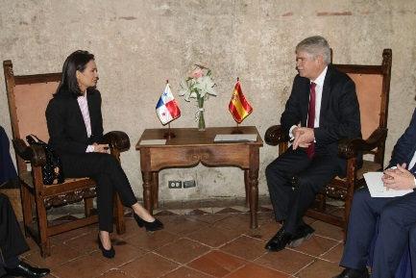
La Vicepresidenta y Canciller Isabel de Saint Malo de Alvarado, acompañada por el Embajador de Panamá en Guatemala, José Pittí Sánchez, participó de la II Reunión de Ministros de Relaciones Exteriores de la Conferencia Iberoamericana, espacio en el que reiteró el rechazo del Gobierno de la República de Panamá a su inclusión en una lista de paraísos fiscales. “Rechazamos las acciones de países considerados amigos, que tomaron la injusta y errada decisión de incluir al país en una lista discriminatoria, desconociendo los avances del país en materia de transparencia fiscal, reconocidos por instituciones internacionales como el Foro Global de la OCDE, del cual los países europeos participan de manera activa” puntualizó.
De Saint Malo de Alvarado resaltó que Panamá cuenta con una plataforma de servicios y un sistema económico con política fiscales transparentes, y que hay que hacer una clara diferenciación entre los incentivos fiscales positivos para atraer la Inversión Extranjera Directa (IED) válidos para financiar su desarrollo y aquellos que son considerados perniciosos.
“Como se explica que el Foro Global de la OCDE establezca que Panamá cumple con los estándares internacionales, y cuatro meses después un grupo de países, miembros de ese Foro, tomen una decisión contraria”, agregó la Vicepresidenta.
Este mensaje fue entregado personalmente durante encuentros bilaterales con el Canciller de España, Alfonso Dastis Quecedo, el Vicecanciller de Portugal, José Luis Pereira Carneiro, y el Canciller de México, Luis Videgaray Caso, quienes además manifestaron que apoyarán a Panamá y trabajarán de la mano con el país durante este proceso.
La Secretaria General de la SEGIB, Rebeca Grynspan, manifestó su solidaridad con el país tras la inslusión del país en esta lista discriminatoria, en el marco de un encuentro bilateral con la Vicepresidenta y Canciller. Asimismo, confirmó que realizará su primera visita oficial a Panamá en el 2018. La Canciller panameña, por su parte, propuso a Grynspan la creación de un Fondo de Cooperación “Panamá Coopera– SEGIB", para llevar a cabo proyectos en áreas de interés para Panamá y la región.
Al respecto de este Plan Nacional de Cooperación la Vicepresidenta informó a la Secretaria General y ante el plenario, sobre el reciente lanzamiento de este proyecto, denominado “Panamá Coopera 2030”, dirigido a gestionar, mejorar y optimizar la cooperación internacional para el desarrollo, en un país de renta media alta como Panamá. Además, planteó propuestas como la promoción de la inclusión social a través de la lucha contra la desigualdad, la educación con calidad y la promoción de la sostenibilidad a través del crecimiento económico, la industria, la innovación y la infraestructura en la promoción de alianzas estratégicas dentro del espacio iberoamericano.
La Canciller panameña se reunión también con su homóloga del Principado de Andorra, María Ubach Font, para revisar los avances de un próximo acuerdo en el ámbito de la cooperación judicial.

Presidente Varela presenta en Washington avances de Panamá en materia económica y transparencia financiera
Publicado: 21 Junio 2017
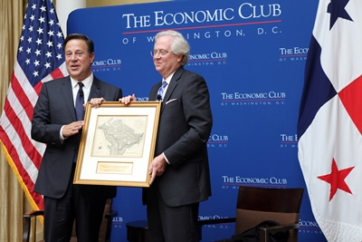
Washington, DC. 20 de junio de 2017. En reunión con el Secretario del Departamento Tesoro de Estados Unidos y luego con empresarios de ese país, el Presidente de la República, Juan Carlos Varela presentó los avances de Panamá en materia económica y transparencia financiera.
Con el secretario del Departamento del Tesoro de Estados Unidos, Steve Munchin, el Mandatario junto al ministro de Economia y Finanzas, Dulcidio de la Guardia, conversó sobre las medidas que ha tomado Panamá en materia de transparencia financiera, así como sobre el proceso de mediación del Gobierno que ha logrado salvaguardar las operaciones y empleos de empresas listadas por la Oficina de Control de Bienes Extranjeros (OFAC).
Ante el Club Económico de Washington, un importante foro que reúne a los representantes de las principales corporaciones del mundo, el Gobernante explicó los fundamentos de la economía panameña y las razones por la cual el país ha logrado mantener su crecimiento, aumentado la inversión extranjera directa en más de 10% y el empleo.
“Panamá encarna el verdadero significado de una nación en desarrollo; nuestras instituciones ciertamente aún se están fortaleciendo, pero seguimos creciendo como resultado de un sólido compromiso con la transparencia, el desarrollo económico y social basado en el respeto de la ley”, explicó.
Nuestra economía, sustentó el Presidente, creció en el primer trimestre 6.2% con una inflación menor al 1%. El aumento del Producto Interno Bruto (PIB) per cápita ha contribuido a reducir la pobreza a 22.1%, mientras que grandes inversiones en infraestructura han hecho de Panamá un lugar más atractivo para los visitantes e inversionistas.
El Presidente Varela de igual forma destacó la conectividad que ofrece Panamá a través de su Canal y el hub aéreo y portuario.
El Mandatario recordó que varias organizaciones y gobiernos internacionales han reconocido el rápido proceso del país en adoptar las legislaciones necesarias para asegurar la máxima transparencia en el sistema financiero, al mismo tiempo que numerosas corporaciones internacionales han decidido establecer sus sedes regionales en Panamá.
En este sentido, detalló que en el 2015 se aprobaron normas para criminalizar el lavado de dinero y financiamiento del terrorismo.
Reunión con Departamento Seguridad
De igual manera, el Presidente Varela se reunió con el general John Kelly, jefe de Departamento de Seguridad de Estados Unidos, con quien analizó la colaboración binacional en materia de protección de activos claves del sistema logístico como aeropuertos, puertos y fronteras, y las acciones que se tomarán para seguir fortaleciendo dicha cooperación.
Durante una reunión este lunes con Christine Lagarde, directora del Fondo Monetario Intercional (FMI), se destacó el sostenido crecimiento económico de Panamá; el desempeño fiscal así como las últimas medidas del país en materia de transparencia fiscal y lucha contra la corrupción.
Al evento en el Club Económico de Washington asistieron representantes de la Cámara de Comercio de Estados Unidos, las empresas Airbnb, Boeing, Viacom, Twitter, Caterpillar, 3M, entre varias otras.
Acompañaron al Presidente, el embajador Emanuel González-Revilla; el ministro de Economía y Finanzas, Dulcidio de la Guardia; el ministro de Seguridad, Alexis Bethancourt; el director del Consejo Nacional de Seguridad, Rolando López y Nicole Wong, directora de Política Exterior de la Cancillería.
La gira de trabajo de la delegación panameña en Washington continúa mañana con un conversatorio público sobre la seguridad regional en el Diálogo Interamericano, un importante centro de pensamiento sobre asuntos de América Latina.

Panamá avanza en su compromiso con el intercambio automático de información
Publicado: 09 Junio 2017
Desde el 2014 Panamá ha avanzado significativamente en el proceso de fortalecer su marco jurídico y sus prácticas a los estándares internacionales en materia de transparencia fiscal. Los recientes avances en esta materia han recibido el reconocimiento de organismos internacionales y podemos afirmar que estamos encaminados en la dirección correcta.
En abril del 2016, Panamá se comprometió con el intercambio automático de información según el Estándar Común de Reporte (“CRS” por sus siglas en inglés) promovido por el Foro Global de la OCDE. En este sentido, Panamá participa activamente en el Grupo de Intercambio Automático de la OCDE, foro donde los países comprometidos con el estándar tienen la oportunidad de discutir aspectos relativos al mismo en igualdad de oportunidad.
Además, como parte fundamental de este proceso de adaptación y fortalecimiento, el 16 de marzo de 2017 se depositó el instrumento de ratificación de la Convención sobre Asistencia Administrativa Mutua en Materia Fiscal (MAC) ante la Organización para la Cooperación y el Desarrollo Económico (OCDE), que establece la base legal para la cooperación fiscal entre Panamá y más de 100 países, incluyendo el intercambio de información a requerimiento.
El MAC sienta a su vez la base legal para implementar el intercambio automático de información financiera de manera bilateral, que se ejecuta a través de acuerdos administrativos entre autoridades competentes (CAA). Panamá actualmente se encuentra negociando este tipo de acuerdos permiten el intercambio automático con: Alemania, Canadá, Reino Unido, España, Italia, Japón, Noruega y Suiza. Sobre este tema, y como consecuencia del compromiso ineludible del país con el estándar de intercambio automático, Panamá ha realizado acercamientos con más de 30 jurisdicciones de cara iniciar negociaciones en un futuro próximo.

Panamá y México firman Convenio de Autoridades Competentes Tributarias para el intercambio automático de información sobre cuentas financieras
Publicado: 08 Junio 2017
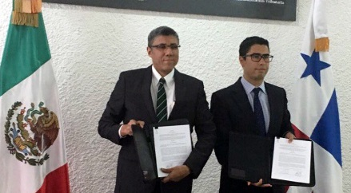
Panamá y México suscribieron hoy, en la ciudad de México, el Convenio de Autoridades Competentes para el intercambio de información financiera con fines tributarios.
El convenio es el primero de autoridades competentes que firma Panamá y permitirá, que el próximo año, se intercambie información sobre cuentas financieras correspondiente a 2017. Además, hará posible llevar a la práctica los compromisos que el país adquirió al adherirse al Estándar Común de Reporte (CRS, por sus siglas en inglés) en 2016.
De acuerdo con Publio Ricardo Cortés, Director General de Ingresos de Panamá, el convenio se da al amparo de la Convención sobre Asistencia Administrativa Mutua en Materia Fiscal y su Protocolo, que ambos países han ratificado de acuerdo a sus mecanismos constitucionales internos. La Convención establece que las Autoridades Competentes de ambos Estados podrán acordar el alcance y las modalidades del intercambio automático de información.
Las negociaciones que derivaron en la firma del convenio se realizaron en las últimas semanas y estuvieron a cargo de un equipo negociador de los Ministerios de Relaciones Exteriores y Economía y Finanzas de Panamá. Por parte de México, participaron oficiales del Servicio de Administración Tributaria.
En representación de Panamá firmó el convenio el Director General de Ingresos, Publio Cortés, Autoridad Competente delegada para los asuntos de intercambio de información fiscal; mientras que, por parte de México, lo hizo Osvaldo A. Santín Quiroz, Jefe del Servicio de Administración Tributaria, Autoridad Competente de México.
Panamá adelanta otras negociaciones con España, Italia, Alemania Reino Unido y Suiza para suscribir otros Convenios de Autoridades Competentes, con el fin de concretar el compromiso adquirido internacionalmente de cumplir con el Estándar Común de Reporte, lo cual forma de parte de la Política Pública del Gobierno del Presidente Juan Carlos Varela para cumplir los altos niveles de transparencia para el combate de la evasión fiscal internacional.

Panamá mostrará avances en la lucha contra el blanqueo de capitales
Publicado el Lunes, 15 de Mayo de 2017 en Informaciones
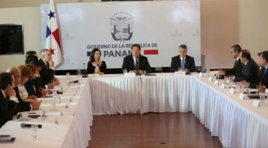
Panamá ha logrado importantes avances para mitigar los riesgos asociados al blanqueo de capitales, los cuales serán evaluados del 15 al 26 de mayo por el Grupo de Acción Financiera de Latinoamérica (GAFILAT) durante una visita in situ en la capital panameña.
El presidente Juan Carlos Varela acompañado de la Vicepresidenta y Canciller Isabel de Saint Malo de Alvarado aseguró que este proceso de evaluación permitirá presentar ante el GAFILAT el cumplimiento y efectividad del marco legal y demostrarle al mundo que ha Panamá ha fortalecido sus sistema de prevención.
Al participar del encuentro de alto nivel con el GAFILAT, el Mandatario resaltó que su Administración es consciente de que en esta lucha contra el crimen organizado es “crucial la cooperación con otros Estados y los Gobiernos deben contar con herramientas que permitan ir a la velocidad de los delincuentes que no conocen fronteras, formalidades ni procesos burocráticos en la ejecución de sus actividades”.
Recordó que Panamá salió de la lista gris del Grupo de Acción Financiera (GAFI) en febrero de 2016, luego de un compromiso de Estado que permitió la implementación de medidas como tipificar el blanqueo de capitales, el reporte de actividades sospechosas, el combate al terrorismo y el financiamiento de la proliferación de armas de destrucción masiva; entre otras.
“Estos son temas prioritarios porque nuestra plataforma financiera y logística requiere un blindaje contra estos delitos del crimen organizado, lo que nos exige mayor rigor y cuidado para cumplir con los más altos estándares internacionales de transparencia, siempre en consonancia con las exigencias de la comunidad internacional”, precisó Varela.
Durante la evaluación, Panamá presentará los avances en la implementación y efectividad de las nuevas medidas para la prevención del blanqueo de capitales, financiamiento del terrorismo y financiamiento de la proliferación de armas de destrucción masiva aprobadas mediante la Ley 23 del 27 de abril de 2015.
En Panamá ya se adoptó un marco regulatorio acorde con los más altos estándares internacionales, además de invertir recursos en sus entidades reguladoras con el firme propósito de que las mismas puedan operar con mayor eficiencia.
Para el Gobernante, estas actividades delictivas socavan la autoridad del Estado al fomentar la corrupción y daños a la economía legítima, trayendo repercusiones en la vida de los ciudadanos y por ello, “no permitiremos ni facilitaremos la consecución de estos graves delitos en nuestro país”.
“El Estado panameño refrenda su compromiso de proteger la plataforma de servicios logísticos y financieros para evitar que se utilizada para actividades ilícitas, dañando la competencia de dicha estructura, distorsionado sus fines y destruyendo la imagen y competitividad del país, además de su prestigio bien cimentado”, reiteró el Presidente.
Proceso
La visita en situ del GAFILAT, inició con la pre-evaluación en octubre de 2016 y concluirá con la Cuarta Ronda de Evaluación Mutua, para luego avanzar con el resumen de evaluación mutua ante el pleno del grupo, el cual se realizará en el mes de diciembre.
La República de Panamá había sido incluida en junio de 2014 en la lista gris del Grupo de Acción Financiera Internacional (GAFI), pero a partir de julio de ese mismo año a través de la Administración del presidente Varela se avanzó en el cumplimiento varios puntos del plan de acción acordados previamente con este organismo (GAFI) para reforzar los organismos de supervisión entre ellos: debida diligencia, cooperación internacional, delitos precedente, y se reforzó la Unidad de Análisis Financiero.
Posteriormente en febrero de 2016 en reunión celebrada en París, Francia, el GAFI aprobó la salida de Panamá de la lista gris del organismo al confirmar que ahora se contaba con un marco legal, regulatorio e institucional definido en el plan de acción para la prevención del blanqueo de capitales, el financiamiento del terrorismo y la proliferación de armas de destrucción masiva.
El Grupo de Acción Financiera de Latinoamérica (GAFILAT) es una organización intergubernamental de base regional que agrupa a 16 países de América del Sur, Centroamérica y América del Norte para combatir el lavado de dinero y la financiación del terrorismo, a través del compromiso de mejora continua de las políticas nacionales contra ambos temas y la profundización en los distintos mecanismos de cooperación entre los países miembros.
En el encuentro participaron: el Secretario Ejecutivo de GAFILAT, Marconi Melo; el Magistrado Presidente de la Corte Suprema de Justicia, José Ayú Prado, los ministros de la Presidencia, Álvaro Alemán; de Economía y Finanzas, Dulcidio de la Guardia; Comercio e Industrias, Augusto Arosemena; Seguridad, Alexis Bethancourt Yau, viceministra de Finanzas, Eyda Varela de Chinchilla; el presidente de la Comisión de Economía y Finanzas de la Asamblea Nacional, Adolfo Valderrama; Procuradora General de la Nación, Kenia Porcell; el director de la Unidad de Análisis Financiero, Humberto Brid; el director del Consejo de Seguridad Nacional, Rolando López, y el Superintendente de Bancos, Ricardo Fernández.

Vicepresidenta califica como oportuno el visibilizar los derechos humanos en debate sobre transparencia fiscal
Publicado el Martes, 2 de Mayo de 2017 en Informaciones
La Vicepresidenta y Canciller de la República, Isabel de Saint Malo de Alvarado recibió hoy al representante de la Oficina del Alto Comisionado de Derechos Humanos de las Naciones Unidas, Juan Pablo Bohoslavsky, experto independiente sobre las consecuencias de la deuda externa y las obligaciones financieras internacionales conexas de los Estados, para el pleno goce de todos los derechos humanos.
Se trata del primer encuentro de Bohoslavsky en el marco de su visita oficial en Panamá, donde cuenta con “programa comprensivo”, según calificó el propio experto.
La Vicepresidenta manifestó que es muy oportuno visibilizar el rol de los derechos humanos en este debate global, particularmente ante los esfuerzos internacionales para lograr mayor transparencia y cooperación fiscal. Al respecto, compartió que Panamá participa proactivamente de lucha contra la evasión fiscal, y está poniendo sobre la mesa un enfoque más inclusivo, que pretende evitar que los estándares afecten negativamente la capacidad de los países en desarrollo y de renta media para cumplir con su Agenda 2030.
Bohoslavsky, cuyo mandato examina sobre todo los derechos económicos, sociales y culturales, reconoció los esfuerzos que ha hecho Panamá en el último año y coincidió en que cualquier país que atraviesa reformas institucionales y a nivel regulatorio, tiene un compromiso con los Objetivos de Desarrollo Sostenible. En este sentido, se interesó sobre como Panamá ha conjugado su agenda de gobierno con los ODS, los cuales el país ha adoptado como normativa nacional.
El experto de Naciones Unidas aseguró que la estrategia de sus visitas oficiales es reflejar una mirada global y holística de la problemática y se mostró complacido de que se haya materializado un programa sin restricciones de ninguna índole, que incluye encuentros con todos los actores pertinentes del Gobierno, sector privado y sociedad civil.
Sobre la visita
Juan Pablo Bohoslavsky es experto Independiente del Consejo de Derechos Humanos de las Naciones Unidas sobre las consecuencias de la deuda externa y las obligaciones financieras internacionales del Estado y el pleno disfrute de todos los derechos humanos, en particular los derechos económicos, sociales y culturales.
Su visita a Panamá se centra en las políticas y esfuerzos adoptados a nivel nacional e internacional, con el fin de controlar las corrientes financieras ilícitas, el abuso impositivo y su impacto en el disfrute de los derechos humanos, tanto dentro como fuera del territorio nacional.
Durante su estadía en el país del 2 al 10 de mayo, también analizará el impacto del crecimiento económico basado en el sector financiero y la inversión sobre los derechos económicos, sociales y culturales, así como de los proyectos de inversión financiados por instituciones financieras internacionales o acreedores extranjeros sobre los derechos humanos.
En ese contexto, Bohoslavsky sostendrá reuniones en los ministerios de Economía y Finanzas, Relaciones Exteriores, Gobierno, Desarrollo Social, Salud, Educación, Trabajo y Desarrollo Laboral. También en la Procuraduría General de la Nación, Defensoría del Pueblo, Autoridad Nacional de Transparencia y la Intendencia de Supervisión y Regulación de Sujetos No Financieros. Además de la Asamblea Naciones, Colegio de Abogados, Asociación Bancaria, proveedores de servicios financieros, bufetes de abogados, y con organizaciones de la sociedad civil.
Los resultados y recomendaciones serán presentados en un Informe al Consejo de Derechos Humanos en marzo de 2018. El Gobierno de la República de Panamá tendrá la oportunidad de formular observaciones sobre el proyecto de reporte antes de su presentación final al Consejo.
“Panamá avanza con paso firme hacia la 4ª Ronda de Evaluación GAFILAT”
Publicado el Jueves, 27 de Abril de 2017 en Informaciones
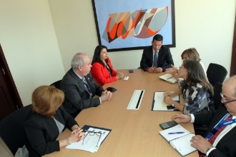
Un encuentro de alto nivel sobre el gran reto de demostrar ante la IV Ronda de Evaluación del Grupo de Acción Financiera de Latinoamérica (GAFILAT), la efectividad de los compromisos y mecanismos adoptados por el Gobierno de la República de Panamá en materia de PREVENCIÓN DEL BLANQUEO DE CAPITALES Y EL FINANCIAMIENTO DEL TERRORISMO Y FINANCIAMIENTO DE LA PROLIFERACIÓN DE ARMAS DE DESTRUCCIÓN MASIVA y la tercera mesa interinstitucional de cooperación internacional sobre el tema , se celebró este miércoles en la sede del Ministerio de Relaciones Exteriores.
El Canciller encargado Luis Miguel Hincapié, la Ministra de Gobierno, Maria Luisa Romero, el Presidente de la Corte Suprema de Justicia, José Ayú Prado, la Procuradora General de Nación, Kenia Porcel y la Viceministra de Finanzas Eyda de Chinchilla, destacaron el trabajo coordinado entre instituciones y con el sector privado, que ha permitido alcanzar los consensos necesarios para proteger los intereses de la nación panameña y fortalecer los sistemas de supervisión y control para cumplir con los estándares internacionales.
En la IV Ronda de Evaluación del GAFILAT, organismo integrado por 16 países, los expertos verificarán si Panamá cumple con el marco legal y estándares internacionales para combatir el lavado de activos, el financiamiento del terrorismo y de la proliferación de armas de destrucción masiva; así como la efectividad en la aplicación e implementación de las leyes.
GAFILAT; ente regional del Grupo de Acción Financiera Internacional (GAFI), busca estimular a los países para que cumplan con sus recomendaciones mediante sus evaluaciones mutuas.
La evaluación de GAFILAT a Panamá inició en octubre de 2016, con la visita de miembros de la Secretaria Técnica y la entrega de las pautas, cuestionarios de riesgo, cumplimiento Técnico y Efectividad., continuará con una visita in situ entre el 15 y 26 de mayo próximo, con entrevistas de los Evaluadores con las diferentes instituciones y entidades privadas.
Participaron además representantes de la Unidad de Análisis Financiero, Autoridad Nacional de Aduanas, Ministerio Público, Secretaría Técnica de la Comisión Nacional contra el Blanqueo de Capitales y Lavado de Dinero, Correos y Telégrafos, Dirección General de Ingresos, y funcionarios del Ministerio de Relaciones Exteriores y del Ministerio de Economía y Finanzas.

Panamá con hoja de ruta clara hacia evaluación satisfactoria de GAFILAT
Publicado el Jueves, 20 de Abril de 2017 en Informaciones
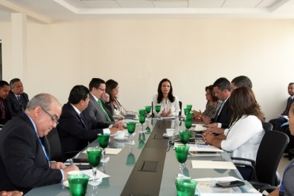
La Vicepresidenta y Canciller Isabel de Saint Malo de Alvarado presidió una reunión interinstitucional para continuar la coordinación y preparación del país de cara a la Cuarta Ronda de Evaluación de Grupo de Acción Financiera de Latinoamérica (GAFILAT), que tendrá lugar en mayo.
“Este es un año clave para Panamá. Tenemos el gran reto de demostrar la efectividad de los compromisos y mecanismos adoptados en materia de transparencia y cooperación fiscal”, apunto la Canciller.
En esta ronda de evaluación, los expertos verificarán si Panamá cumple con el marco legal y estándares internacionales para combatir el lavado de activos, el financiamiento del terrorismo y de la proliferación de armas de destrucción masiva; así como la efectividad en la aplicación e implementación de las leyes.
De Saint Malo de Alvarado recalcó el gran esfuerzo del país, retomado desde 2014, para actualizar y fortalecer la plataforma de servicios financieros e internacionales, que ha permitido contar hoy día con una hoja de ruta clara, de ajuste progresivo y rápido a los estándares internacionales. Asimismo, subrayó que el trabajo coordinado entre instituciones y con el sector privado, es lo que ha permitido alcanzar los consensos necesarios para proteger los intereses de la nación panameña y fortalecer los sistemas de supervisión y control para cumplir con los estándares internacionales. En este sentido, hizo un llamado a mantener y redoblar esfuerzos que permita, con esta evaluación, continuar demostrando a la comunidad global el compromiso del país.
La evaluación de GAFILAT (integrado por 16 países) a Panamá inició en octubre de 2016, con la visita de miembros de la Secretaria Técnica y la entrega de las pautas, cuestionarios de riesgo, cumplimiento Técnico y Efectividad. Y continuará con una visita in situ entre el 15 y 26 de mayo próximo, con entrevistas de los Evaluadores con las diferentes instituciones y entidades privadas.

Bulgaria comunica a Panamá próxima exclusión de lista discriminatoria en materia fiscal
Publicado el Miércoles, 12 de Abril de 2017 en Informaciones
El Gobierno de la República de Bulgaria comunicó al Gobierno de la República de Panamá la decisión de adoptar medidas inmediatas para excluir al país de la lista discriminatoria fiscal, como resultado de los avances de Panamá en materia de cooperación internacional en materia fiscal y la próxima entrada en vigor de la Convención sobre Asistencia Administrativa Mutua en Materia Fiscal (MAC).
Desde noviembre de 2016, el Ministerio de Relaciones Exteriores estableció comunicaciones diplomáticas con las autoridades búlgaras a fin de informarles de los últimos avances realizados por el Gobierno de la República de Panamá, con el propósito de que valoraran mediante criterios técnicos y no políticos, la injusta inclusión del país en dicha lista.
“Panamá cumple con los más altos estándares internacionales en materia de transparencia fiscal. Nosotros aspiramos a que eso sea reconocido por nuestros socios y países amigos”, ha comentado en su oportunidad la Vicepresidenta y Canciller.
La Convención sobre Asistencia Administrativa Mutua en Materia Fiscal entra en vigor en julio de este año, y con ello Panamá amplía significativamente la red de socios para intercambio de información fiscal a requerimiento. Esta Convención es base legal que permite negociaciones bilaterales para el intercambio automático de información bajo el “Common Reporting Standard” que promueve la OCDE, y que inicia para Panamá a partir de enero 2018.

Cooperación Fiscal y Financiamiento para el Desarrollo, centro de la agenda de la Canciller en Nueva York
Publicado el Domingo, 9 de Abril de 2017 en Informaciones
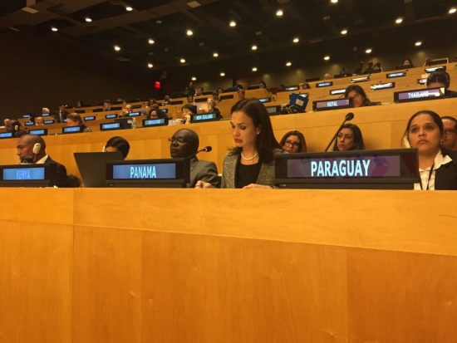
En su visita oficial a Nueva York, Estados Unidos, la Vicepresidenta y Canciller Isabel de Saint Malo de Alvarado, dio a conocer ante diferentes actores de la Organización de las Naciones Unidas la visión de Panamá sobre el equilibrio entre la cooperación internacional fiscal y el financiamiento para el desarrollo.
Ante el Consejo Económico y Social (ECOSOC), la Canciller subrayó la importancia de que las discusiones globales diferencien entre los incentivos fiscales, una herramienta para atraer inversión extranjera directa necesaria para el desarrollo de los países; versus aquellos mecanismos que facilitan la evasión fiscal, flagelo contra el cual países como Panamá luchan por que impacta directamente la consecución de la Agenda 2030; refiriéndose al financiamiento para el desarrollo.
En su encuentro con la Subsecretaria General de la Organización de las Naciones Unidas, Amina J. Mohammed, la Vicepresidenta planteó los detalles del Plan Nacional de Cooperación de Panamá, "Panamá Coopera 2030", una ambiciosa hoja de ruta que conjuga una visión de largo plazo, que se oriente a aprovechar las ventajas geoestratégicas, económicas e institucionales, que dé concreción, viabilidad, liderazgo, bases firmes y resultados medibles que ayuden a posicionar a Panamá como actor importante de desarrollo en la región.
Sobre el particular, la Subsecretaria Amina J. Mohammed expresó que ve en Panamá un jugador clave para liderar la agenda de Objetivos de Desarrollo Sostenible (ODS) 2030 en la región.
En reuniones con Alexander Trepelkov, Director de la Oficina de Financiamiento para el Desarrollo (FfdO) de la Organización de las Naciones Unidas, y Daniel Titelman, Director de la División de Desarrollo de la CEPAL, la jefa de la diplomacia panameña se refirió a la visión de Panamá en cuanto al Financiamiento para el Desarrollo; el Director Alexander Trepelkov aplaudió la incorporación de los ODS al Plan Estratégico del Gobierno Nacional, así como con los avances que ha tenido el país en cuanto a transparencia fiscal.
Por su parte el Director Daniel Titelman enfatizó en el importante rol de Panamá en el diálogo sobre el financiamiento de la Agenda de Desarrollo Sostenible en la región.
Adicionalmente, la Canciller panameña participó de una mesa redonda sobre empoderamiento femenino y el logro de igualdad de oportunidades, junto al Primer Ministro de Canadá, Justin Trudeau y la Subsecretaria General de Naciones Unidas, Amina Mohammed; en donde planteó la relevancia que tiene la Agenda Nacional para la Igualdad entre Hombres y Mujeres que adelanta Panamá, la cual está basada en tres pilares: autonomía y empoderamiento económico, prevención y atención del embarazo adolescente y fortalecimiento de la institucionalidad para la igualdad.
Este lunes, la Canciller se traslada a Filadelfia, donde la Vicepresidenta brindará una conferencia Magistral en la Universidad de St. Joseph’s, titulada “La ruta de Panamá para conseguir los Objetivos de Desarrollo Sostenibles”.
La visita oficial a Estados Unidos culmina el lunes 10 de abril.

Panamá comparte su visión sobre el equilibrio entre la cooperación internacional fiscal y el financiamiento para el desarrollo
Publicado el Viernes, 7 de Abril de 2017 en Informaciones
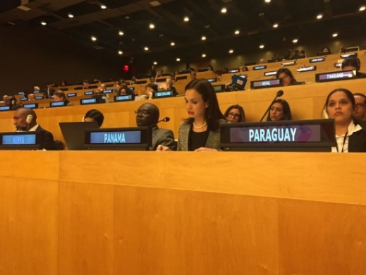
La Vicepresidenta y Canciller Isabel de Saint Malo de Alvarado dio a conocer la visión de Panamá sobre el financiamiento para el desarrollo en países de renta media, durante la discusión del panel “Promoción de la cooperación internacional para combatir los flujos financieros ilícitos para fomentar el desarrollo sostenible”, del Consejo Económico y Social (ECOSOC), en la sede de la Organización de las Naciones Unidas (ONU), en Nueva York.
El diálogo se centró en las medidas internacionales que mejor complementan las acciones locales para combatir los flujos financieros ilícitos.
Al referirse al financiamiento para el desarrollo, la Vicepresidenta subrayó la importancia de que las discusiones globales diferencien entre los incentivos fiscales, una herramienta para atraer inversión extranjera directa necesaria para el desarrollo de los países; versus aquellos mecanismos que facilitan la evasión fiscal, flagelo contra el cual países como Panamá luchan por que impacta directamente la consecución de la Agenda 2030.
La Vicepresidenta y Canciller concluyó su intervención destacando la importancia de la participación de todos los países, en igualdad de condiciones, en las discusiones sobre estándares internacionales en materia fiscal, ya que impacta directamente la implementación de la Agenda 2030.
ECOSOC está compuesto por 54 estados; tiene por objetivo examinar los problemas económicos y sociales, elaborar recomendaciones y proponer políticas frente a esas problemáticas, y convocar conferencias internacionales para presentar proyectos, programas, entre otros.

“Panamá hoy no tiene ningún compromiso pendiente en cuanto a estándares internacionales de transparencia y cooperación”: Vicepresidenta de Panamá
Publicado el Domingo, 2 de Abril de 2017 en Informaciones
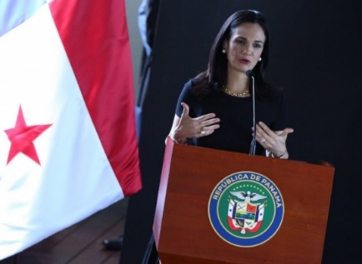
La República de Panamá ha demostrado que la transparencia es una prioridad en la gestión gubernamental, así como la cooperación internacional en materia fiscal, y a día de hoy el país no cuenta con ningún compromiso pendiente en cuanto a estándares internacionales en la materia. Así lo aseguró la Vicepresidenta y Canciller Isabel de Saint Malo del Alvarado, quien además preside la Comisión de Alto Nivel para los Servicios Financieros Internacionales del país (CANSIF).
La Canciller ha compartido que desde que inició el Gobierno del Presidente Juan Carlos Varela, Panamá retomó los pasos para adecuarse a estándares internacionales y, en tiempo record, ha adaptado su marco legal y adoptado compromisos y mecanismos que han merecido el reconocimiento de organizaciones y líderes globales que impulsan esta agenda de cooperación internacional.
Panamá hoy día está lista para que sus pares del Foro Global de la Organización para la Cooperación y el Desarrollo Económicos (OCDE), comprueben por ellos mismos estos avances, y en ese sentido ha enviado ya su aplicación al proceso de revisión abreviada (fast track), que permitirá corregir la calificación recibida recientemente a fin de que sea satisfactoria y Panamá no sea considerado en las listas discriminatorias que tanto el G20 como la Unión Europea emitirán el próximo año.
La Canciller además indicó que Panamá está participando proactivamente de lucha contra la evasión fiscal, y siendo parte de las conversaciones en la materia. En adelante, agregó, la prioridad es la continua y proactiva transformación del país y el fortalecimiento de la plataforma financiera y de servicios internacionales, con el desarrollo de nuevos productos y ventajas competitivas. “Para ello hicimos una renovación de la CANSIF, cuyo plan de acción incorpora además recomendaciones del Comité de Expertos Independientes”, agregó.
La República de Panamá hace hoy un llamado a la comunidad internacional a continuar trabajando con todos los países involucrados, para que estos esfuerzos por la transparencia y cooperación no desincentiven la inversión extranjera de países en desarrollo, que como Panamá, necesitan de este capital para financiar la Agenda 2030.

Panamá destaca avances en transparencia fiscal ante Delegación de Países Nórdicos
Publicado el Lunes, 27 de Marzo de 2017 en Informaciones
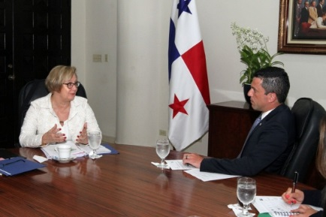
El Canciller Encargado, Luis Miguel Hincapié recibió en el Salón los Próceres de la Cancillería a funcionarios de las autoridades tributarias de Noruega, Finlandia y Suecia para dialogar acerca de los avances de Panamá en materia de transparencia fiscal, destacando los esfuerzos de la presente administración para adecuar en muy corto tiempo la legislación del país a los cambiantes estándares internacionales y expandir su red de tratados y convenios, además de mejorar sus prácticas financieras y comerciales, dando así muestra de su firme compromiso con la comunidad internacional en materia de transparencia.
El Canciller Encargado Hincapié, habló sobre la aprobación de las leyes 23 del 2015, 51 del 2016 y 52 del 2016, como parte de las acciones encaminadas por el Gobierno para revelar información sobre los propietarios de compañías y la contabilidad de compañías que no operan en Panamá; facultar a las autoridades competentes con mayores poderes de supervisión y sanción, proveer las infraestructuras para formar una red de tratados más amplia y dotar a la autoridad tributaria de herramientas que garantice un intercambio de información eficiente.
De igual manera resaltó que luego de haber firmado la Convención sobre Asistencia Administrativa Mutua en Materia Fiscal (MAC) en octubre de 2016, Panamá depositó los instrumentos de ratificación el 16 de marzo de 2017 con lo que nos convertimos en uno de los países que más rápidamente implementó este instrumento. Por último, informó a la delegación noruega que Panamá solicitará el procedimiento de revisión abreviada (FAST TRACK) del Foro Global de la OCDE con la expectativa de que estos avances sean reconocidos a nivel internacional durante sus reuniones de junio a celebrarse en Panamá.
Acompañaron al Canciller encargado en la reunión: la Directora General de Relaciones Económicas Internacionales de la Cancillería, Embajadora Analuisa Bustamante y la Jefa del Departamento de Intercambio de Información de la Dirección General de Ingresos (DGI) Darma Romero junto con otros funcionarios de ambas instituciones.

Unión Europea reconoce los pasos dados por Panamá hacia la transparencia y cooperación fiscal
Publicado el Jueves, 23 de Marzo de 2017 en Informaciones
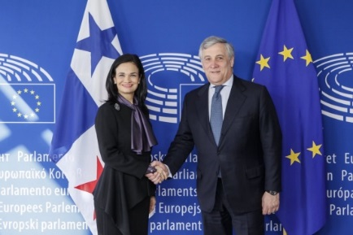
La Vicepresidenta y Canciller, Isabel de Saint Malo de Alvarado cumplió hoy una importante agenda de trabajo con la Unión Europea, donde el reconocimiento al compromiso de Panamá por adaptarse a estándares internacionales de transparencia, fue la tónica principal.
También fue evidente el interés de los distintos órganos del bloque europeo por afianzar y ampliar relaciones con Latinoamérica, Centroamérica y Panamá en particular, un punto clave en la visita a Bruselas, Bélgica, por parte de la jefa de la diplomacia panameña, que aseveró que Panamá esta lista para emprender nuevas alianzas con Europa y ser puente para el acercamiento con la región.
"Les aseguramos que para la Unión Europea, Panamá es un aliado estratégico", dijo el Presidente del Comité Político y de Seguridad de la Comisión Europea, Walter Stevens, en un encuentro donde se debatió sobre la coyuntura regional e internacional. La Vicepresidenta y comisionados, coincidieron en que valores afines como el respeto a los derechos humanos, la democracia y la libertad de expresión, sientan bases claras para que mancomunadamente Latinoamérica y Europa puedan afrontar los nuevos retos.
Seguidamente los diputados europeos de las Delegaciones para Latinoamérica y Centroamérica se dieron cita en la sede del Parlamento Europeo para la intervención de la Canciller panameña, quien asertivamente manifestó la importancia de avanzar en la ratificación del Acuerdo de Asociación de la Unión Europea con Centroamérica para contar con un mecanismo mediante el cual se ejecuten los proyectos que ambas regiones han manifestado como prioritarios. Asimismo, se refirió a los ingentes esfuerzos de Panamá para adoptar estándares internacionales en materia de transparencia y cooperación fiscal.
"Celebramos la actitud y productividad en la que Panamá ha afrontado la transformación de su plataforma financiera" señalaron muchos de los diputados presentes.
El Presidente del Parlamento Europeo, Antonio Tajani, se unió a las felicitaciones y en su encuentro con la jefa de la diplomacia panameña manifestó que transmitirá formalmente el mensaje de Panamá a la comisión designada para investigar las filtraciones. Tajani incidió en el interés de ampliar el intercambio comercial, y aseguró que más que una visita formal, consideraba la presencia de la Vicepresidenta de especial relevancia política para avanzar en la alianza con Panamá y Latinoamérica en su conjunto.
Valdis Dombrovski, Vicepresidente de la Comisión Europea, por su parte, se centró en celebrar los logros de Panamá y su liderazgo en el cumplimiento de la Agenda de Desarrollo, destacando que Panamá es el primer país en comprometerse con la erradicación del trabajo infantil. Dombrovski felicitó la ampliación del Canal de Panamá, subrayando las oportunidades de intercambio comercial que esta mega obra ofrece.
Por último, Christian Leffler, del Servicio Europeo de Acción Exterior, y la Vicepresidenta trataron una extensa lista de temas relacionadas con la agenda de Panamá y la Unión Europea, desde la diplomacia económica, hasta la diplomacia humanitaria. Leffler reconoció el rol que ha jugado Panamá en la defensa, protección y promoción de los Derechos Humanos, destacando la participación del país en el Consejo de Derechos Humanos de las Naciones Unidas.
Nota completa
Panamá deposita instrumento de ratificación de la Convención sobre Asistencia Administrativa Mutua en Materia Fiscal (MAC)
Publicado el Jueves, 16 de Marzo de 2017 en Informaciones
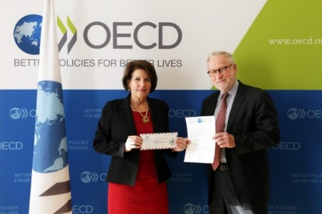
Este jueves se realizó la Ceremonia de Depósito del instrumento de ratificación de la Convención sobre Asistencia Administrativa Mutua en Materia Fiscal (MAC) ante la Organización para la Cooperación y el Desarrollo Económico (OCDE). La adhesión al MAC constituye un paso más en la estrategia de Panamá para la modernización y transformación de su plataforma financiera y de servicios internacionales, y establece el marco jurídico para la implementación de iniciativas en materia de transparencia y cooperación internacional.
La entrega de los documentos de ratificación y reservas, estuvo a cargo de la Embajadora de Panamá en Francia, Pilar Arosemena de Alemán, quien fue recibida en la Sede de la Organización para la Cooperación y el Desarrollo Económico (OCDE) en París por Douglas Frantz, Sub Secretario General de la OCDE.
Este instrumento establece la base legal para la cooperación fiscal entre Panamá y unos 108 países, incluyendo el intercambio de información financiera a requerimiento entre sus signatarios. En cuanto al intercambio automático, la convención permite que se implemente de manera bilateral.
El sub Secretario General, Douglas Frantz, se mostró muy complacido con los esfuerzos y avances que ha obtenido Panamá para adoptar los estándares internacionales que fortalecen la imagen del país, demostrando el compromiso para cumplir con los estándares globales de transparencia fiscal.
La Convención entrará a regir para Panamá el 1 de julio de 2017.
Francia y Panamá inician conversaciones para actualizar Convenio para Evitar la Doble Tributación
Publicado el Viernes, 24 de Febrero de 2017 en Conferencia de Cambio Climático, Informaciones
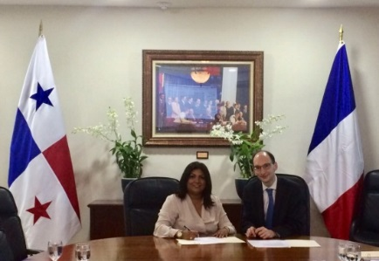
Panamá recibió esta semana una delegación del Ministerio de Economía y Finanzas de Francia, que junto al equipo panameño, analizaron temas para tratar de solucionar las expectativas desatendidas por ambos países en materia fiscal e intercambiaron propuestas encaminadas a la actualización del Convenio para Evitar la Doble Tributación entre Panamá y Francia.
Ambas delegaciones compartieron explicaciones sobre el estado y funcionamiento de sus regímenes tributarios. El panameño enfatizó sobre las medidas adoptadas por nuestro país para cumplir con las expectativas de transparencia y cooperación internacional en materia fiscal y convinieron en continuar trabajando en identificar formas de colaboración y apoyo mutuo a ser revisadas en un próximo encuentro en París durante 2017.
Igualmente se reiteró que para Panamá es una legítima aspiración a corto plazo el ser excluido de la lista de países no cooperadores en materia fiscal en la que fue incluida el pasado mes de abril, ya que se cumplen los requisitos para ello.
La delegaciones de Panamá y Francia estuvieron presididas por la Directora General de Asuntos Jurídicos y Tratados, Farah Urrutia; y Edouard Marcus, Director Adjunto de Tributación Internacional, Políticas de Impuestos y Oficina de Ingresos del Ministerio de Economía y Finanzas, respectivamente.
Panamá participa en Plenaria Global sobre Transparencia Financiera del GAFI
Publicado el Jueves, 23 de Febrero de 2017 en Informaciones
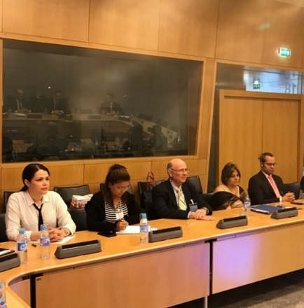
Una delegación panameña encabezada por la viceministra de Finanzas, Eyda Varela de Chinchilla, participa de la plenaria global sobre transparencia financiera del Grupo de Acción Financiera (GAFI), que se realiza en París, Francia, del 20 al 24 de febrero.
En las reuniones en París se discuten, entre otros temas, actualizaciones de estándares internacionales para el continuo fortalecimiento del régimen de prevención del blanqueo de capitales y el financiamiento del terrorismo así como la cooperación internacional entre las Unidades de Análisis Financiero de los organismos y países miembros de GAFI.
Aprovechando este espacio, la representación panameña sostuvo reuniones con Jennifer Fowler, quien preside la delegación de Estados Unidos, con el Presidente del GAFI, Juan Manuel Vega y con el Presidente de Grupo de Acción Financiera de Latinoamérica (GAFILAT), Eugenio Curia.
Durante la plenaria, Panamá tuvo la oportunidad de actualizar los avances alcanzados en la implementación del régimen de prevención del blanqueo de capitales y el financiamiento del terrorismo, así como de las estadísticas de supervisiones realizadas y procesos sancionatorios, en progreso y publicados.
Finalmente, se informó sobre la Evaluación Nacional de Riesgo de lavado de activos que fue recientemente publicada y mediante la cual se estableció el nivel de riesgo relativo de los sectores vulnerables de la economía, y sobre los principales pilares de la Estrategia Nacional de Riesgo, que está siendo elaborada en coordinación con el FMI y que se encuentra en su etapa final.
GAFILAT, una organización miembro del GAFI y de la que Panamá es parte, realiza desde octubre de 2016, la evaluación del país en materia de régimen de prevención de lavado de activos.
La delegación de Panamá la conforman además de la viceministra Varela, Raúl Gasteazoro, secretario técnico de la Comisión Nacional contra el Blanqueo de Capitales, Patricia Quintana, asesora del despacho del viceministerio de Finanzas y enlace con el FMI en la coordinación de la Estrategia Nacional de Riesgo, y Lideika Espinoza, en representación del director de la Unidad de Análisis Financiero.

Presidente Varela sanciona Ley de la Convención sobre Asistencia Administrativa Mutua en Materia Fiscal
Publicado el Miércoles, 22 de Febrero de 2017 en Informaciones
El Presidente de la República Juan Carlos Varela sancionó la Ley de la Convención sobre Asistencia Administrativa Mutua en Materia Fiscal (MAC por sus siglas en inglés), que se convierte en la principal base legal para las negociaciones bilaterales de acuerdos entre los más de 100 países que están adheridos.
Esta herramienta jurídica plantea la posibilidad de distintas formas de cooperación administrativa entre la Dirección General de Ingresos (DGI) y las autoridades competentes de los demás países firmantes, incluyendo el intercambio automático de información. A su vez, permite hacer reservas sobre categorías específicas de impuestos, incluyendo sobre bienes inmuebles y vehículos, al consumo, herencias y donaciones, y contribuciones al seguro social.
La aprobación de esta Ley constituye un paso más en la estrategia de Panamá para la modernización y transformación de su plataforma financiera y de servicios internacionales, y establece el marco jurídico para la implementación de iniciativas en materia de transparencia y cooperación internacional. A partir de la fecha, 107 jurisdicciones por ser co-signatarias del MAC, podrían solicitar datos a Panamá y viceversa sin necesidad de emprender una negociación bilateral, onerosa en tiempo y en recursos humanos y monetarios.

Panamá avanza de cara a la IV Ronda de Evaluaciones del GAFILAT
Publicado el Viernes, 17 de Febrero de 2017 en Informaciones
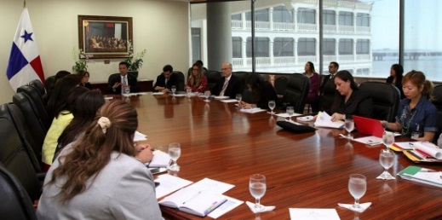
Un equipo interinstitucional encabezado por el Vicecanciller Luis Miguel Hincapié y la Viceministra de Finanzas, Eyda Varela de Chinchilla, celebraron la Primera Reunión Interinstitucional de la Mesa de Cooperantes, a fin de conversar sobre los adelantos y retos que enfrentan las entidades responsables de cooperación internacional, de cara a la IV Ronda de Evaluaciones del Grupo de Acción Financiera de GAFILAT 2017.
En esta ronda de evaluación, explicó el Vicecanciller, se revisarán los sistemas y mecanismos que se han implementado en Panamá para fortalecer sus sistemas de prevención de lavado de activos y de financiamiento del terrorismo; al tiempo que se examinará el cumplimiento de las recomendaciones brindadas en rondas anteriores.
“Es una excelente oportunidad para demostrarle al mundo que Panamá ha robustecido su plataforma de servicios internacionales y se ha ajustado proactivamente a los estándares internacionales. Prueba de ello, es que estamos impulsando procesos para fortalecer la calidad y agilidad en la respuestas de Panamá al recibir solicitudes de cooperación internacional a través de las distintas instituciones” afirmó el diplomático panameño.
La percepción de los países GAFI en este tema, acotó Chinchilla, es uno de los aspectos esenciales que serán evaluados en esta Cuarta Ronda, que dio inicio en octubre de 2016 cuando Panamá recibió la visita de miembros de la Secretaria Técnica de GAFILAT y cuya visita en sitio será en mayo de este año.
En este primer ejercicio participaron representantes de la Autoridad Nacional de Aduanas (ANA), Ministerio Público, Procuraduría de la Nación, Dirección General de Ingresos, Ministerio de Gobierno, Unidad de Análisis Financiero (UAF), Secretaría Técnica de la Comisión Nacional de Blanqueo de Capitales (CNBC), y las Direcciones Generales de Relaciones Económicas Internacionales, Asuntos Jurídicos y Organismos Internacionales de la Cancillería.
Jefe de la Unión Europea reconoce avances de Panamá en materia de transparencia internacional
Publicado el Martes, 14 de Febrero de 2017 en Informaciones
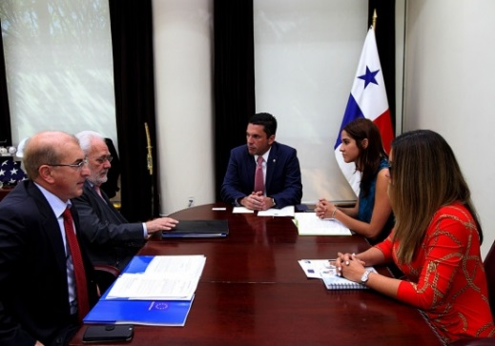
El Jefe para México, Centroamérica y el Caribe de la Unión Europea, del Servicio Europeo de Acción Exterior (SEAE) Aldo Dell Ariccia, expresó confianza por los adelantos del país en materia de transparencia fiscal, en el marco de su encuentro con el Ministro Encargado Luis Miguel Hincapié, en el Palacio Bolívar, sede de la diplomacia panameña.
Al recibir la visita de cortesía del alto funcionario europeo, el Ministro Encargado reiteró el compromiso de Panamá con los estándares internacionales de transparencia fiscal, de fortalecer la reputación y credibilidad como eslabón en el sistema internacional, destacando la firma del Convención sobre Asistencia Administrativa Mutua en Materia Fiscal, (MAC por sus siglas en inglés) marco legal para intercambio de información a requerimiento con más de 100 países y la negociación de intercambio automático, la activa participación del país en foros internacionales sobre la materia y la próxima aplicación de la revisión expedita para corregir la calificación otorgada por el Foro Global de la OCDE.
Mientras que, el Jefe de la UE para la región, por su parte, resaltó la escogencia de Panamá como sede del encuentro de Embajadores de UE en Centroamérica, reconociendo el rol del país en la comunidad internacional y saludó el papel que desempeña el país en el fortalecimiento del multilateralismo.
Además aplaudió la iniciativa de Panamá de trabajar con Costa Rica y República Dominicana en las Presidencias Pro Témpore coordinadas del SICA para asegurar resultados de beneficio para la región.

Política de Cumplimiento de la República de Panamá con la Transparencia Fiscal
Publicado el Jueves, 2 de Febrero de 2017 en Informaciones
La República de Panamá ha desarrollado una plataforma de servicios corporativos y financieros que ofrece tanto a usuarios locales como a extranjeros, sin distinción. El éxito de la plataforma se ha fundamentado en ofrecer un marco jurídico estable, un sistema fiscal territorial y un ambiente de estabilidad política y económica.
En los últimos años, el país ha fortalecido su nivel de compromiso con la comunidad internacional, optando por implementar los más altos estándares de transparencia fiscal promovidos por el Foro Global de Transparencia e Intercambio de Información con Fines Fiscales de la OCDE. En esta línea, Panamá colabora estrechamente con otras jurisdicciones y organismos internacionales para prevenir y contrarrestar prácticas fiscales abusivas.
Como parte de estos compromisos, Panamá ha adoptado el Estándar Común de Reporte para el intercambio automático de información financiera con fines fiscales (“CRS”, por sus siglas en inglés), que será efectivo a partir de 2018. Para tal efecto, los procesos internos de modificaciones normativas y regulación se encuentran en pleno desarrollo y, a la fecha, nuestro país ha aprobado el marco legislativo principal para facilitar la implementación de este mecanismo.
Adicionalmente, desde octubre de 2016 Panamá es signatario de la Convención Multilateral sobre Asistencia Administrativa Mutua en Materia Fiscal (“MAC”, por sus siglas en inglés) el cual será la principal base legal para las negociaciones bilaterales de acuerdos entre autoridades competentes (“CAA”, por sus siglas en inglés) que permitirán el efectivo intercambio automático de información.
En este sentido, el principio de reciprocidad y la igualdad de condiciones a nivel de todas las jurisdicciones miembros del Foro Global y los socios relevantes constituyen requisitos esenciales para cualquier negociación que entable el Gobierno de Panamá, que a su vez conlleva la existencia de un contexto de seguridad y estabilidad política que minimice el riesgo de que la información intercambiada pueda ser utilizada de forma inadecuada para fines distintos a los estipulados en el MAC y cualquier otro convenio internacional que sirva de marco legal.
Las negociaciones se emprenderán a partir de intereses comunes y con base en estándares internacionalmente aceptados, en lugar de medidas de presión impuestas de manera unilateral.
Panamá negociará CAAs recíprocos con aquellas jurisdicciones que cumplan con el siguiente criterio objetivo:
• Cuenten con un marco legal y sistemas tecnológicos apropiados para garantizar la confidencialidad y la protección de la información que será intercambiada de forma automática.
La República de Panamá enfatiza la noción de que el trabajo conjunto, armonioso y consistente entre las jurisdicciones es la única herramienta para combatir eficazmente las prácticas fiscales nocivas y evitar la evasión fiscal a nivel internacional y reitera su compromiso con la cooperación fiscal de acuerdo a los más altos estándares de transparencia.

____________________________

1 Incluirán estándares promovidos por el Foro Global de la OCDE. Asimismo, también podrá utilizarse como referencia aquellos estándares de autoridades competentes de otras jurisdicciones, como Estados Unidos, México, y el Reino Unido, con extensa experiencia en la evaluación de sistemas de salvaguarda de datos y confidencialidad.

The Republic of Panama’s Policy regarding its Commitment to Fiscal Transparency

The Republic of Panama has developed a corporate and financial services center offered to both domestic and foreign users, without distinction. Its success is built on a stable legal framework, a territorial taxation system, and overall political and economic stability.

Over the last few years, the country has enhanced its cooperation with the international community, embracing the highest standards in fiscal transparency as promoted by the OECD’s Global Forum on Transparency and Exchange of Information for Tax Purposes. Hence, Panama closely collaborates with other jurisdictions and international organizations in common efforts to prevent and counteract abusive fiscal practices.

Central to this commitment is Panama’s adoption of the Common Reporting Standard for Automatic Exchange of Financial Account Information (CRS), to be applied as of 2018. To this effect, the Government has undertaken a series of legislative and regulatory reforms and, as of December 2016, the overall legal framework to allow for automatic exchange of information has already been adopted.

Furthermore, in October 2016 Panama became a signatory of the multilateral Convention on Mutual Administrative Assistance in Tax Matters (MAC), providing the legal basis for the negotiation of bilateral agreements between competent authorities (CAA), through which financial information can be exchanged automatically.

Given the sensitive nature of these operations, reciprocity and an even playing field among Global Forum member jurisdictions and all relevant partners are essential preconditions for negotiations undertaken by Panama, as are sufficient levels of security and political stability to minimize the risk of abuse or misuse of information exchanged under the MAC or any other international agreement.

These negotiations will proceed from a set of common interests, based on internationally agreed-upon standards instead of on unilaterally imposed measures.

Panama will negotiate reciprocal CAAs with jurisdictions that meet the following objective criterion:

• A legal framework and IT systems that guarantee confidentiality and protection of all information to be exchanged automatically.

The Republic of Panama holds that the only effective way to counter harmful tax practices and avoid international tax evasion is through collaborative, harmonious, and consistent efforts between jurisdictions, and stresses its commitment to the highest standards in fiscal transparency.

_____________________________

1 Including standards developed by the Global Forum of the OECD. Also of use might be standards developed by competent authorities of jurisdictions such as the United States, Mexico, and the United Kingdom, with extensive experience in evaluating data safeguards and confidentiality.

Panamá relanza Comisión de Alto Nivel con el propósito de fortalecer sus servicios internacionales y financieros
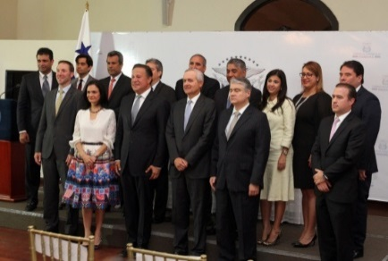
Jueves, 2 de febrero de 2017
El Gobierno de la República de Panamá relanzó este jueves la “Comisión de Alto Nivel para los Servicios Internacionales y Financieros” (CANSIF), con el propósito de re-enfocar este cuerpo consultivo a desarrollar nuevas ventajas competitivas para el país y a fortalecer la plataforma de servicios panameñas.
CANSIF, que es un equipo consultivo integrado por representantes del sector público y privado, fue creado hace algunos años con la responsabilidad principal de establecer e impulsar la estrategia país frente a las presiones internacionales por mayor transparencia e intercambio de información.
Tanto el Presidente de la República Juan Carlos Varela, la Vicepresidenta y Canciller Isabel de Saint Malo de Alvarado, como los Ministros Álvaro Alemán, Augusto Arosemena y Dulcidio De La Guardia manifestaron su agradecimiento por el papel de la Comisión en la defensa de los servicios internacionales y financieros y el liderazgo ejercido en la adopción de los más altos estándares internacionales a fin de evitar el abuso de nuestro sistema financiero.
Los logros concretos alcanzados, permiten a Panamá moverse de una estrategia defensiva a enfocarse primordialmente en el desarrollo de nuevos servicios y ventajas competitivas que mantengan la vigencia de la plataforma de servicios panameña en cumplimiento con las expectativas de la comunidad internacional.
Dentro del mandato del nuevo CANSIF están liderar la implementación de las recomendaciones del Comité de Expertos Independientes e identificar elementos que requieran reformas, como se explicó en la ceremonia de instalación celebrada en la Casa Amarilla del Palacio Presidencial.
La CANSIF está conformada por representantes del sector público (ministros de Relaciones Exteriores, Presidencia, Economía y Finanzas, Comercio e Industrias, superintendentes de Seguros y Reaseguros, de Mercado de Valores y el Intendente de Supervisión y Regulación de Sujetos no Regulados) y privado (los presidentes de la Asociación Bancaria Nacional, de la Cámara de Comercio, Industrias y Agricultura de Panamá, del Colegio Nacional de Abogados y de la Asociación de Abogados Internacionales).
- See more at: http://www.mire.gob.pa/noticias/2017/02/02/panama-relanza-comision-de-alto-nivel-con-el-proposito-de-fortalecer-sus-servici#sthash.pGyYhJzJ.dpuf

Panamá promueve activa agenda de inversiones, conectividad y plataforma logística en Foro Económico Mundial
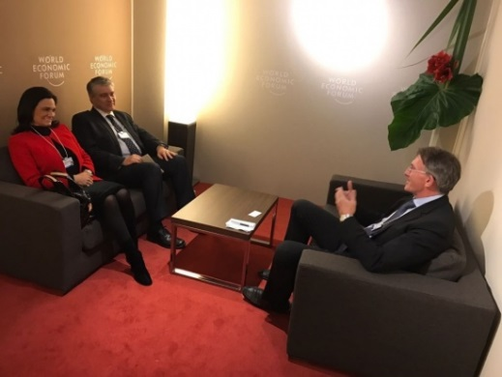
Jueves, 19 de enero de 2017
A través de distintas reuniones con reconocidos empresarios, la delegación panameña en el Foro Económico Mundial, impulsó al país como un atractivo polo para inversiones comerciales, turísticas y logísticas, en base a las oportunidades del aumento del comercio marítimo a través del Canal Ampliado, su competitividad y conectividad aérea y el sostenido crecimiento que su economía ofrece.
Un acercamiento con altos ejecutivos de la empresa SUEZ permitió compartir las oportunidades que ofrece nuestra recién ampliada vía interoceánica; en tanto, una reunión con los Gerentes Globales de DHL y Heineken, propició el establecimiento de nuevos espacios para ampliar la presencia e inversiones de ambas marcas en nuestro país, por otro lado, durante una reunión con representantes multinacionales de SNC-Lavalin y Liberty Global se conversó sobre proyectos de infraestructura y conectividad a ser desarrollados en el futuro.
Con esta participación, la Vicepresidenta y Canciller Isabel de Saint Malo de Alvarado y el Ministro de Economía y Finanzas, Dulcidio De la Guardia, culminaron una exitosa participación en la principal plataforma público-privada a nivel global, que permitó promover a Panamá como un centro de servicios de clase mundial dado su gran potencial comercial y turístico.
- See more at: http://www.mire.gob.pa/noticias/2017/01/19/panama-promueve-activa-agenda-de-inversiones-conectividad-y-plataforma-logistica#sthash.OrGGhSps.dpuf

Comunidad internacional reconoce avances de Panamá en transparencia fiscal y desarrollo
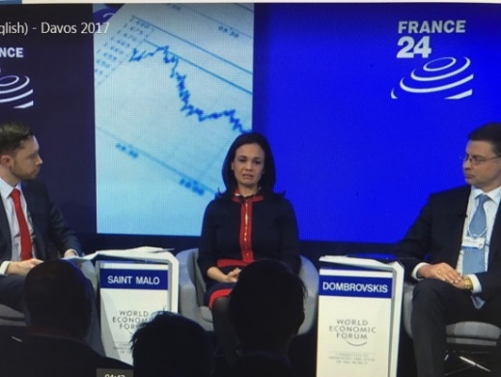
Jueves, 19 de enero de 2017
Diversos espacios de diálogo que se desarrollaron durante la jornada de este jueves en el marco de la participación de la Vicepresidenta y Canciller, Isabel de Saint Malo de Alvarado, en la reunión anual del Foro Económico Mundial, permitieron que líderes globales reconocieran los avances de Panamá en cuanto a transparencia fiscal y el compromiso del gobierno central con la agenda global de desarrollo.
El Secretario General de la Organización para la Cooperación y el Desarrollo Económico, Ángel Gurría, durante un encuentro con la jefa de la diplomacia panameña y el Ministro de Economía y Finanzas, Dulcidio De la Guardia, reconoció los esfuerzos y avances de Panamá en materia de transparencia fiscal, resaltando los esfuerzos que ha realizado nuestro país para adecuarse a los estándares internacionales. De igual forma destacó su interés en colaborar de manera más estrecha con Panamá en distintas agendas de desarrollo.
En el panel “Tributación sin Fronteras”, televisado por la cadena internacional de noticias France 24, sobre los desafíos fiscales a nivel global, la Vicepresidenta, de Saint Malo de Alvarado pudo compartir parte de la hoja de ruta que ha seguido el gobierno liderado por el Presidente Juan Carlos Varela para adecuar el país a los esfuerzos globales de transparencia y promovió la importancia de que a futuro este tipo de discusiones se lleven a cabo de manera incluyente y con la participación de todos los actores involucrados.
De este espacio participaron Winnie Byanyima, Directora Ejecutiva de OXFAM Internacional, Valdis Dombrovskis, Vicepresidente y Comisionado de la Comisión Europea, Ángel Gurría y Mateusz Morawiecki, Vice Primer Ministro y Ministro de Desarrollo Económico de Polonia.
A través de esta plataforma de proyección mundial, los participantes coincidieron en que el desafío es global y que se debe trabajar de manera conjunta para enfrentarlo.
- See more at: http://www.mire.gob.pa/noticias/2017/01/19/comunidad-internacional-reconoce-avances-de-panama-en-transparencia-fiscal-y-des#sthash.qpJyv0sI.dpuf

Panamá y Oxfam acuerdan trabajar conjuntamente en avanzar agenda de transparencia fiscal y desarrollo internacional
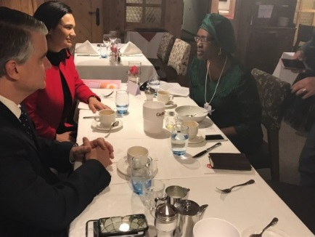
Miércoles, 18 de enero de 2017
La Vicepresidenta y Canciller de la República, Isabel de Saint Malo de Alvarado, acompañada por el Ministro de Economía y Finanzas, Dulcidio De la Guardia, sostuvo este miércoles en Davos, Suiza, un encuentro con la Directora Ejecutiva de OXFAM International, Winnie Byanyima, con quien conversó sobre temas de interés mutuo.
Durante la reunión, Byanyima reconoció los esfuerzos y avances de Panamá en materia de transparencia fiscal y señaló que OXFAM considera el tema como un desafío global y que por lo tanto requiere soluciones globales; además señaló enfáticamente que los retos a los que se enfrenta Panamá son parte de los que viven los países en vías de desarrollo.
Nota completa: http://www.mire.gob.pa/noticias/2017/01/18/panama-y-oxfam-acuerdan-trabajar-conjuntamente-en-avanzar-agenda-de-transparenci#sthash.gQxUxymM.dpuf

Ministros compartirán con líderes globales sobre la visión de Panamá en materia de transparencia y cooperación fiscal
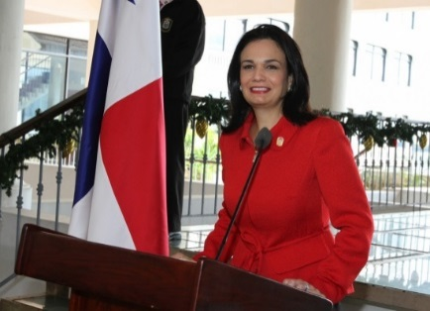
Lunes, 16 de enero de 2017
La Vicepresidenta y Canciller Isabel de Saint Malo de Alvarado compartirá con los principales líderes políticos, empresariales e intelectuales en el marco de la 47° edición del Foro Económico Mundial que se celebrará en Davos, Suiza esta semana, acompañada del Ministro de Economía y Finanzas, Dulcidio de la Guardia. La participación de Panamá está centrada en compartir con el mundo la visión de Panamá a futuro en materia de transparencia y cooperación fiscal, liderazgo femenino, desarrollo sostenible y diplomacia humanitaria.
Entre los foros y encuentros en los que participará la jefa de la diplomacia panameña, destaca el panel “Tributación sin fronteras: Un aporte equitativo de las multinacionales”. Asimismo, de Saint Malo de Alvarado se reunirá con las mujeres más influyentes del sector empresarial, de gobierno, de sociedad civil y academica reunidas en el Foro Económico Mundial para revisar oportunidadespara impulsar el liderazgo femenino. También será oradora en el panel “El Futuro de la respuesta humanitaria” en el cual se debatirá sobre las realidades humanitarias a nivel mundial y las oportunidades de colaboración que se requieren para abordar este desafío. La Vicepresidenta se referirá al compromiso de Panamá en materia de desarrollo sostenible en la Reunión de Alto Nivel del Grupo de Estrategia Regional de América Latina, en donde sus participantes analizarán los retos regionales e impulsarán una mayor colaboración público-privado de cara a cumplir los Objetivos de Desarrollo Sostenible (ODS).
- See more at: http://www.mire.gob.pa/noticias/2017/01/16/ministros-compartiran-con-lideres-globales-sobre-la-vision-de-panama-en-materia-#sthash.4cMgaoRz.dpuf

CANDSIF acoge recomendaciones del Comité de Expertos y las incorpora en su hoja de ruta
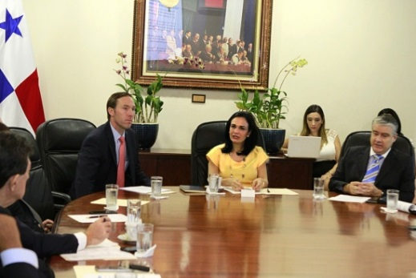
Jueves, 12 de enero de 2017
La estrategia país en materia fiscal ha sido consensuada hoy por los miembros del sector público y privado de la renovada Comisión de Alto Nivel Presidencial para la Defensa de los Servicios Internacionales y Financieros (CANDSIF). Esta estrategia incorpora la implementación de mecanismos y compromisos del país para el fortalecimiento institucional y la búsqueda de nuevas ventajas competitivas que faciliten que Panamá se ajuste proactivamente a los estándares internacionales, y contempla entre otros puntos, las recomendaciones del Comité de Expertos Independientes instalado por el Presidente Juan Carlos Varela, meses atrás.
“Agradecemos el informe entregado por los expertos independientes, acogemos sus recomendaciones y las incluimos en la hoja de ruta de la nueva estrategia país en materia fiscal que ejecutaremos con el acompañamiento del sector privado” resaltó de la Vicepresidenta y Canciller, Isabel de Saint Malo de Alvarado, quien presidió el encuentro acompañada de los ministros Dulcidio de la Guardia y Augusto Arosemena, de Economía y Comercio, respectivamente.
Esta nueva etapa de CANDSIF, explicó la jefa de la diplomacia panameña, más allá de enfocarse en la defensa de Panamá, buscará desarrollar su plataforma de servicios internacionales de cara a robustecerla e impulsar inversiones productivas y generadoras de empleos sostenibles, fomentar las exportaciones, nuevos canales de comercio, productos y servicios y el desarrollo de sectores productivos innovadores.
CANDSIF evalúo las acciones implementadas por Panamá durante el año 2016 y los retos por cumplir en el primer semestre del 2017, siendo estos, ratificar la Convención sobre Asistencia Administrativa Mutua en Materia Fiscal (MAC), lograr una calificación satisfactoria en el proceso de revisión suplementaria y el retiro de Panamá de listas discriminatorias, implementar el Common Reporting Standard (CRS) y la Ley de cumplimiento tributario de cuentas extranjeras, conocida principalmente por sus siglas en inglés FATCA (Foreign Account Tax Compliance Act); y completar al menos 20 negociaciones en materia de Intercambio Automático de Información.
- See more at: http://www.mire.gob.pa/noticias/2017/01/12/candsif-acoge-recomendaciones-del-comite-de-expertos-y-las-incorpora-en-su-hoja-#sthash.yv5f1sB2.dpuf

Ministros y Embajadores revisan plan del primer semestre 2017 en materia fiscal
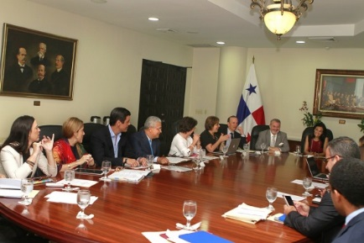
Jueves, 5 de enero de 2017
La Vicepresidenta y Canciller, Isabel de Saint Malo de Alvarado presidió hoy un encuentro con Ministros, Viceministros de Estado, y Embajadores de Panamá en Europa, para presentarles la hoja de ruta del primer semestre 2017 de la renovada Comisión de Alto Nivel Presidencial para la Defensa de los Servicios Internacionales y Financieros (CANDSIF).
El equipo asesor dio a conocer a los diplomáticos panameños la nueva estrategia país en materia fiscal, que busca más allá de enfocarse en la defensa desarrollar su plataforma de servicios internacionales, para robustecerla y encontrar nuevas ventajas competitivas, mientras se facilita que Panamá se ajuste proactivamente a los estándares internacionales. Los diplomáticos, por su parte, compartieron sobre la perspectiva europea fiscal para el primer semestre del 2017, y plantearon estrategias para reforzar la ofensiva diplomática de la República de Panamá para dejar claro ante la comunidad internacional los esfuerzos que Panamá hace en materia de transparencia.
“Este año nos toca demostrar con hechos el compromiso de esta administración con la transparencia de sus servicios internacionales y financieros, al tiempo que impulsaremos aún más la competitividad del país, así como el desarrollo de nuevos servicios y productos con la participación de todos los sectores relevantes”, argumentó la jefa de la diplomacia panameña.
Esta nueva estrategia, dio a conocer de Saint Malo de Alvarado, será sometida la próxima semana a consideración de la CANDSIF, que está integrada por representantes del sector público y privado y constituye un espacio de análisis y discusión para el desarrollo de una política de país que analice las adecuaciones necesarias para salvaguardar, así, los intereses nacionales.
- See more at: http://www.mire.gob.pa/noticias/2017/01/05/ministros-y-embajadores-revisan-plan-del-primer-semestre-2017-en-materia-fiscal#sthash.btY5L83e.dpuf

Ministerio de Economía francés solicita a Panamá encuentro para resolver diferencias en materia fiscal
Martes, 3 de enero de 2017
Panamá y Francia iniciarán conversaciones para normalizar las relaciones entre ambos países, que han sufrido un impasse en materia tributaria.
El diálogo surge por solicitud del Ministerio de Economía de la República Francesa, que a través de un Consejero Fiscal, planteó a la Embajadora de Panamá en Francia, Pilar Arosemena de Alemán, la propuesta de desarrollar una hoja de ruta que permita atender diversos puntos pendientes en la agenda de transparencia y cooperación fiscal entre Panamá y Francia.
Panamá ha solicitado en reiteradas ocasiones a las autoridades francesas la exclusión de la lista de Estados y Territorios No Cooperativos en materia fiscal, para trabajar de manera conjunta en superar las recientes tensiones que se han generado. En este sentido, el país considera como constructiva la propuesta por parte del Gobierno francés, y un primer paso para restablecer la confianza mutua a los niveles que siempre han caracterizado la relación entre ambos países. Al mismo tiempo, el país se mantendrá a la expectativa de que se reconozca el comprobado avance en cuanto a transparencia y cooperación fiscal.
Se espera que el primer encuentro entre la Embajadora de Panamá en Francia y representantes del Ministerio de Economía de Francia se de en los primeros días del mes de enero.
- See more at: http://www.mire.gob.pa/noticias/2017/01/03/ministerio-de-economia-frances-solicita-panama-encuentro-para-resolver-diferenci#sthash.meryQz3y.dpuf

Lucha contra la corrupción permite a Panamá invertir en el beneficio del Pueblo: Presidente Varela en The Miami Herald
Martes, 3 de Enero de 2017
Lucha del Gobierno contra la corrupción ha generado recursos que están siendo invertidos en el Pueblo, escribió en The Miami Herald hoy el presidente de la República Juan Carlos Varela al describir los esfuerzos del país contra la corrupción, y a favor de la transparencia.
“En casa estamos luchando contra la corrupción. Al limpiar la corrupción, mi Gobierno ha podido invertir en nuestra infraestructura y en nuestra gente, dando oportunidades a millones y garantizando la prosperidad económica”, escribe el Mandatario.
Nuestra economía está hoy entre las de más rápido crecimiento en América Latina, y la confianza en nuestro futuro financiero está aumentando. Recientemente acordé un préstamo de $ 2.6 mil millones con el primer ministro japonés Shinzo Abe para expandir nuestro sistema de transporte masivo.
Transparencia financiera
“Nuestro llamado para tomar acciones multilaterales con el fin de enfrentar la evasión fiscal se ha convertido en acciones legislativas reales”, indicó.
El Mandatario recordó que una vez se hicieron públicos los mal llamados Papeles de Panamá ya el país estaba inmerso en una serie de reformas para blindar sus sistemas financieros y legales de ser usados para propósitos ilegales.
“He seguido tomando medidas para limpiar nuestro pasado, nacional e internacionalmente, incluyendo la expansión de nuestros acuerdos de intercambio financiero y tributario con países como Estados Unidos, Japón y Alemania. También mantenemos el diálogo con la OCDE y solicitamos nuestra inclusión a su Convención de Asistencia Administrativa Mutua en Materia Fiscal”, escribió.
Unirse a este mecanismo, explica el Presidente de la República, nos permitirá cooperar con más de 90 países intercambiando información financiera.
El artículo en inglés puede ser visto AQUÍ:
- See more at: http://www.mire.gob.pa/noticias/2017/01/03/lucha-contra-la-corrupcion-permite-panama-invertir-en-el-beneficio-del-pueblo-pr#sthash.GyVjs31l.dpuf

Cancillería presentará a la Asamblea Nacional proyecto de ley de Convención sobre Asistencia Administrativa Mutua en Materia Fiscal (MAC)
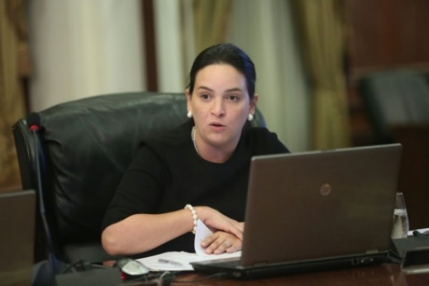
Miércoles, 21 de diciembre de 2016
El Ministerio de Relaciones Exteriores presentará a consideración de la Asamblea Nacional la aprobación de la Convención sobre Asistencia Administrativa Mutua en Materia Fiscal ("MAC", por sus siglas en inglés) en fiel cumplimiento a los compromisos internacionales de transparencia e intercambio de información, facilitando la cooperación internacional en esta materia, tras ser avalado este martes por el Consejo de Gabinete.
Haciendo referencia a los esfuerzos sustanciales que Panamá ha adelantado para adecuarse a los estándares internacionales en materia de transparencia, la Ministra Encargada María Luisa Navarro sostuvo que esta Convención plantea la posibilidad de distintas formas de cooperación administrativa entre la Dirección General de Ingresos (DGI) y las autoridades competentes de las demás jurisdicciones firmantes, y permite formular reservas sobre algunos aspectos. Esto abre la puerta hacia el intercambio multilateral de información financiera a requerimiento entre sus signatarios, y en cuanto al intercambio automático, permite que se implemente de manera bilateral con más de 100 jurisdicciones, aportó la diplomática panameña.
La ratificación de esta Convención, explicó Navarro, que se espera para el primer trimestre de 2017, se suma a las acciones adoptadas por el Gobierno de la República de Panamá para fortalecer y hacer más transparente la plataforma financiera y de servicios internacionales.
Además, toma especial importancia dado que el país se someterá en marzo próximo a un procedimiento abreviado de revisión de la OCDE denominado “fast track”, el cual al ampliar sustancialmente su red de convenios fiscales internacionales, permitirá corregir la calificación de incumplimiento que recibió Panamá en la última reunión del Foro Global.
Con estos logros concretos y una hoja de ruta clara, la República de Panamá se concentra en el desarrollo de la plataforma de servicios internacionales y el fortalecimiento de las ventajas competitivas del país, con acciones firmes de prevención y combate al blanqueo de capitales, el financiamiento del terrorismo y sus actividades conexas y adecuándose a los estándares internacionales de transparencia. Entre ellos destacan la adopción del Common Reporting Standard (“CRS”), promovido por el Foro Global de la OCDE como nuevo estándar internacional en materia de cooperación fiscal; la firma del Acuerdo Intergubernamental que implementa FATCA (“IGA” por sus siglas) con el Gobierno de Estados Unidos, que establece el compromiso entre las autoridades competentes de intercambiar información financiera de forma automática; la actualización del marco regulatorio para cumplir con los compromisos de intercambio automático de información bajo las metodologías antes mencionadas (FATCA / CRS), y la adopción del marco legal que obliga a las sociedades que no tienen operaciones en Panamá de mantener registros contables e información de sustento de sus transacciones; y para suspender los derechos corporativos de aquellas sociedades que estén en situación de mora en el pago de sus cargos de mantenimiento anual a las autoridades panameñas.
- See more at: http://www.mire.gob.pa/noticias/2016/12/21/cancilleria-presentara-la-asamblea-nacional-proyecto-de-ley-de-convencion-sobre-#sthash.zPB6U6ts.dpuf

Gabinete autoriza presentación de proyectos y acuerdos sobre seguridad y prevención del blanqueo de capitales
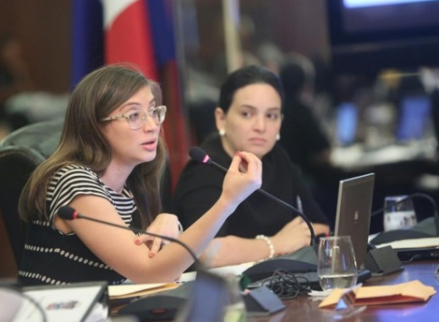
Martes, 20 de diciembre de 2016
Sendas autorizaciones al Ministerio de Relaciones Exteriores para proponer ante la Asamblea Nacional proyectos sobre seguridad y prevención de blanqueo de capitales aprobó este martes el Consejo de Gabinete.
Una de ellas fue el acuerdo marco de cooperación entre el Gobierno de la República de Panamá y la estatal Corporación Comercial Canadiense (CCC) para el fortalecimiento de las capacidades institucionales por medio de la adquisición de bienes y servicios de seguridad.
Este acuerdo es para la adquisición de bienes y servicios relacionados con la seguridad pública a través de transacciones entre Gobiernos para fortalecer las capacidades del Ministerio de Seguridad Pública con altos estándares de calidad y transparencia.
La CCC es una agencia del Gobierno de Canadá con 60 años de experiencia en la adquisición de bienes y servicios de seguridad con los más altos estándares de calidad y transparencia, la cual presta sus servicios de asistencia y cooperación técnica a entidades gubernamentales, incluyendo el Departamento de Defensa de los Estados Unidos de América.
Los ministros de Estado también autorizaron a la Cancillería a presentar a la Asamblea el proyecto de Ley #054-16 por el cual se aprueba la Convención sobre Asistencia Administrativa Mutua en Materia Fiscal ("MAC", por sus siglas en inglés) en fiel cumplimiento a los compromisos internacionales de transparencia e intercambio de información, facilitando la cooperación internacional en esta materia
La Ministra Encargada María Luisa Navarro señaló que, haciendo referencia a los esfuerzos sustanciales que Panamá adelanta para adecuarse a los estándares internacionales en materia de transparencia, esta Convención plantea la posibilidad de distintas formas de cooperación administrativa entre la Dirección General de Ingresos (DGI) y las autoridades competentes de las demás jurisdicciones firmantes.
Esto permitirá formular reservas sobre algunos aspectos y abre las puertas hacia el intercambio multilateral de información financiera a requerimiento entre sus signatarios, precisó.
Con estos logros concretos y una hoja de ruta clara, el Gobierno de la República de Panamá se concentra en el desarrollo de la plataforma de servicios internacionales y el fortalecimiento de las ventajas competitivas del país, con acciones firmes de prevención y combate al blanqueo de capitales, el financiamiento del terrorismo y sus actividades conexas, adecuándose a los estándares internacionales de transparencia.
Con la ratificación de esta Convención que se espera para el primer trimestre de 2017, esta acción se suma a las acciones adoptadas por el Gobierno en aras de fortalecer y hacer más transparente la plataforma financiera y de servicios internacionales.
También se autorizó al Ministerio de Relaciones Exteriores a proponer ante la Asamblea Nacional el convenio entre la República de Panamá y la República de Polonia sobre la cooperación en el campo del turismo.
- See more at: http://www.mire.gob.pa/noticias/2016/12/21/gabinete-autoriza-presentacion-de-proyectos-y-acuerdos-sobre-seguridad-y-prevenc#sthash.Mc9jCDwc.dpuf
Gobierno de Panamá publica Informe Final presentado por el Comité de Expertos
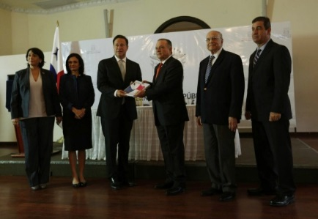
Lunes, 21 de noviembre de 2016
El Gobierno de la República de Panamá hizo público este 21 de noviembre el Informe Final con las recomendaciones del Comité de Expertos Independientes para la transparencia de la plataforma financiera y de servicios internacionales, que propone medidas para fortalecer los sistemas corporativos, financieros y legales, a fin de que el país lidere los esfuerzos de la comunidad internacional para construir una nueva arquitectura financiera global.
El documento se ubica en la sección Transparencia Financiera de la página web de la Presidencia de la República www.presidencia.gob.pa.
El pasado viernes, el presidente de la República, Juan Carlos Varela, afirmó que la decisión de designar este Comité de Expertos fue la correcta. "Fue una más de las medidas adoptadas para atender de forma responsable los cuestionamientos que se hacían a nivel internacional sobre Panamá", apuntó.
El Comité fue nombrado en el mes de abril del 2016 por el Mandatario y lo componen Roberto Artavia, quien fue rector de la Escuela de Negocios INCAE Business School; Nicolás Ardito Barletta, ex presidente de la República y director del Centro Nacional para el Desarrollo de la Competitividad; Domingo Latorraca, socio-director de Deloitte; Alberto Alemán Zubieta, exadministrador del Canal de Panamá y presidente de ABCO Global Inc.; Gisela Álvarez de Porras, exdirectora General de Ingresos y exministra de Comercio e Industrias.
Los comisionados Joseph Stiglitz (Estados Unidos), premio Nobel de Economía, y Mark Pieth (Suiza), profesor de Derecho Criminal y Criminología de la Universidad de Basilea trabajaron junto al Comité por varios meses y anunciaron su retiro del grupo en agosto de 2016.
VER INFORME
Español http://bit.ly/2fh3idX
Inglés http://bit.ly/2fKmXXm
- See more at: http://www.mire.gob.pa/noticias/2016/11/21/gobierno-de-panama-publica-informe-final-presentado-por-el-comite-de-expertos#sthash.Y1Qft5a9.dpuf

Presidente Varela: Decisión de instalar Comité de Expertos Independientes fue la correcta
Viernes, 18 de noviembre de 2016
Como un nuevo paso hacia el compromiso a la transparencia y la protección de Panamá como centro financiero, el presidente de la República, Juan Carlos Varela, publicará este el lunes 22 de noviembre los resultados del informe entregado hoy por el Comité de Expertos Independientes Nacionales e Internacionales.
El 29 de abril pasado, el Gobierno de la República instaló el Comité para evaluar las prácticas del centro de servicios financieros y proponer medidas que serán compartidas con otros países para fortalecer la transparencia de los sistemas corporativos, financieros y legales, a fin de que el país lidere los esfuerzos de la comunidad internacional para construir una nueva arquitectura financiera global.
Varela afirmó que la decisión de designar este Comité de Expertos Independientes fue la correcta y que no fue un acto aislado adoptado por el Gobierno de la República de Panamá. Por el contrario, señala que fue una más de las medidas adoptadas para atender de forma responsable los cuestionamientos que se hacían nivel internacional sobre Panamá.
“Recibo los resultados de este análisis con el respeto que me merece la experticia de ustedes, señores comisionados, el carácter independiente de su trabajo y el celo que han puesto en este esfuerzo para presentarnos una visión orientadora, crítica, para que este asunto se maneje con el máximo rigor”, expresó el Mandatario durante un acto celebrado en Casa Amarilla.
El Gobernante destacó que desde que inició su Administración ha puesto en marcha una serie de acciones para blindar el sistema financiero panameño contra el blanqueo de capitales, el financiamiento del crimen organizado y el terrorismo, cumpliendo con los más altos estándares internacionales de transparencia.
“Con el Comité de Expertos adquirimos el compromiso de hacer una evaluación profunda de sus recomendaciones. No les quede la menor duda de que trabajaremos de inmediato en desarrollar un plan de trabajo para implementar aquellas acciones concretas que deban tomarse en función de sus recomendaciones”, manifestó el Jefe del Ejecutivo.
El Comité de Expertos lo integraron Roberto Artavia, quien fue rector de la Escuela de Negocios INCAE Business School; Nicolás Ardito Barletta, ex presidente de la República y director del Centro Nacional para el Desarrollo de la Competitividad; Domingo Latorraca, socio-director de Deloitte; Alberto Alemán Zubieta, exadministrador del Canal de Panamá y presidente de ABCO Global Inc.; Gisela Álvarez de Porras, exdirectora General de Ingresos y exministra de Comercio e Industrias; Joseph Stiglitz (Estados Unidos), premio Nobel de Economía y Mark Pieth (Suiza), profesor de Derecho Criminal y Criminología de la Universidad de Basilea. Las dos últimas figuras anunciaron su retiro del grupo en el mes de agosto.
- See more at: http://www.mire.gob.pa/noticias/2016/11/18/presidente-varela-decision-de-instalar-comite-de-expertos-independientes-fue-la-#sthash.w9GnzzbU.dpuf

Gobierno revisa acciones contra medidas comerciales unilaterales
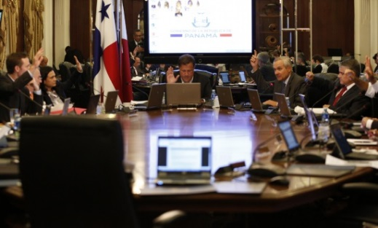
Martes, 8 de Noviembre de 2016
El Consejo de Gabinete acordó la conformación de un Equipo Ah Hoc que evaluará acciones integrales a implementar por el Gobierno de la República de Panamá para garantizar la protección de sus intereses comerciales en cualquier rubro que pueda ser perjudicado por acciones unilaterales de otros países.
Este Equipo estará integrado por la Vicepresidenta y Canciller de la República; Isabel De Saint Malo de Alvarado y los ministros de la Presidencia; Álvaro Alemán, de Comercio e Industrias; Augusto Arosemena y de Economía y Finanzas; Dulcidio De La Guardia.
El titular de Comercio e Industrias Augusto Arosemena precisó que se analizarán todas las opciones a fin de proteger -en toda su integridad- los intereses comerciales del país.
Arosemena destacó que para el Gobierno es un deber y objetivo adoptar las medidas necesarias encaminadas a garantizar la protección de los intereses esenciales para el mantenimiento armónico de las relaciones comerciales internacionales, para que incidan positiva y directamente en la circulación de flujos comerciales libres y equilibrados.
- See more at: http://mire.gob.pa/noticias/2016/11/14/gobierno-revisa-acciones-contra-medidas-comerciales-unilaterales#sthash.n31Q8n3q.dpuf

Foro Global de la OCDE recibe reporte de Panamá y destaca renovadas políticas de Estado en materia de transparencia y cooperación fiscal
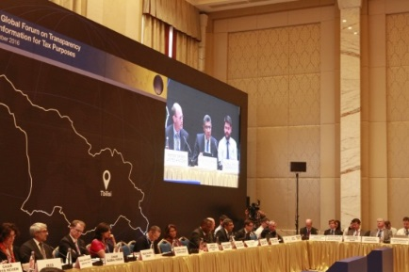
Viernes, 4 de Noviembre de 2016
En el marco de la reunión anual del Foro Global de la Organización para la Cooperación y el Desarrollo Económico (OCDE), se aprobó el reporte de Panamá con respecto a la implementación de estándares de transparencia e intercambio de información para fines fiscales, y se reconoció el importante avance que ha realizado el país en los últimos meses, resaltando el compromiso con el intercambio automático de información, la actualización del marco legal para facilitar la cooperación internacional y la reciente adhesión a la Convención sobre Asistencia Administrativa Mutua en Materia Fiscal (MAC, por sus siglas en inglés).
El reporte evalúa el cumplimiento del país en el periodo comprendido entre julio 2012 y junio 2015, y como se anticipaba, el mismo refleja una calificación “no satisfactoria”, dado que durante esta etapa no se encontraban vigentes los cambios legislativos necesarios.
Para que se evalúen y reconozcan los recientes esfuerzos realizados por el país, Panamá solicitará una nueva revisión denominada “fast track” (vía rápida), que permitirá su evaluación en el corto plazo, tomando en cuenta la legislación actual y su renovada política de Estado para cumplir con los estándares internacionales en materia de transparencia y cooperación fiscal, que entraron en vigencia a partir del año 2015. Así lo confirmó Pascal Saint-Amans, Director del Centro de Política y Administración Tributaria de la OCDE, afirmando además que “esta evaluación refleja el pasado de Panamá, lo que verdaderamente importa es lo que está sucediendo ahora, que Panamá se ha movido en la dirección correcta”. La nueva revisión se realizaría antes de julio de 2017.
Publio Cortés, Director General de la Dirección General de Ingresos (DGI), quien representó a Panamá ante la reunión del Foro Global en Tiflis, Georgia, detalló a los presentes todas las acciones realizadas por el país en los últimos años para adoptar los más altos estándares internacionales y fortalecer cada vez más la plataforma de servicios internacionales del país, así como las acciones de prevención y combate al blanqueo de capitales, el financiamiento del terrorismo y sus actividades conexas. “Es importante entender que la calificación hecha pública el día de hoy refleja una perspectiva técnica de la situación pasada. Tendremos que esperar hasta mediados del 2017 para que, luego de una valoración actualizada de nuestro sistema, la calificación refleje adecuadamente el alto nivel de cumplimiento de Panamá frente a las expectativas internacionales” aclaró el Director de la Dirección General de Ingresos.
- See more at: http://www.mire.gob.pa/noticias/2016/11/04/foro-global-de-la-ocde-recibe-reporte-de-panama-y-destaca-renovadas-politicas-de#sthash.7oOWQzlN.dpuf

Panamá solicita a República Dominicana ser incluida en su Lista Blanca de jurisdicciones consideradas cooperadoras en materia fiscal
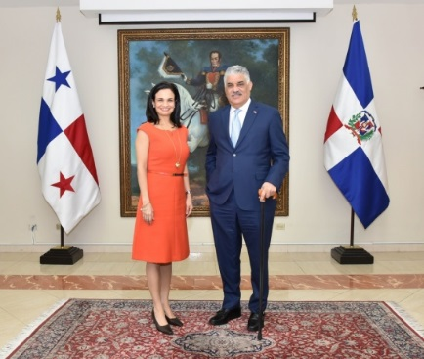
Lunes, 31 de Octubre de 2016
En el marco de la visita del Canciller de República Dominicana a Panamá, Miguel Vargas Maldonado, la Vicepresidenta y Canciller Isabel de Saint Malo de Alvarado solicitó a su homólogo la inclusión de Panamá en la Lista Blanca de jurisdicciones consideradas cooperadoras en materia fiscal que emite el gobierno de ese país. El diplomático dominicano se comprometió a sentar las bases para concretar este objetivo, puesto que reconoce que Panamá se ha modernizado y transformado su plataforma financiera y de servicios internacionales, y además cuenta con el marco jurídico para la implementación de iniciativas en materia de transparencia y cooperación internacional.
La Lista Blanca de jurisdicciones consideradas cooperadoras en materia fiscal incluye los Estados o territorios que no son considerados regímenes fiscales preferentes, de baja o nula tributación o paraísos fiscales; y es puesto a disposición de los contribuyentes por parte del Ministerio de Hacienda de la República Dominicana.
La visita oficial del canciller dominicano fue propicia también para que los diplomáticos conversaran sobre la importancia de establecer una agenda de trabajo para reanudar las conversaciones orientadas a determinar la posibilidad de ampliar el Acuerdo de Alcance Parcial existente entre Panamá y República Dominicana
Además manifestaron complacencia por la reciente firma del Memorando de Entendimiento para la Cooperación Técnica, que articulará esfuerzos en función de la Agenda 2030, promoviendo el desarrollo social, la generación de conocimientos, el empoderamiento de la población y el mejoramiento de las condiciones de vida, con perspectiva de género. En esa dirección, Panamá y República Dominicana, a través de sus respectivos gabinetes sociales, se comprometen a compartir experiencias en el desarrollo, diseño, implementación y evaluación de programas sociales, intercambios de especialistas y profesionales e incorporar la perspectiva de género en todas las actividades de cooperación que promuevan conjuntamente.
Los Cancilleres también intercambiaron sobre temas de la agenda internacional y sobre los recientes acuerdos alcanzados en el marco de la CELAC y de la Cumbre Iberoamericana de Jefes de Estado y de Gobierno.
La delegación dominicana estuvo integrada por César Medina, Viceministro de Relaciones Exteriores para Asuntos de Política Exterior Bilateral y Hugo Rivera, Viceministro de Relaciones Exteriores para Asuntos Económicos y Cooperación.

Panamá reenfoca estrategia y se concentra en desarrollar ventajas competitivas para la plataforma de servicios internacionales
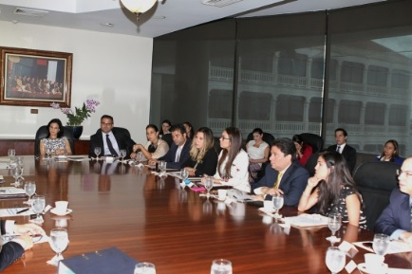
Jueves, 27 de octubre de 2016
En reunión plenaria de la actual Comisión de Alto Nivel para la Defensa de los Servicios Financieros Internacionales (CANDSIF), los Ministros y Directores de entidades Gubernamentales, junto a representantes de gremios de la sociedad civil y el sector privado, revisaron los avances de la República de Panamá en materia de transparencia financiera, celebrando la reciente firma de la Convención sobre Asistencia Administrativa Mutua en Materia Fiscal, un gran paso para facilitar la cooperación internacional en estos temas.
En el encuentro presidido por la Vicepresidenta y Canciller, Isabel de Saint Malo de Alvarado, los delegados evaluaron también el futuro de la comisión y los próximos pasos a tomar.
“Visto el gran progreso del país, con una hoja de ruta y un camino trazado, es momento de cambiar el enfoque defensivo y concentrarnos en el desarrollo de la plataforma de servicios internacionales”, apuntó la Vicepresidenta.
En este sentido, la comisión se enfocará en adelante en el fortalecimiento y desarrollo de la plataforma panameña, que además de permitir que el país se ajuste proactivamente a los estándares internacionales, también desarrolle nuevas ventajas competitivas.
Con esta nueva perspectiva, la ahora Comisión de Alto Nivel para el Fortalecimiento y Desarrollo de la Plataforma de Servicios Internacionales se concentrará en adecuar el marco regulatorio del país, la promoción de medidas que desarrollen nuevas ventajas competitivas, así como el desarrollo de nuevos servicios y productos con la participación de todos los sectores relevantes.
En la reunión participaron los Ministros de Economía y Finanzas, Comercio e Industria, así como los representantes de la Dirección General de Ingresos, la Superintendencia de Bancos de Panamá, la Superintendencia de Seguros y Reaseguros de Panamá, la Superintendencia del Mercado de Valores, representantes de la Asociación Bancaria de Panamá, el Colegio Nacional de Abogados, la Asociación de Abogados Internacionales, y la Cámara de Comercio, Industrias y Agricultura de Panamá.

Panamá suscribe Convención sobre Asistencia Administrativa Mutua en Materia Fiscal, marco legal para intercambio de información
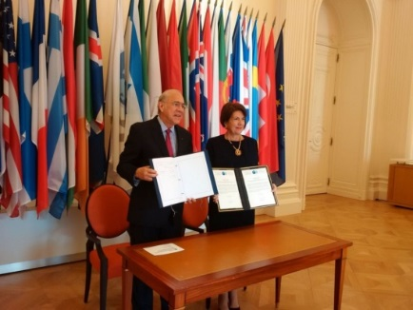
Jueves, 27 de Octubre de 2016
El Gobierno de la República de Panamá suscribió hoy la Convención sobre Asistencia Administrativa Mutua en Materia Fiscal, que constituye un paso más en la estrategia de Panamá para la modernización y transformación de su plataforma financiera y de servicios internacionales, y establece el marco jurídico para la implementación de iniciativas en materia de transparencia y cooperación internacional.
La firma estuvo a cargo de la Embajadora de Panamá en Francia, Pilar Arosemena de Alemán, y el Secretario General de la Organización para la Cooperación y el Desarrollo Económicos (OCDE), Ángel Gurría, en la sede de esta entidad en París. Además de Panamá, otros 104 países se han adherido a este instrumento, que establece la base legal para la cooperación fiscal entre países, incluyendo el intercambio de información financiera a requerimiento entre sus signatarios.
El Secretario General de la OCDE mencionó en sus comentarios que acceder a la Convención lleva a Panamá más cerca a la implementación completa de su compromiso para cumplir con los estándares globales de transparencia fiscal. También felicitó a la administración del Presidente Juan Carlos Varela por modificar la legislación local para atender las recomendaciones de la revisión del Foro Global en materia de transparencia fiscal.
En cuanto al intercambio automático, la convención permite que se implemente de manera bilateral. La Embajadora panameña en Francia recalcó que la Convención permite mantener reservas con algunos tipos de asistencia, como en materia de recaudación y notificación. “Esto será determinado por Panamá antes de presentar la Convención para ratificación en la Asamblea Nacional”, agregó.
Gurría también dijo que "la OCDE ha trabajado de cerca con Panamá, particularmente en los últimos meses, a nivel político y técnico; y está lista para seguir apoyando sus continuos esfuerzos en esta área".
La Convención sobre Asistencia Administrativa Mutua en Materia Fiscal se suma a las acciones realizadas por Panamá para adoptar los más altos estándares internacionales, y junto a las reformas legales e institucionales adoptadas recientemente, fortalecen cada vez más la plataforma de servicios internacionales del país, así como las acciones de prevención y combate al blanqueo de capitales, el financiamiento del terrorismo y sus actividades conexas.

Leer más

Canciller panameña solicita a Brasil, Perú, Ecuador, Francia y Portugal que retiren a Panamá de sus listas discriminatorias
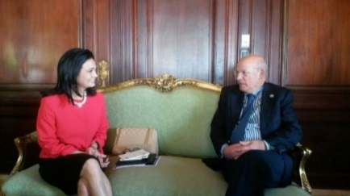
Miércoles, 26 de Octubre de 2016
En el marco de su participación en la XII Reunión de Ministros de Relaciones Exteriores CELAC-UE, que se celebra en República Dominicana, la Vicepresidenta y Canciller de Panamá Isabel de Saint de Alvarado sostuvo encuentros bilaterales con sus homólogos, cancilleres y otras autoridades de países latinoamericanos y europeos, en compañía del Embajador de Panamá en República Dominicana, Pablo Quintero Luna.
La jefa de la diplomacia panameña hizo un llamado a Altas Autoridades de Brasil, Perú, Ecuador, Francia y Portugal a revisar sus listas discriminatorias y suprimir a Panamá de las mismas, pues el país cumple los más altos estándares en materia de transparencia fiscal y un sistema financiero robusto, lo que amerita que sea excluido de cada una de ellas.
Asimismo, de Saint Malo de Alvarado compartió con el Canciller de Luxemburgo, Jean Asselborn, y con el Ministro de Relaciones Exterioresdel Reino Unido, Alan Duncan, que desde hace más de dos años Panamá inició un proceso de transformación de su plataforma financiera y de servicios internacionales, y hoy en día cuenta con una renovada política de Estado que cumple a cabalidad con los estándares internacionales en materia de transparencia y lucha contra la criminalidad. En este sentido, el diplomático luxemburgués compartió con la Canciller la experiencia de Luxemburgo, que inició 2014 un esfuerzo similar al que adelanta Panamá, en aras a fortalecer la plataforma financiera y mantenerse alineado con esfuerzos globales en materia de transparencia.
El fortalecimiento de la agenda bilateral, en especial en materia económica, fue también tema central en las conversaciones bilaterales entre autoridades de Chipre y Alemania, con la canciller panameña. Asimismo, agradeció al viceministro alemán las atenciones durante reciente visita oficial del Presidente Juan Carlos Varela a este país.
La Vicepresidenta retorna hoy miércoles 26 de octubre a Panamá.

Panamá adecua Ley de Intercambio de Información Fiscal
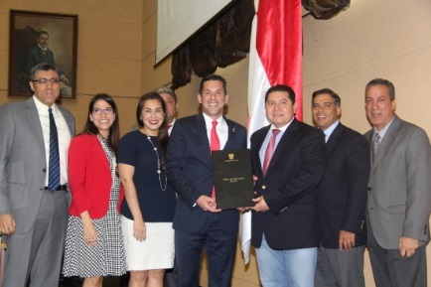
Jueves, 20 de Octubre de 2016
El pleno de la Asamblea Nacional aprobó en tercer debate el Proyecto de Ley No. 384, que crea el marco regulatorio para la implementación del intercambio de información para fines fiscales y dicta otras disposiciones.
Panamá, desde el año 2002, forma parte del Foro Global de Transparencia, que establece ciertas recomendaciones, entre las cuales están en la necesidad de otorgar mayores poderes coercitivos a la Dirección Nacional de Ingresos del Ministerio de Economía y Finanzas, como autoridad competente, que le permitan la obtención de información para fines fiscales de modo que pueda ser intercambiada en el momento que se reciba un requerimiento de un país con el cual se tenga un convenio internacional.
Por ello, el Ejecutivo consideró proponer el mencionado proyecto de ley, de forma tal que Panamá cumpla con las recomendaciones hechas por el Foro Global de Transparencia e Intercambio de Información Fiscal de la Organización para la Cooperación y el Desarrollo Económico (OCDE).
En ese sentido y como antecedente, el gobierno de Panamá firmó el pasado mes de abril del presente año el Acuerdo Intergubernamental (IGA) con Estados Unidos, en el cual se adopta la normativa FATCA, que permite el intercambio de información de manera automática cada año.

Aprueban legislación modelo internacional en materia de cooperación fiscal
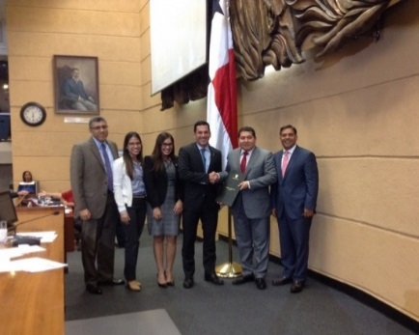
Jueves, 20 de Octubre de 2016
Panamá contará con una legislación estándar internacional sobre transparencia en temas fiscales para evitar de esta forma ser considerado un país no cumplidor, lo que representaría consecuencias nefastas para la economía nacional.
Para ello, la Asamblea Nacional aprobó, este miércoles, en tercer debate el Proyecto de Ley 383, que obliga a las personas jurídicas constituidas en el sistema legal panameño a llevar registros contables y mantener su documentación de respaldo. La obligación incluye también a las fundaciones de interés privado.
De acuerdo con esta legislación modelo internacional, Panamá pasará a ser un país cumplidor en la cooperación fiscal, lo que la alejará de medidas discriminatorias fiscales, de retenciones sobre pagos a personas o compañías residentes en el país, el condicionamiento de préstamos y financiamientos de organismos financieros, explicó el Canciller Encargado Luis Miguel Hincapié ante el pleno legislativo.
Con relación a los registros contables, son los datos que indiquen clara y precisamente las operaciones comerciales de las personas jurídicas, sus activos, pasivos y patrimonio que permitan determinar su situación financiera y la preparación de sus estados financieros.
Sobre la documentación de respaldo, el proyecto hace referencia a los contratos, facturas, recibos o cualquier otra documentación necesarias para sustentar las transacciones realizadas por una persona jurídica.
Los registros contables deberán ser llevados por un periodo de cinco años, los cuales podrán ser exigidos por la Direccion de Ingresos del Ministerio de Economía y Finanzas a través de los agentes residentes.
Se dispone un procedimiento para la suspensión de los derechos corporativos, su reactivación y la disolución de las personas jurídicas.
La iniciativa de ley, según el Gobierno, pacta el compromiso adquirido en el 2002 mediante su participación en el Foro Global de Transparencia e Intercambio de Información Fiscal y que fue reactivado en el 2010 al aprobar la adopción de los términos de referencia en los que se establecen los estándares internacionales en temas de transparencia e intercambio de información.

Continúan acciones para fortalecer el sistema financiero panameño
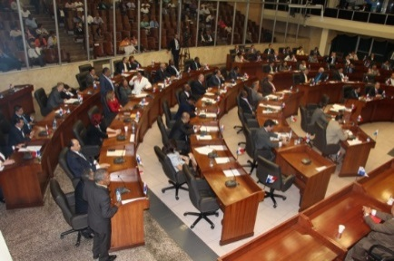
Miércoles, 19 de octubre de 2016
La Asamblea Nacional, en contribución con el Gobierno en su gestión de transparencia, aprobó en segundo debate el Proyecto de Ley 384, que crea el marco regulatorio para la implementación del intercambio de información para fines fiscales.
Esta norma otorga mayores poderes coercitivos a la Dirección General de Ingresos del Ministerio o de Economía y Finanzas, como autoridad competente, que le permitan la obtención de información para fines fiscales, de modo que pueda ser intercambiada en el momento que se reciba un requerimiento de un país con el cual se tenga un convenio internacional.
El Proyecto 384, según el contenido, reafirma el compromiso de Panamá a adoptar las legislaciones complementarias para cumplir con los acuerdos suscritos referentes a los intercambios de información en materia fiscal, para mejorar la imagen del país al establecer normas que permitan la transparencia de nuestro sistema fiscal panameño.

Cancillería presenta proyectos de ley ante Asamblea Nacional en materia de transparencia fiscal
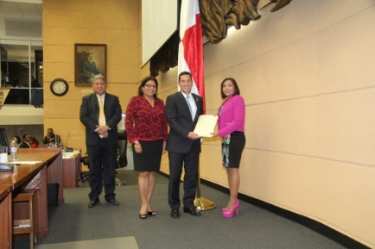
Martes, 18 de Octubre de 2016
Como parte de la estrategia que adelanta el Gobierno de la República de Panamá para cumplir con las normas internacionales de transparencia, el Ministro Encargado de Relaciones Exteriores, Luis Miguel Hincapié, presentó dos proyectos de ley a consideración de la Asamblea Nacional de Diputados.
Estos son el Acuerdo con Japón para el intercambio de Información en materia de Impuestos (TIEA) y el Convenio con la República Socialista de Vietnam para evitar la doble imposición y prevenir la evasión fiscal en materia de impuestos sobre la Renta (TDT) y su Protocolo.
Estos instrumentos jurídicos constituyen mecanismos idóneos que complementan la política que impulsa el Gobierno de la República de Panamá de defensa, fortalecimiento y continuo desarrollo de la plataforma de servicios internacionales que permita promover la transparencia, integridad y competitividad de esta actividad económica, lo cual contribuye, de manera considerable, al crecimiento económico del país.
Por otro lado, el Canciller encargado también asistió al segundo debate del proyecto de ley No. 383.
Este proyecto crea la obligación de mantener Registros Contables para personas jurídicas que no realicen operaciones que se perfeccionen, consuman o surtan sus efectos dentro de la República de Panamá y se dictan otras disposiciones
El documento define como Registros Contables los datos que indiquen clara y precisamente las operaciones comerciales de las personas jurídicas, sus activos, pasivos y patrimonio. Asimismo, aquellos datos que permitan determinar la situación financiera de la persona jurídica y contribuyan con la preparación de estados financieros de dicha persona jurídica. La amplitud de Registros Contables, para efectos de esta Ley, dependerá de la complejidad y magnitud de la actividad a la que se dedique la persona jurídica.

Canciller Ángela Merkel reconoció acciones del Gobierno tras los “Papeles de Panamá”
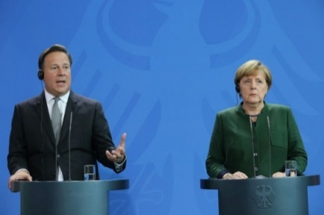
Martes, 18 de octubre de 2016
El canciller alemán Ángela Merkel reconoció hoy la respuesta y acciones del Gobierno de Panamá ante la situación internacional surgida a raíz de los llamados Papeles de Panamá.
“Panamá reaccionó muy rápido cuando surgieron los Papeles de Panamá. Sobre este base ya se han firmado algunos acuerdos con varios países”, indicó Merkel.
“Con Alemania, añadió, las negociaciones comenzaron en julio. El objetivo es cerrarlo en los próximos 6 meses”, indicó la Canciller durante una conferencia de prensa luego de sostener una reunión bilateral con el Presidente de la República, Juan Carlos Varela, y la Vicepresidente y Canciller Isabel de Saint Malo de Alvarado.
El Presidente Varela explicó que así como se negoció y firmó un acuerdo con Japón de la misma manera se llegará a un entendimiento con Alemania. “El éxito de nuestros sistema financiero se debe al talento gente y a su solidez estructural, no a aquellos que intentan utilizarlo para fines distintos al creado”, dijo.
Varela explicó que los Papeles de Panamá pusieron en evidencia un problema global, la evasión de impuesto, sobre el cual el Gobierno ya venía tomando decisiones importantes. “Nuestras acciones ponen los hechos al lado de nuestras palabras en el compromiso de mayor transparencia en nuestro sistema financiero”, añadió.
En la reunión con el Gobierno alemán también participaron los ministros Augusto Arosemena (MICI) y Milton Henríquez (Gobierno), así como Guido Spadafora, embajador de Panamá en Alemania.
La mandataria alemana alentó a Panamá a continuar aclarando “con todo detalle las situaciones del pasado porque es importante recuperar la confianza”.
Panamá y Alemania sostienen en estos momentos negociaciones para firmar un acuerdo de transparencia fiscal. Desde el año 2009 Panamá ha suscrito más de 30 acuerdos de intercambio de información tributaria.
Además, Panamá ha tomado múltiples medidas para fortalecer su transparencia financiera: a partir de enero de 2016 entraron en vigencia nuevas normas que limitan el uso de acciones al portador de las sociedades panameñas. Con esas nuevas normas, las sociedades que hayan emitido acciones al portador deberán entregarlas en custodia a agentes autorizados y regulados por entes financieros.
Se aprobó la Ley 23 de 2015, con la cual se adoptaron medidas para fortalecer nuestro sistema financiero contra el blanqueo de capitales y el financiamiento del terrorismo, en cumplimiento de la hoja de ruta preparada por la Comisión de Blanqueo de Capitales con el propósito de sacar a nuestro país de la lista gris del GAFI.
Igualmente, se adoptaron 7 nuevas leyes que incluyen nuevos delitos así como la regulación de los sectores financieros no tradicionales como firmas de abogados y negocios inmobiliarios con el fin de incrementar la transparencia y combatir el uso inadecuado de nuestro centro financiero.
El país continúa tomando acciones a nivel bilateral mediante la firma de una pluralidad de acuerdos en materia tributaria con países de diversas regiones. Ya se han firmado 16 Tratados para evitar la Doble Tributación y 9 Tratados de Intercambio de Información Tributaria, con países de Europa, Asia, Medio Oriente, y América Latina.

GAFILAT da inicio al proceso formal de Evaluación Mutua de Panamá
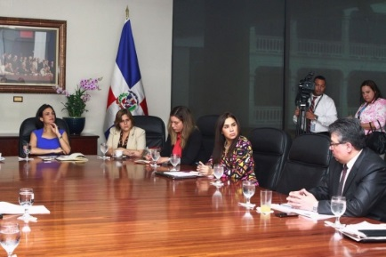
Domingo, 9 de octubre de 2016
Con el objetivo de darle inicio al proceso formal de la cuarta ronda de Evaluación Mutua de Panamá, una delegación de autoridades de GAFILAT que se encuentra en Panamá para una visita pre-evaluación, sostuvo un encuentro con la Vicepresidenta y Canciller, Isabel de Saint Malo de Alvarado; el Presidente de la Corte Suprema de Justicia de Panamá, José Ayú Prado; la Viceministra de Finanzas, Eyda Varela de Chinchilla; y el Diputado Adolfo Valderrama, Presidente de la Comisión de Economía y Finanzas de la Asamblea Nacional.
GAFILAT expresó la importancia que conlleva el Proceso de Evaluación Mutua para el país, los cuestionarios técnicos y de efectividad y las visitas in-situ que el Grupo de Acción Financiera (GAFI)realizan como parte de la metodología de evaluación bajo los estándares internacionales que los países miembros deben implementar. El principal objetivo, explicaron, es una medición en torno a los avances y logros que ha tenido el país en materia de prevención de lavado de activos y financiamiento del terrorismo.
La jefa de la diplomacia panameña reiteró en este encuentro el apoyo de las instituciones gubernamentales panameñas en todo lo que se requiera para concretar este proceso. “Desde hace más de dos años Panamá años inició un proceso de transformación de su plataforma financiera y de servicios internacionales y hoy en día cuenta con una renovada política de Estado para cumplir con las expectativas internacionales en materia de transparencia y lucha contra la criminalidad”, indicó de Saint Malo de Alvarado, agregando además que el país considera “sumamente importante tener el punto de vista de una organización externa e independiente”.
En el marco de esta visita de pre evaluación las Altas Autoridades panameñas se reunirán con representantes de las instituciones relevantes involucradas en la lucha contra Anti-lavado de Activos y Contra la financiación del terrorismo (ALA/CFT), así como con el sector privado.
El Grupo de Acción Financiera de Latinoamérica (GAFILAT) es una organización intergubernamental de base regional que agrupa a 16 países de América del Sur, Centroamérica y América de Norte para combatir el lavado de dinero y la financiación del terrorismo, a través del compromiso de mejora continua de las políticas nacionales contra ambos temas y la profundización en los distintos mecanismos de cooperación entre los países miembros.

Panamá reitera compromiso en materia de transparencia durante misión oficial en Nueva York
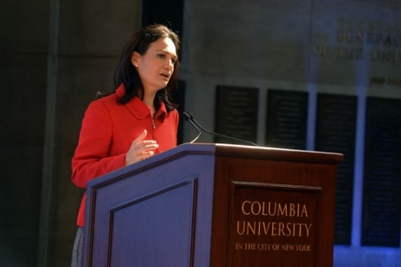
Jueves, 22 de Septiembre de 2016
En Reunión Ministerial sobre el Grupo de Gobernanza Global (3G) que contó con la participación del presidente de la Asamblea General de las Naciones Unidas, Peter Thomson, los Ministros de Relaciones Exteriores de Alemania y Singapur, Frank-Walter Steinmeier y Vivian Balakrishnan respectivamente, la Vicepresidenta y Canciller Isabel de Saint Malo de Alvarado compartió con los representantes del 3G y miembros del G20 los avances de Panamá en materia de transparencia.
Aprovechando este espacio, la jefa de la diplomacia panameña manifestó que espera lo mejor de la integración y la cooperación de las acciones conjuntas entre el 3G y G20 en materia de transparencia, resaltando la importancia de las realidades particulares entre las grandes potencias y los países pequeños a fin de garantizar que los esfuerzos no comprometan el financiamiento de los Objetivos de Desarrollo Sostenible (ODS).
Posteriormente a esta reunión de Alto Nivel, de Saint Malo de Alvarado fue invitada de honor en el World & Leader Forum –Foro de Líderes Mundiales- de Columbia University, en donde presentó la ponencia “Panamá: una nación comprometida con la democracia, la transparencia y el desarrollo sostenible”, la cual contó con la participación del presidente de Columbia University, Lee Bollinguer, profesores y estudiantes.
En materia de democracia, la Vicepresidenta y Canciller se refirió al proceso de consolidación de la democracia de Panamá fundamentado en el fortalecimiento institucional y de la transparencia que buscan un crecimiento sostenible e incluyente teniendo como marco de referencia los Objetivos de Desarrollo Sostenible (ODS).
En cuanto al desarrollo sostenible, la Vicepresidenta y Canciller manifestó que es fundamental llevar a cabo un proceso multisectorial para enfrentar los complejos retos en esta materia y la lucha contra la pobreza, el hambre y las enfermedades, siendo esta la razón por la que el gobierno panameño centrar sus esfuerzos para alcanzar un desarrollo sostenible.
La Vicepresidenta y Canciller retorna a Panamá este jueves.

Vicepresidenta avanza en agenda diplomática para reiterar compromiso de Panamá con la transparencia
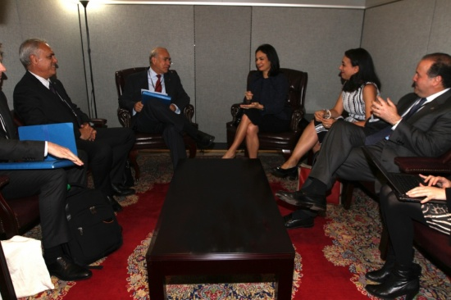
Martes, 20 de Septiembre de 2016
En el marco de su participación en la 71° Asamblea General de las Naciones Unidas, la Vicepresidenta y Canciller Isabel de Saint Malo de Alvarado realizó esta semana una serie de reuniones bilaterales con el objeto de reafirmar el compromiso de Panamá de continuar desarrollando una política de Estado de fortalecimiento de su plataforma de servicios alineada a las expectativas internacionales en materia de transparencia y lucha contra la criminalidad.
En este contexto, José Angel Gurría, Secretario General de la Organización para la Cooperación y Desarrollo Económico (OCDE), reconoció los avances de Panamá en materia de transparencia fiscal y elogió el compromiso de iniciar el intercambio automático de información conforme a la metodología Common Reporting Standard (CRS) a partir de 2018.
En sus reuniones la Canciller Saint Malo de Alvaro reiteró que nuestro país espera concretar pronto la firma de la Convención sobre Asistencia Administrativa Mutua en Materia Fiscal (conocida por sus siglas en ingles “MAC”) y que Panamá continuará impulsando acciones que fortalezcan las ventajas competitivas su plataforma de servicios para continuar siendo un actor importante en la comunidad internacional.
Previamente a este encuentro bilateral, la Vicepresidenta y Canciller se reunió con el Viceprimer Ministro y Canciller de Bélgica, Didier Reynder, con quien compartió los esfuerzos que Panamá ha hecho para cumplir con los estándares globales y el fortalecimiento de su plataforma financiera, y el interés de esta administración en que empresas belgas participen en los proyectos del Plan Quinquenal de Inversiones que impulsa el Gobierno de Panamá.
Posteriormente, la jefa de la diplomacia panameña conversó con el Canciller de Singapur, Mr. Vivian Balakrishnan sobre las oportunidades de inversiones que existen en Panamá en materia de construcción de nuevos puertos, y aprovechó este encuentro para agradecer la asistencia técnica que brindan en el Instituto Técnico Superior Especializado de Panamá (ITSE), que complementa la visión que esta administración tiene sobre la educación, la cual requiere que sea de calidad, con altos estándares técnicos, bilingüe y responda a las necesidades crecientes del mercado laboral.
http://www.mire.gob.pa/noticias/2016/09/20/vicepresidenta-avanza-en-agenda-diplomatica-para-reiterar-compromiso-de-panama-c

Aprobado en segundo debate Acuerdo con Estados Unidos para mejorar el cumplimiento tributario internacional
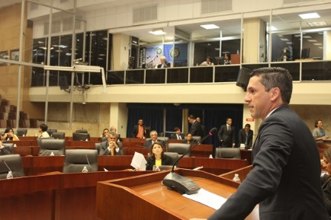
Lunes, 19 de Septiembre de 2016
El Canciller encargado Luis Miguel Hincapié sustentó ante el pleno de la Asamblea Nacional, el proyecto de ley No 363 por el cual se aprueba el Acuerdo entre la República de Panamá y los Estados Unidos de América para mejorar el cumplimiento tributario internacional y para ejecutar la ley de cumplimiento impositivo fiscal de cuentas extranjeras (FATCA), el cual fue aprobado en segundo debate.
Los Gobiernos de Panamá y los Estados Unidos firmaron este Acuerdo intergubernamental (IGA) en abril pasado y actualmente el instrumento jurídico bilateral paso a tercer debate en el pleno de la Asamblea Nacional para su debida aprobación.
De esta forma, Panamá avanza en materia de transparencia financiera y fiscal, promoviendo la cooperación global en el combate a la evasión de impuestos, el blanqueo de capitales y el financiamiento al terrorismo, destacó el Canciller encargado.
Con la firma del IGA los intercambios de información sobre clientes a los que aplica el FATCA se harán entre las administraciones tributarias de ambos países. Este instrumento bilateral también establece los requerimientos de debida diligencia que deberán emplear las instituciones financieras panameñas para reportar la información concerniente al acuerdointergubernamental.
El IGA es un proceso en el que Panamá, a través de la Dirección General de Ingresos, recoge la información de los ciudadanos estadounidenses que tenga el sistema tributario panameño y la transmite a Estados Unidos, a través del Servicio de Rentas Internas (IRS, por sus siglas en inglés), encargado de recibirla y viceversa, para el caso de ciudadanos panameños.
El proyecto de ley fue consultado con la Superintendencia de Bancos, Superintendencia de Mercado de Valores, Cámara Panameña del Mercado de Capitales y Asociación Bancaria de Panamá, entre otros organismos ligados al sector tributario, que avalan la iniciativa.
El Canciller encargado estuvo acompañado por Publio Cortés, Director General l de Ingresos (DGI), Farah Diva Urrutia, Directora General de Asuntos Jurídicos y Tratados, Laura Barrios, Secretaria Técnica de la Comisión Alto Nivel para la Defensa de los Servicios Internacionales y Financieros (CANDSIF); Darma Romero, Jefa de Intercambio de Información y Elias Vargas, Director de Tratados de la Cancillería.

Vicecanciller Hincapié cumple agenda de trabajo en Londres
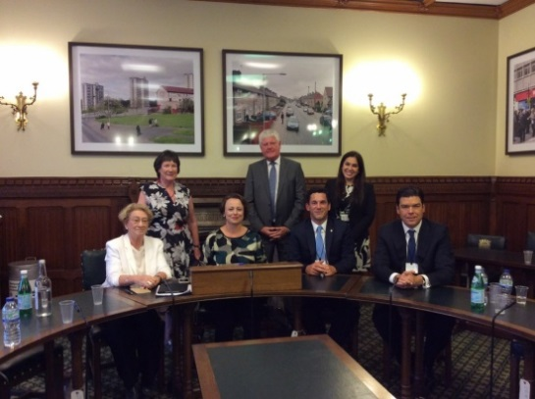
Miércoles, 14 de septiembre de 2016
Concluida la visita oficial en Roma, la delegación panameña encabezada por el Vicecanciller Luis Miguel Hincapié se trasladó a Londres, donde continúo con la agenda de trabajo en favor de dar a conocer la plataforma financiera y los recientes avances del país en materia de transparencia fiscal e intercambio de información.

En la capital británica, el Vicecanciller se reunión con Greg Hands, Viceministro de Comercio Internacional; y Sarah MacIntosh, Directora de Defensa e Inteligencia; ambos del Ministerio de Relaciones Exteriores y de la Mancomunidad de Naciones del Reino Unido, con el propósito de fortalecer las relaciones bilaterales y promover las oportunidades de inversión y de intercambio comercial.
Posteriormente, el Vicecanciller visitó el Ministerio de Hacienda (HM Treasury) donde se reunió con Peter Green, Director de Tributación Internacional. La cita dio espacio para compartir los recientes avances de Panamá en materia de transparencia, incluyendo la firma de la Convención Multilateral sobre Asistencia Administrativa Mutua en Materia Fiscal de la OCDE.
El Director de Tributación Internacional del Reino Unido reconoció los esfuerzos realizados por Panamá por adaptarse a las nuevas exigencias internacionales en materia fiscal y financiera.
Al culminar las reuniones con el ejecutivo, la delegación se trasladó al Parlamento británico, donde el Vicecanciller sostuvo una conversación con los parlamentarios Vivien Stern, Catherine McKinnell, Byron Davies, y Jeff Rooker. En la reunión – desarrollada en modo de conversatorio – se abordaron diversos temas en materia económica, incluyendo de la agenda fiscal, y el Vicecanciller tuvo la ocasión de compartir los hitos alcanzados por Panamá, a lo cual los parlamentarios manifestaron su apoyo.
El Vicecanciller Hincapié estuvo acompañado por Daniel Fábrega, Embajador de Panamá en el Reino Unido; Laura Barrios, Secretaria Técnica de la Comisión Alto Nivel para la Defensa de los Servicios Internacionales y Financieros (CANDSIF); y Ana Cecilia Alvarado, Ministra Consejera de la Embajada de Panamá en el Reino Unido.
http://www.mire.gob.pa/noticias/2016/09/14/vicecanciller-hincapie-cumple-agenda-de-trabajo-en-londres

Vicecanciller promocionará inversión en Europa
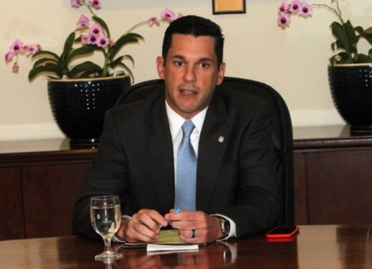
Jueves, 8 de Septiembre de 2016
Del 9 al 12 de septiembre el Vicecanciller Luis Miguel Hincapié cumplirá misión oficial en Roma y Londres, donde se reunirá con autoridades de Italia y Gran Bretaña, para tratar asuntos de interés común y compartir sobre los avances de Panamá en materia de transparencia, todo en el marco de la política exterior de fortalecimiento de las relaciones bilaterales y la plataforma de los servicios financieros que ofrece el país a la comunidad internacional.
En Roma, el Vicecanciller Hincapié se reunirá con su homólogo italiano Mario Giro, y con Luigi Casero, Viceministro de Economía.
En Londres, abordará temas económicos, comerciales, y fiscales con autoridades del Ministerio de Relaciones Exteriores y del Tesoro Británico, entre ellos incluyendo Greg Hands, Viceministro para Asuntos de Comercio e Inversión.
En la misión oficial participa además Laura Barrios, Secretaria Técnica de la Comisión de los Servicios Internacionales y Financieros (CANDSIF).

Gobierno toma nuevas acciones en materia de transparencia fiscal
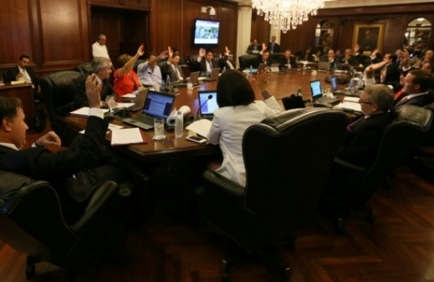
Martes, 6 de Septiembre de 2016
Reafirmando el compromiso de proteger la plataforma de servicios logísticos y financieros el Gobierno de la República de Panamá aprobó el Proyecto de Ley que crea el marco regulatorio para la implementación del Intercambio de Información para fines fiscales y dicta otras disposiciones.
Este proyecto –avalado hoy por el Consejo de Gabinete- cuyo ámbito de aplicación son las fuentes privadas y públicas y las instituciones financieras panameñas, establece obligaciones y controles apropiados de supervisión y cumplimiento, en virtud de los Convenios suscritos por la República de Panamá y en plena vigencia.
Se establece que el Ministerio de Economía y Finanzas (MEF) o el funcionario a quien este delegue está autorizado y facultado para: solicitar, recabar y recibir de las fuentes de información, toda clase de información necesaria con el propósito de dar cumplimiento a lo dispuesto en la presente Ley, y también está facultado para monitorear, inspeccionar, supervisar y fiscalizar que las Fuentes Privadas cuenten con mecanismos, políticas y procedimientos de control interno para implementar las obligaciones establecidas en la presente Ley y Realizar inspecciones in situ en las oficinas de las Fuentes Privadas o en cualquier otro lugar donde repose la información que debe ser proporcionada en virtud de la presente Ley, entre otras acciones ejecutorias que garanticen la entrega de la información.
Además, el MEF está autorizado para monitorear, inspeccionar, supervisar y fiscalizar a las Instituciones Financieras Panameñas Sujetas a Reportar en el cumplimiento de los procesos de debida diligencia y reporte, a través de los mecanismos que las reglamentaciones le permitan y enviar información a los Estados Contratantes o Partes con el propósito de dar cumplimiento a los Convenios, además de recibir, evaluar y dar respuesta a las solicitudes de información, así como preparar y tramitar las solicitudes de Información que la Autoridad Competente dirija a los Estados Contratantes o Partes y darles seguimiento hasta que sea obtenida la respuesta.
El documento establece que las fuentes privadas y públicas están obligadas a dar respuesta al Requerimiento de Información y entregar la información y documentación requerida por el MEF dentro del plazo señalado.
El Órgano Ejecutivo reglamentará el procedimiento aplicable al Intercambio de Información Previo Requerimiento.
Las Instituciones Financieras Panameñas Sujetas a Reportar tendrán la obligación de establecer las políticas, procedimientos y estructuras de controles internos para asegurar el cumplimiento adecuado de los procedimientos de debida diligencia.
El MEF aplicará sanciones entre 500 balboas y 10 mil balboas a la Fuente Privada que no cumpla con entregar, dentro del plazo otorgado, la documentación e información que le sea solicitada mediante Requerimiento de Información según lo dispuesto en la Ley y sus reglamentos.
En caso que MEF requiera que la información o documentación entregada sea aclarada o corregida, otorgará un plazo adicional para que la persona natural o persona jurídica requerida dé respuesta a la solicitud de aclaración o corrección.
Los Entes de Supervisión aplicarán sanciones entre 5 mil balboas y 50 mil balboas a las Instituciones Financieras que incumplan las obligaciones establecidas en la esta Ley.
La presente Ley que modifica el artículo 18 de la Ley 69 de 27 de diciembre de 2007 debe ser remitida a la Asamblea Nacional para su discusión y posterior aprobación.
Registros contables
Igualmente fue avalado el Proyecto de Ley que crea la obligación de mantener registros contables para personas jurídicas que no realicen operaciones que se perfeccionen, consuman o surtan sus efectos dentro de la República de Panamá, se regulan los efectos de la suspensión de derechos corporativos, la disolución por imperio de la ley de personas jurídicas y se dictan otras disposiciones.
Esta norma establece que las personas jurídicas existentes de acuerdo con las leyes de la República de Panamá que no realicen operaciones que se perfeccionen, consuman o surtan sus efectos dentro de la República de Panamá están obligadas a llevar Registros Contables y mantener su Documentación de Respaldo. La obligación a que hace referencia este artículo incluye también a las Fundaciones de Interés Privado.
Los Registros Contables y Documentación de Respaldo deberán ser mantenidas y estar disponible por un periodo no menor a cinco años.
Ley contra la Trata de Personas
Por otro lado, en seguimiento de la reunión del Consejo Directivo de la Comisión Nacional de Trata de Personas, sostenida el pasado 29 de agosto de 2016, el Presidente Juan Carlos Varela, aprobó el día de hoy el Decreto mediante el cual se reglamenta la Ley 79 de 2011, contra este flagelo, una de las tareas que tenía pendiente el Estado panameño y que pone de manifiesto el compromiso del gobierno de Panamá de combatir el crimen organizado en todas sus modalidades.
En 25 meses de gestión del gobierno el Ministerio de Seguridad Pública a través de la Dirección de Investigación Judicial en coordinación con el Ministerio Publico ha desmantelado más de una docena de redes de trata de personas; rescatando más de 120 víctimas de este delito y puesto a los responsables a órdenes del sistema de justicia para ser procesados.

Vicepresidenta y Canciller acoge interés de Transparencia Internacional en apoyar esfuerzos de fortalecimiento de la plataforma de servicios internacionales panameña
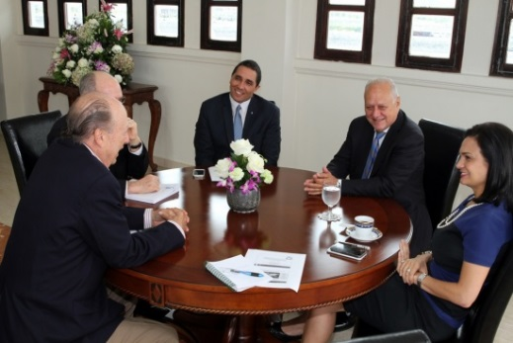
Jueves, 1 de septiembre de 2016
La Vicepresidenta y Canciller Isabel de Saint Malo de Alvarado recibió hoy en su despacho a directivos del Capitulo Panameño de Transparencia Internacional (Fundación para la Libertad Ciudadana), para conversar, entre otros temas, sobre los retos y avances del país en materia del fortalecimiento de la plataforma de servicios financieros.
Los participantes escucharon con interés los esfuerzos que adelanta el gobierno para adecuar la legislación panameña a las nuevas exigencias internacionales y las acciones que se están tomando, para que las actividades financieras y las relacionadas con la creación de sociedades anónimas sean menos vulnerables a actos de corrupción.
También pusieron a disposición del gobierno, recomendaciones que están desarrollando para aportar al esfuerzo de país que se lleva adelante para fortalecer la plataforma de servicios financieros internacionales que ofrece el país.
Por su parte, la Vicepresidenta acogió con beneplácito el apoyo brindado por parte de los integrantes de Transparencia Internacional y su disposición de acompañar las acciones del gobierno nacional para garantizar el funcionamiento adecuado de la plataforma financiera de Panamá.

Aprueban Primer Debate del Acuerdo Intergubernamental (IGA) Panamá- Estados Unidos – FATCA-
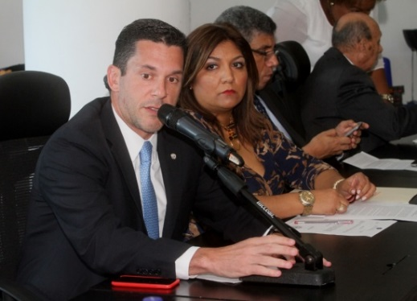
Jueves, 1 de Septiembre de 2016
En reunión presidida por el Ministro Encargado de Economía y Finanzas, Iván Zarak y el Vicecanciller Luis Miguel Hincapié fue aprobado en Primer Debate el Proyecto de Ley 363, por el cual se aprueba el Acuerdo entre el Gobierno de la República de Panamá y el Gobierno de los Estados Unidos de América para mejorar el cumplimiento Tributario Internacional y para ejecutar la Ley de Cumplimiento Impositivo Fiscal de Cuentas Extranjeras (FATCA) y sus anexos.
En su exposición de motivos ante la Comisión de Relaciones Exteriores, el Vicecanciller Hincapié se refirió al FATCA, explicando que es una ley estadounidense que tiene efectos extraterritoriales al obligar a todas las instituciones financieras del mundo a reportar clientes estadounidenses o con vínculos con los EEUU al Servicio de Rentas Internas de ese país (IRS), en aras de coadyuvar con la recaudación y cumplimiento de obligaciones fiscales en dicha nación.
Seguido de su intervención, el Ministro Encargado de Economía y Finanzas aclaró que aún sin la existencia del Acuerdo Intergubernamental para la Implementación de FATCA (IGA), las instituciones financieras que tuviesen clientes con vínculos estadounidenses estarían obligados en virtud de FATCA a proporcionar información financiera al IRS de EEUU.
Zarak coincidió con Hincapié en que de no existir el IGA, las entidades panameñas tendrían la obligación de firmar un contrato directamente con el IRS de EEUU, mediante el cual se comprometen a proporcionar determinada información financiera, bajo el riesgo que eso represente una violación a la confidencialidad financiera. Además, existiría el riesgo de que se les aplicara una retención del 30% sobre transacciones bancarias con fuente en EEUU.
El IGA que ha sido firmado por 80 países, y es negociado por 20 más, es el primer convenio de Intercambio de Información Automático de Panamá que se presenta en la Asamblea Nacional de Diputados.
Participaron además en este Primer Debate, Publio Cortés, Director General de Ingresos, Farah Diva Urrutia, Directora General de Asuntos Jurídicos de la Cancillería, Laura Barrios, Secretaría Técnica del CANDSIF, Miguel Verzbolovskis, Asesor del Vicecanciller Luis Miguel Hincapié, Darma Romero, Jefa de Departamento de Intercambio de Información, Ricardo Rocha, Jefe de Tributación Internacional, representantes de la Cámara de Comercio de Panamá y de la Asociación Bancaria de Panamá.

Vicecanciller intercambia experiencias sobre transparencia financiera con representante de la OCDE
Publicado el Miércoles, 31 de Agosto de 2016 en Informaciones
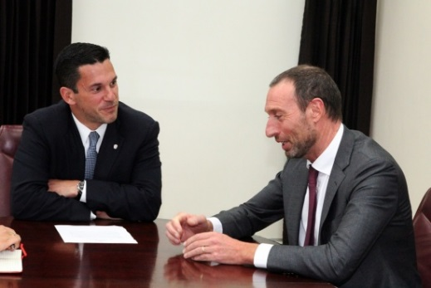
Miércoles, 31 de Agosto de 2016
El Vicecanciller Luis Miguel Hincapié sostuvo una audiencia con el Presidente del Grupo de Trabajo de la Organización para la Cooperación y el Desarrollo Económico sobre Conducta Responsable en los Negocios, Roel Nieuwenkamp, de la que también participó el Embajador del Reino de los Países Bajos en Panamá, Dirk Janssen.
Durante el encuentro se analizó la posibilidad de que Panamá se adhiera al Grupo de Trabajo de la OCDE sobre conducta responsable en los negocios, que está conformado por 47 países, de los cuáles 7 pertenecen a Latinoamérica.
El señor Nieuwenkamp, destacó la importancia de ejecutar prácticas empresariales responsables que impacten de forma positiva en el desarrollo social de su entorno, así mismo explicó el rol del gobierno en este proceso.
Por su parte, el Vicecanciller Luis Miguel Hincapié remarcó el interés de Panamá en el fortalecimiento de la transparencia financiera y destacó los avances de Panamá en el proceso de robustecimiento de la plataforma financiera y de servicios internacionales.
Al encuentro asistieron también la Directora General de Relaciones Económicas internacionales, Analuisa Bustamante y Celina Baños, Directora General de Cooperación Internacional.

Panamá y Japón sellan acuerdo para Intercambio de Información en materia Tributaria
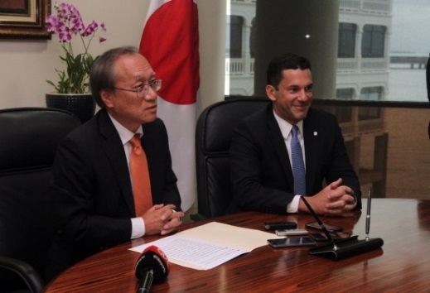
Jueves, 25 de Agosto de 2016
El Gobierno de la República de Panamá y el Gobierno del Japón firmaron un Acuerdo para el Intercambio de Información en materia fiscal, rubricas estampadas por el Ministro Encargado, Luis Miguel Hincapié, y el Embajador de Japón en Panamá, Hiroaki Isobe en ceremonia protocolar celebrada en el Palacio Bolívar, sede del Ministerio de Relaciones Exteriores de Panamá.
Se trata del primer convenio firmado por la República de Panamá que incorpora los parámetros del "Common Reporting Standard" (CRS) promovido por la Organización para la Cooperación y el Desarrollo Económicos (OCDE). El mismo, permitirá el intercambio efectivo de información en materia tributaria entre las autoridades fiscales de Panamá y Japón, incluyendo el intercambio automático de información sobre la base de las normas internacionales, uniendo esfuerzos para la prevención de la evasión fiscal internacional y el fraude fiscal.
El acuerdo es resultado de la visita oficial del Presidente de la República Juan Carlos Varela, a Japón en abril pasado, donde se decisión impulsar la firma del instrumento bilateral como muestra clara del compromiso de la actual administración panameña con la transparencia y cooperación internacional, especialmente con el ánimo de potenciar el intercambio automático de información tributaria y el uso transparente de los sistemas financieros.
Además, ratifica la disposición de la República de Panamá, de cooperar activamente y liderar los esfuerzos de la comunidad internacional para dar respuesta a un problema global como es la vulnerabilidad de los sistemas financieros del mundo a la hora de ser utilizados con fines que no representan el bien común.
El documento firmado establece que los Gobiernos se notificarán, por escrito y por los canales diplomáticos, del cumplimiento de los respectivos procedimientos internos para la entrada en vigor del acuerdo. Además, las autoridades competentes de ambos países se prestarán asistencia en base al intercambio de información que sea previsiblemente pertinente para la administración o la aplicación de las leyes relativas a los impuestos comprendidos en el instrumento jurídico bilateral y para la determinación, cálculo y recaudación de dichos impuestos, el cobro y la ejecución de reclamaciones tributarias, o la investigación o enjuiciamiento de asuntos tributarios.
La información será obtenida, intercambiada y tratada como confidencial de conformidad con las disposiciones del acuerdo.

Panamá y Vietnam firmarán Acuerdo para Evitar la Doble Tributación
Publicado el Viernes, 22 de Julio de 2016 en Informaciones
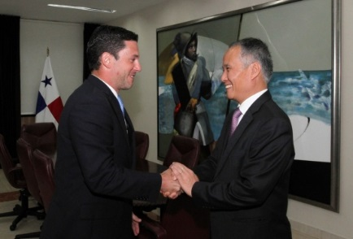
Viernes, 22 de Julio de 2016
La República de Panamá y la República Socialista de Vietnam rubricaron este viernes un acuerdo para evitar la doble tributación, el cual será firmado por las autoridades correspondientes, en la Ciudad de Hanoi, en agosto próximo.
El Vicecanciller Luis Miguel Hincapié al dar la bienvenida a la delegación vietnamita expresó el interés del Gobierno de la República de Panamá de continuar fortaleciendo las relaciones bilaterales en el espíritu de amistad y entendimiento mutuo.
Estos acuerdos constituyen herramientas jurídicas para evitar que un contribuyente, sea persona natural o jurídica, por el desarrollo de su actividad comercial o profesional, tenga que tributar de manera doble o múltiple. Con ello se da continuidad a la política de Estado a fin de adecuar la legislación doméstica a estándares internacionales y mejorar la competitividad del país. A la fecha Panamá ha firmado 16 acuerdos para evitar la doble tributación.
La rúbrica se realizó en el marco de la primera reunión de la Comité Conjunto en Cooperación Económica, Comercio e Inversión, celebrada en esta capital y presidida por Tran Quoc Khanh, Viceministro de Industria y Comercio de Vietnam y por Néstor Gonzalez, Viceministro de Comercio Exterior de Panamá.

Panamá y Vietnam firmarán Acuerdo para Evitar la Doble Tributación
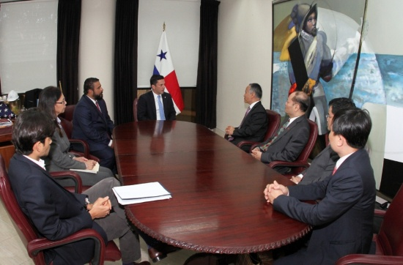
Viernes, 22 de julio de 2016
La República de Panamá y la República Socialista de Vietnam rubricaron este viernes un acuerdo para evitar la doble tributación, el cual será firmado por las autoridades correspondientes, en la Ciudad de Hanoi, en agosto próximo.
El Vicecanciller Luis Miguel Hincapié al dar la bienvenida a la delegación vietnamita expresó el interés del Gobierno de la República de Panamá de continuar fortaleciendo las relaciones bilaterales en el espíritu de amistad y entendimiento mutuo.
Estos acuerdos constituyen herramientas jurídicas para evitar que un contribuyente, sea persona natural o jurídica, por el desarrollo de su actividad comercial o profesional, tenga que tributar de manera doble o múltiple. Con ello se da continuidad a la política de Estado a fin de adecuar la legislación doméstica a estándares internacionales y mejorar la competitividad del país. A la fecha Panamá ha firmado 16 acuerdos para evitar la doble tributación.
La rúbrica se realizó en el marco de la primera reunión de la Comité Conjunto en Cooperación Económica, Comercio e Inversión, celebrada en esta capital y presidida por Tran Quoc Khanh, Viceministro de Industria y Comercio de Vietnam y por Néstor Gonzalez, Viceministro de Comercio Exterior de Panamá.
http://www.mire.gob.pa/noticias/2016/07/22/panama-y-vietnam-firmaran-acuerdo-para-evitar-la-doble-tributacion

Gobierno de Panamá recibe recomendaciones preliminares del Comité Independiente de Expertos
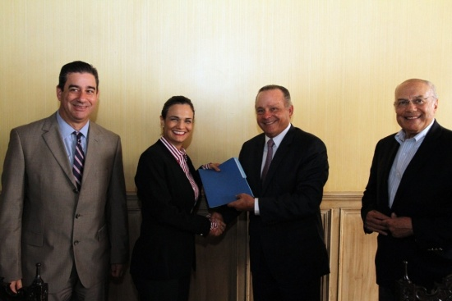
Miércoles, 20 de Julio de 2016
El Comité Independiente de Expertos designado por el Gobierno de la República de Panamá para evaluar las prácticas del centro de servicios financiero del país, entregó a la Vicepresidenta y Canciller, Isabel de Saint Malo un reporte preliminar con recomendaciones, como parte de los compromisos adquiridos por la comisión al ser instalada el pasado mes de abril.
Se trata de un informe sobre el trabajo en curso de esta comisión, e incorpora recomendaciones preliminares para el fortalecimiento de la plataforma de servicios internacionales de la República de Panamá, para avanzar en los esfuerzos de preservar la capacidad del país de competir y seguir atrayendo inversiones.
El documento se divide en seis secciones: disponibilidad de la información, acceso a la información, intercambio de información, erosión base y el desplazamiento del beneficio (BEPS), fortalecimiento institucional, y estrategia y participación.
Panamá ha implementado ya muchas de las sugerencias incorporadas en el documento entregado, de la mano con el sector privado, especialmente en el marco de la Comisión de Alto Nivel Presidencial para la Defensa de los Servicios Internacionales y Financieros (CANDSIF).
El informe fue entregado por el co-presidente de la Comisión Independiente de Expertos, Alberto Alemán Zubieta, acompañado por miembros panameños de la comisión, Domingo Latorraca y Nicolas Ardito Barletta.
http://www.mire.gob.pa/noticias/2016/07/20/gobierno-de-panama-recibe-recomendaciones-preliminares-del-comite-independiente-

Panamá continúa con agenda de fortalecimiento de su plataforma de servicios financieros
Viernes, 15 de Julio de 2016
Luego de un análisis profundo de las expectativas internacionales frente a los mejores intereses nacionales y de una amplia consulta con los miembros del sector privado que participan en CANDSIF, Panamá informó a la Organización para la Cooperación y el Desarrollo Económico (OCDE) su intención de ser parte de la Convención sobre Asistencia Administrativa Mutua en Materia Fiscal (conocida por sus siglas en ingles “MAC”).
Esta convención tiene como propósito principal facilitar la implementación de algunas de las iniciativas en materia de transparencia e intercambio de información, promovidas por la comunidad internacional, siendo la principal de ellas el extender la red de países con los cuales Panamá se compromete al intercambio de información fiscal a requerimiento.
En la nota firmada por la Vicepresidenta y Canciller Isabel de Saint Malo de Alvarado, se expresa al Presidente de la OCDE, Angel Gurría, el interés del Gobierno de la República de Panamá en formar parte de la Convención, con el propósito de fortalecer su compromiso de mantener su plataforma de servicios cónsona con los estándares y requerimientos internacionales.
El acuerdo no incorpora obligaciones de intercambio de información de forma automática, sino a requerimiento, ampliando la red simultáneamente con unos 100 países. El compromiso en cuanto a intercambio automático continúa siendo sólo con aquellos países con que Panamá
- See more at: http://www.mire.gob.pa/noticias/2016/07/15/panama-continua-con-agenda-de-fortalecimiento-de-su-plataforma-de-servicios-fina#sthash.w9zywTBj.dpuf

En gira de trabajo en Berlín y Bruselas, delegación panameña reitera su compromiso con la transparencia financiera
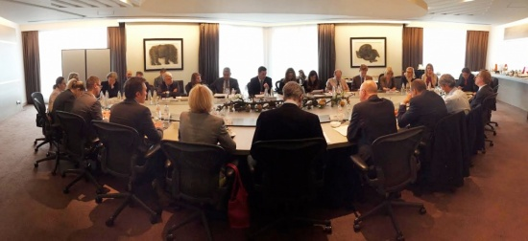
Jueves, 14 de Julio de 2016
El Viceministro de Relaciones Exteriores, Luis Miguel Hincapié y la Viceministra de Finanzas Eyda Varela de Chinchilla lideraron una delegación que visitó Europa la semana pasada para fortalecer los vínculos diplomáticos con Alemania, Bélgica y la Unión Europea. La visita logró estrechar los vínculos entre los países europeos y Panamá.
En Alemania, el Jefe del Departamento de Impuestos del Ministerio de Finanzas, Ernst Czakert reconoció los avances y el progreso de Panamá en materia de transparencia financiera y reafirmó el apoyo de Alemania ante el Foro Global. La delegación también finalizó los detalles para la visita oficial del Presidente Juan Carlos Varela a Alemania, la cual ocurrirá en el mes de octubre del presente año.
[…] En Bélgica, las autoridades panameñas acordaron con representantes de ese país iniciar negociaciones para un tratado bilateral de intercambio de información con fines fiscales. Las autoridades belgas mostraron apoyo total al progreso del gobierno del Presidente Varela en materia de transparencia fiscal.
Los representantes de los 28 Países Miembros de la Unión Europea también se reunieron con la delegación y reconocieron que el problema de la evasión fiscal es global y que como tal todos los países tienen una gran responsabilidad en la lucha contra la misma. El Viceministro Hincapié reiteró a los Miembros de la Unión Europea el compromiso del Gobierno panameño con el intercambio de información a través del mecanismo de la OECD a través de acuerdos bilaterales.
- See more at: http://www.mire.gob.pa/noticias/2016/07/14/en-gira-de-trabajo-en-berlin-y-bruselas-delegacion-panamena-reitera-su-compromis#sthash.Nw28LBTQ.dpuf

Panamá y el Reino de Bélgica iniciarán negociaciones de un instrumento que facilite el intercambio de información fiscal entre ambos países
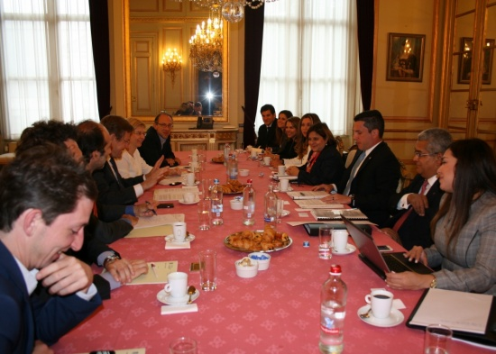
Jueves, 7 de Julio de 2016
Manteniendo el compromiso de ampliar la cooperación en materia de transparencia fiscal, el Gobierno de la República de Panamá y el Reino de Bélgica acordaron iniciar las negociaciones de un instrumento que facilite el intercambio de información para fines fiscales entre ambos países.
Dicho compromiso se pactó en un encuentro entre el Ministro del Servicio Público Federal de Finanzas de Bélgica, Johan Van Overtveldt, el Vicecanciller Luis Miguel Hincapié y la Viceministra Eyda Varela de Chinchilla; como parte de una gira que realiza la delegación panameña en este país europeo.
En esta misión en Bruselas, Bélgica el Vicecanciller Hincapié se reunirá también con los Representantes Permanentes de los 28 Estados Miembros ante la Unión Europea.
También participaron de esta reunión el Embajador de Panamá en Bélgica Dario Chirú, la Directora de Política Exterior de Panamá, Analuisa Bustamante , la Directora de Asuntos y Proyectos Internacionales de la Superintendencia de Bancos, Kathy de Guardia y Laura Barrios, Secretaria Técnica de CANDSIF.

- See more at: http://www.mire.gob.pa/noticias/2016/07/07/panama-y-el-reino-de-belgica-iniciaran-negociaciones-de-un-instrumento-que-facil#sthash.wWJ9v2Ti.dpuf

BID apoyará acciones de Panamá para fortalecer su plataforma financiera y de servicios
Lunes, 30 de Mayo de 2016
El Banco Interamericano de Desarrollo (BID) proporcionará apoyo técnico a las gestiones del Comité Independiente de Expertos para la plataforma de servicios internacionales y financieros, instalado por el Gobierno de la República de Panamá en abril pasado, así como en los temas relacionados con el proceso de adopción de normas y la adecuación a los estándares internacionales a los que se ha comprometido el país, como es el caso de los principios de la Organización para la Cooperación y el Desarrollo Económico (OCDE).
Esto fue ratificado en reunión entre la Vicepresidenta y Canciller Isabel de Saint Malo de Alvarado con Gina Montiel, Gerente del Departamento de Belice, Centroamérica, México, Panamá y República Dominicana del Banco Interamericano de Desarrollo (BID).
[…]La jefa de la diplomacia panameña reiteró que este Comité forma parte de las acciones adoptadas por el Gobierno de la República de Panamá, en cumplimiento del compromiso con la transparencia del sistema financiero, así como con el fortalecimiento y la protección de la plataforma de servicios logísticos y financieros del país.
- See more at: http://www.mire.gob.pa/noticias/2016/05/30/bid-apoyara-acciones-de-panama-para-fortalecer-su-plataforma-financiera-y-de-ser#sthash.7aLlrTir.dpuf

Vicepresidenta y Canciller aboga por la igualdad de condiciones en discusión global sobre sistema financiero internacional
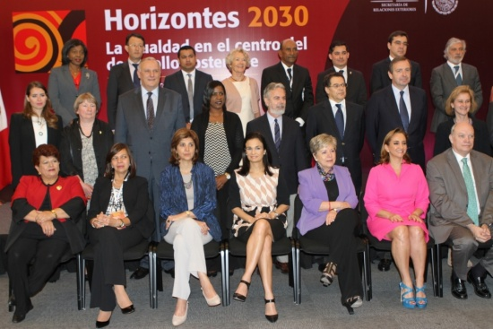
Viernes, 27 de Mayo de 2016
Durante el Diálogo de Cancilleres y Altas Autoridades relativo a la “Agenda 2030”, realizado durante el 36° Período de Sesiones de la Comisión Económica para América Latina y El Caribe ( CEPAL), celebrada en México, la Vicepresidenta y Canciller Isabel de Saint Malo de Alvarado abogó por la igualdad de condiciones en las discusiones globales sobre el sistema financiero.
Posteriormente en reunión bilateral con Bárcenas, la Vicepresidenta de Saint Malo de Alvarado resaltó los esfuerzos que ha realizado el país en materia de transparencia fiscal. En ese sentido, la máxima representante de la CEPAL compartió su decidido apoyo al país y expresó su disposición de ofrecer asistencia técnica en el proceso que adelanta el istmo con miras a fortalecer su sistema financiero internacional.
La Canciller panameña agradeció el apoyo ofrecido, y se comprometió a ampliar la ya rica agenda de trabajo entre este organismo multilateral y Panamá.
- See more at: http://www.mire.gob.pa/noticias/2016/05/27/vicepresidenta-y-canciller-aboga-por-la-igualdad-de-condiciones-en-discusion-glo#sthash.GZv1RTTO.dpuf

Gobierno presenta fortalezas del sistema financiero panameño en FIABCI
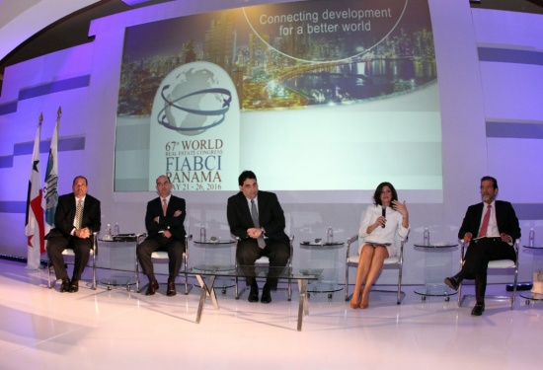
Miércoles, 25 de Mayo de 2016
La celebración del Congreso Mundial de la Federación Internacional de Profesionales Inmobiliarias (FIABCI) 2016 en Panamá, fue el escenario propicio para que empresa privada y gobierno presentarán los avances alcanzados por este país para fortalecer y consolidar su sistema financiero en medio del proceso que sigue para adaptarse a las nuevas exigencias del orden económico mundial.
Durante su participación en el panel titulado Compañías Offshore: Mitos y Realidades, Maruquel Pabón, Coordinadora –Estrategia País- de la Unidad de Plataforma Financiera del Ministerio de Relaciones Exteriores, se refirió a las medidas que desarrolla Panamá para ajustarse a los nuevos estándares internacionales al tiempo que busca mantener su competitividad, especialmente frente a países más desarrollados. Al respecto reiteró que el país ha decido adoptar los CRS (Common Reporting Standard) para el intercambio de información tributaria, de manera bilateral, ya que este método permitirá proteger la privacidad de los usuarios, al tiempo que se cumple con los compromisos en la materia.
[…]Entre otras acciones emprendidas mencionó la conformación del Comité de Expertos Independientes conformado por tres reconocidas figuras internacionales y cuatro nacionales de reconocida prestancia, que realiza evaluaciones de las políticas existentes con la finalidad de hacer recomendaciones que permitan reformar nuestra plataforma financiera, de modo que se puedan observar las mejores prácticas internacionales de transparencia. También reiteró que la actual administración ha emprendido una serie de acciones contundentes como la aprobación de la Ley 23, mediante las cuales se adoptan medidas tendientes a reforzar las normas para evitar el blanqueo de capitales y el financiamiento del terrorismo y como resultado se logró salir de la lista gris del Grupo de Acción Financiera (GAFI) contra el blanqueo de capitales (GAFI).
Por último recordó que se ha negociado con Colombia la firma de Tratado para evitar la Doble Tributación (TDT) que incluirá una cláusula de intercambio de información fiscal a requerimiento. Igualmente, se acordó concretar, a partir del año 2018, un acuerdo de Intercambio de Información bajo la modalidad automática, si y solo si Colombia cumple con los estándares internacionales y está en posición de garantizar que tiene la capacidad de recibir la información de forma segura sin mayor riesgo de que la misma sea utilizada por terceros para fines distintos de los que contempla este Acuerdo.
- See more at: http://www.mire.gob.pa/noticias/2016/05/25/gobierno-presenta-fortalezas-del-sistema-financiero-panameno-en-fiabci#sthash.UIww45GG.dpuf

Panamá y Japón concluyen negociaciones para un tratado bilateral de intercambio de información fiscal
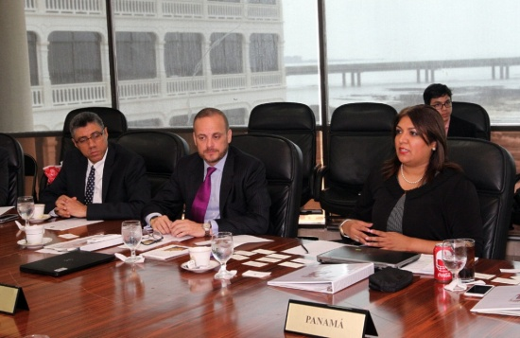
Lunes, 23 de Mayo de 2016
En reunión sostenida en el Palacio Bolívar, los representantes de Panamá y Japón concluyeron las negociaciones de un tratado de intercambio de información fiscal, el cual está sujeto a la revisión de los respectivos gobiernos antes de ser firmado. Una vez firmado, entraría en vigor luego de cumplidos los trámites pertinentes de las respectivas legislaciones.
Por el lado de Panamá la delegación fue liderada por Farah Urrutia, Directora General de Asuntos Jurídicos de la Cancillería de Panamá. La delegación japonesa estuvo liderada por Osamu Kawanishi, Director de Tratados y Asuntos Internacionales del Departamento de Impuestos (Ministerio de Finanzas), y por Ken Hashiba, Director de la División de México, Centroamérica y el Caribe del Departamento de Asuntos Latinoamericanos y Caribeños (Ministerio de Relaciones Exteriores).
Este acuerdo marca para Panamá el inicio de las negociaciones bilaterales de acuerdos que permitan el intercambio automático de información, sobre la base de los estándares internacionales formulados por la Organización para la Cooperación y el Desarrollo (OCDE), como parte del compromiso de Panamá con el intercambio automático de información financiera y la adopción del Common Reporting Standard (CRS) de la OCDE.
Ambas delegaciones acordaron que la finalización de estas negociaciones y su anuncio público demuestran el compromiso de ambas jurisdicciones en la cooperación para la lucha contra la evasión fiscal y el cumplimiento de los estándares internacionales en materia de transparencia.
Las negociaciones hacen parte de las medidas tomadas por el Gobierno de Panamá durante los 22 meses de la administración del Presidente Juan Carlos Varela para asegurar el cumplimiento de sus responsabilidades internacionales en materia de transparencia financiera. Esto incluye el fortalecimiento de las normas “Conoce Tu Cliente” y la implementación del requisito de identidad para los socios de las compañías panameñas.
- See more at: http://www.mire.gob.pa/noticias/2016/05/23/panama-y-japon-concluyen-negociaciones-para-un-tratado-bilateral-de-intercambio-#sthash.9pncG4eD.dpuf
Ver Noticia Relacionada: La República de Panamá recibirá una delegación Japonesa para iniciar negociaciones del tratado bilateral de intercambio de información automática

Vicepresidenta y Canciller resalta fortalezas económicas de Panamá
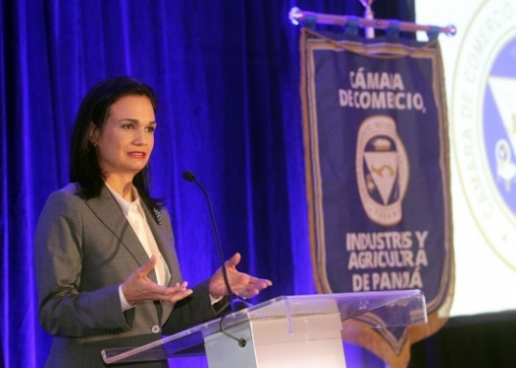
Jueves, 19 de Mayo de 2016
La Vicepresidenta y Canciller Isabel de Saint Malo de Alvarado compartió con la Cámara de Comercio, Industrias y Agricultura de Panamá (CCIAP), en la celebración de su 101 aniversario, “a lo largo de los cuales las inquietudes y proyectos de este gremio, han reflejado e influenciado las realidades que ha atravesado nuestro país”.
En un encuentro organizado por la Cámara con miembros del Cuerpo Diplomático acreditado en Panamá, la Vicepresidenta y Canciller destacó de este gremio económico así como los representantes de países amigos, en su labor conjunta para atraer inversiones y mejores prácticas de los socios comerciales de Panamá, un país que continúa creciendo económicamente cada año por encima de la media en la región.
Esa salud macroeconómica se debe a la vocación del país a los servicios lo cual motiva y fortalece la inversión extranjera y la confianza en el modelo económico panameño por el valor agregado que ofrece. En ese sentido, la Vicepresidenta y Canciller enfatizó que Panamá es el país con mayor inversión extranjera directa en la región y que ha continuado desarrollándose a pesar de la dificultad de países vecinos, lo que demuestra la solidez de su plataforma económica. En esta línea, se refirió a recientes publicaciones que han puesto a Panamá en el ojo del mundo y aseguró que es “una oportunidad” para que Panamá demuestre al mundo su solidez y su exitoso modelo económico, caracterizado siempre por ser equilibrado y diverso.
La Vicepresidenta y Canciller cerró diciendo que Panamá continuará trabajando de la mano de la Cámara de Comercio y el sector económico en general, para seguir fortaleciendo su reputación y credibilidad como eslabón en el comercio internacional, y fortalecer la confianza de aquellas personas, empresas y países que han elegido a Panamá como destino de inversión, con la prioridad de generar desarrollo para sus ciudadanos.
- See more at: http://www.mire.gob.pa/noticias/2016/05/19/vicepresidenta-y-canciller-resalta-fortalezas-economicas-de-panama#sthash.dL9zZI72.dpuf

Panamá solicita a Francia trabajar en igualdad de condiciones
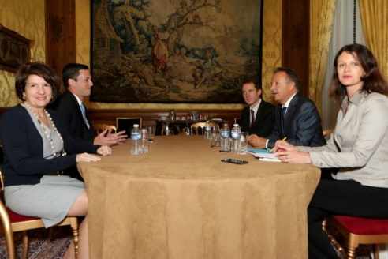
Miércoles, 18 de Mayo de 2016
El Vicecanciller Luis Miguel Hincapié se reunió hoy con el Enviado Especial del Presidente François Hollande, para América Latina y el Caribe, Jean-Pierre Bel. Durante el encuentro realizado en la capital francesa, el diplomático panameño recalcó a Bel la importancia de trabajar en igualdad de condiciones para resolver las diferencias entre ambos países por la vía diplomática y avanzar en la agenda bilateral y en una efectiva cooperación en materia fiscal, sin la presión que genera ser parte de una lista discriminatoria.
Hincapié compartió que Panamá ha dado importantes pasos para la reforma de su marco legal y para robustecer su centro de servicios y blindarlo contra las actividades ilícitas en materia fiscal y financiera. De la misma forma, comunicó que el país está fortaleciendo sus capacidades para cumplir con los acuerdos existentes entre ambos países.
“Panamá está en plena disposición de continuar trabajando para hacer cada vez más efectiva la cooperación con la comunidad internacional en materia de transparencia fiscal, y de continuar negociando acuerdos en este sentido, pero no creemos que sea positivo que representantes de países amigos como Francia insistan en desconocer esta disposición y los avances que hemos alcanzado, tomando en cuenta todos los aspectos que abarca la relación bilateral”, puntualizó Hincapié.
En esta línea, recalcó la importancia de las inversiones francesas en Panamá y el gran interés que existe por parte de empresarios en Francia por continuar esta relación, lo que fue evidenciado durante la visita a Francia por parte de la Vicepresidenta y Canciller, Isabel de Saint Malo de Alvarado, en octubre pasado.
“En la visita de la Vicepresidenta a Francia con el entonces Canciller Laurent Fabius, se acordó progresar en una nutrida agenda bilateral en beneficio de ambos países, incluyendo la cooperación en materia fiscal, lo que se dificultaría si estamos en una lista de estados no cooperadores en materia fiscal”, agregó Hincapié.
- See more at: http://www.mire.gob.pa/noticias/2016/05/18/panama-solicita-francia-trabajar-en-igualdad-de-condiciones#sthash.v6qKUTZF.dpuf

La OCDE prestará a Panamá asistencia técnica en la implementación del intercambio automático de información
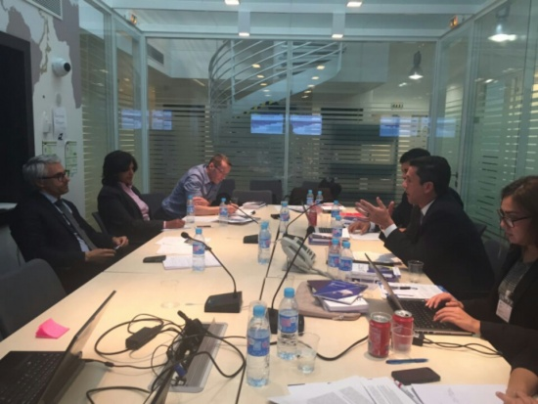
Martes, 17 de Mayo de 2016
Un equipo panameño liderado por el Vicecanciller Luis Miguel Hincapié, se reunió hoy con representantes de la Organización para la Cooperación y el Desarrollo Económicos (OCDE), en París, para dar seguimiento a la agenda de trabajo ente ambas partes, incluyendo el reciente compromiso del Gobierno de Panamá de implementar el Estándar de Reporte Común (CRS por sus siglas en inglés), a partir del 2018.
Durante el encuentro, se manifestó el compromiso de que miembros del Foro Global de la OCDE prestarán a Panamá toda la asistencia técnica necesaria para la implementación de las nuevas legislaciones y sistemas tecnológicos que el intercambio automático de información requerirá.
Además, los equipos revisaron los elementos relacionados al intercambio automático de información bajo estos estándares, reiterando el compromiso y capacidad de Panamá de implementarlo a partir de 2018. Asimismo, se conversó sobre la evaluación en curso de Panamá con relación a la fase II del proceso de revisión paritaria del Foro Global, luego de la visita de representantes de la OCDE a Panamá en el mes de marzo. Por último, se conversó sobre la iniciativa para la Erosión de Base Impositiva y Traslado de Utilidades (BEPS por sus siglas en inglés) que es otro de los mecanismos que están siendo implementados a nivel internacional en materia fiscal, impulsados por esta organización.
Como parte de su visita a Francia, el Vicecanciller Hincapié se reunirá mañana, miércoles 18 de mayo, con Jean-Pierre Bel, Enviado Especial para América Latina y el Caribe del Excelentísimo Señor Presidente François Hollande, para conversar sobre la agenda bilateral de Panamá y Francia, especialmente los avances en materia de cooperación fiscal.
- See more at: http://www.mire.gob.pa/noticias/2016/05/17/la-ocde-prestara-panama-asistencia-tecnica-en-la-implementacion-del-intercambio-#sthash.wpwbvKgu.dpuf

Panamá continúa con su ofensiva diplomática ante la comunidad internacional
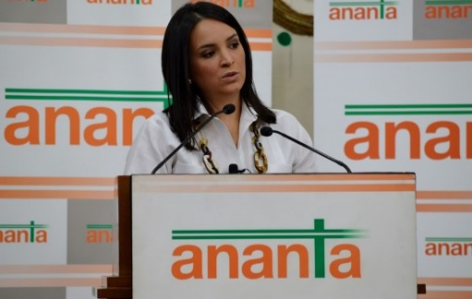
Martes, 17 de Mayo de 2016
En el marco de su misión oficial en Nueva Delhi, India, la Viceministra de Asuntos Multilaterales y de Cooperación Internacional María Luisa Navarro participó en la sesión pública “Servicios Financieros, Offshores y Transparencia” de Ananta Aspen Centre en Nueva Delhi, uno de los thinktanks más prestigiosos de la India. El moderador de la sesión fue el Embajador Deepak Bhojwani, ex Embajador de la India en Colombia, Venezuela y Cuba.
En su participación, la Viceministra Navarro afirmó que Panamá está comprometida a cooperar con la comunidad internacional intercambiando información acogiéndose al estándar CRS, y agregó que sólo se compartirá información financiera de manera bilateral con países que garanticen el buen uso de los datos compartidos.
Como parte del compromiso del Gobierno panameño con la transparencia, la Viceministra enfatizó los avances de Panamá de los últimos años— en el 2015- la OECD reconoció los esfuerzos de Panamá hacia el fortalecimiento de un sistema fiscal y empresarial transparente, y en febrero el Grupo de Acción Financiera (GAFI) removió a Panamá de su lista gris. Además, agregó la Viceministra, la actual administración instaló un Comité Independiente de expertos nacionales e internaciones para evaluar y adoptar medidas que fortalezcan la transparencia del sistema financiero y legal del país. También resaltó el acuerdo de doble tributación que firmaron Panamá y Colombia la semana pasada y comunicó que Panamá iniciará negociaciones para lograr acuerdos de intercambio de información con Japón, Brasil y Singapur.
Cerró diciendo que en la medida en que los países trabajen en conjunto para evitar la evasión de impuestos y el mal uso global de servicios financieros, se podrán utilizar los recursos en beneficio de los ciudadanos y el desarrollo. […]
- See more at: http://www.mire.gob.pa/noticias/2016/05/17/panama-continua-con-su-ofensiva-diplomatica-ante-la-comunidad-internacional#sthash.FIYyO3Im.FM9VqYym.dpuf

Delegación panameña se reunirá con la OCDE
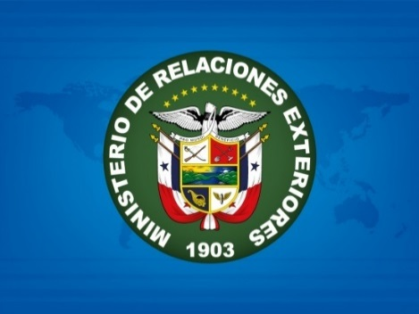
Lunes, 16 de Mayo de 2016
Ciudad de Panamá (Mayo 16, 2016)- Como uno de los pasos tomados por la Administración del Presidente Varela para el fortalecimiento de la transparencia financiera, funcionarios del Gobierno viajaron a París para reunirse el 17 de mayo con miembros de la OCDE para trabajar en conjunto sobre diversos aspectos en materia de transparencia financiera.
El Viceministro de Relaciones Exteriores, Luis Miguel Hincapié, liderará el equipo técnico multidisciplinario que viajó a Paris para reunirse con la OCDE. La visita se da como seguimiento de la comunicación oficial que hizo la semana pasada Panamá al Foro Global de la OCDE para anunciar que en 2018, el Gobierno empezaría a implementar el Estándar de Reporte Común (CRS por sus siglas en inglés), a través de acuerdos bilaterales.
En la comunicación a la OCDE, la Vicepresidenta Isabel Saint Malo expresó que los eventos recientes habían mostrado al mundo las vulnerabilidades del sistema financiero global y que de acuerdo a sus responsabilidades con la comunidad internacional Panamá avanzaría en la implementación del intercambio de información automática mediante CRS. Para ello, Panamá trabajará con la OCDE en un marco que respete las realidades particulares del país y la región, y actualmente ya ha adquirido compromisos de negociación de acuerdos bilaterales con Japón, Alemania y Singapur.
La delegación discutirá también la evaluación de nuestro país como resultado de la segunda fase de la revisión de pares que está realizando el Foro Global de la OCDE, así como el marco para la Erosión de Base Impositiva y Traslado de Utilidades (BEPS por sus siglas en inglés) que es otro de los mecanismos que están siendo implementados a nivel internacional en materia fiscal.
La visita de la delegación panameña a la OECD fortalece el mensaje de compromiso de nuestro país con la transparencia en materia financiera y nos posiciona como un país dispuesto a adecuar su plataforma de servicios a las necesidades cambiantes del mundo moderno mientras al mismo tiempo procura proteger los intereses nacionales.
- See more at: http://www.mire.gob.pa/noticias/2016/05/16/delegacion-panamena-se-reunira-con-la-ocde#sthash.LS8LI3tZ.dpuf

Viceministra Navarro continúa ofensiva diplomática de Panamá
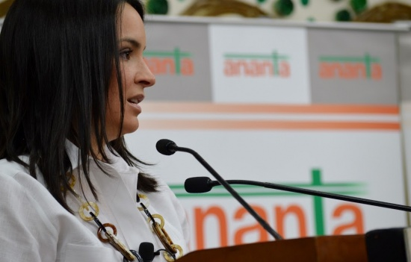
Lunes, 16 de Mayo de 2016
Como parte de la ofensiva diplomática desplegada por Panamá a raíz del debate internacional sobre la transparencia en los sistemas financieros y tributarios, la Viceministra de Asuntos Multilaterales y de Cooperación, María Luisa Navarro participará en la sesión pública “Servicios Financieros, Offshores y Transparencia” de Ananta Aspen Centre en Nueva Delhi, uno de los thinktanks más prestigiosos de la India.
Aprovechando su misión oficial en Nueva Delhi, India, la Viceministra será oradora del Foro Económico Mundial de Mujeres en donde disertará sobre la necesidad de acabar con la discriminación de género en el mercado laboral para lograr un desarrollo sostenible, equitativo e incluyente. Compartirá, además, las experiencias de Panamá, país en el cual el empleo femenino registra una evolución favorable en los últimos años, siendo mujeres 4 cada diez personas laboralmente activas y ocupadas hoy en Panamá.
También, se reunirá con autoridades de la India para concretar cooperación bilateral en áreas como la Academia Diplomática, educación, ciencia, tecnologías e innovación e invitará a ese país a participar en el Centro Internacional para la Implementación de Reducción de Emisiones por Deforestación y Degradación de los Bosques (ICIREDD), del cual Panamá es sede.
Terminada su misión oficial en la India, la Viceministra Navarro partirá hacia el Reino Hachemita de Jordania para entregar una donación de paneles solares y bombillos LED para refugiados sirios valorada en US 100.000, en el marco del Programa de Resiliencia del Programa de las Naciones Unidas para el Desarrollo (PNUD), haciendo eco del principio sobre responsabilidad mundial. Además, visitará uno de los campos de refugiados sirios que operan en Jordania, en compañía de representantes del PNUD.
Continuará su agenda en Estambul, Turquía para impulsar la participación de socios y donantes en el Centro Logístico Regional de Asistencia Humanitaria (CLRAH) y participar como oradora de la mesa redonda: “Financiación Humanitaria: Invertir en la Humanidad” en el marco de la Primera Cumbre Mundial Humanitaria. Su misión oficial termina el 24 de mayo próximo.
- See more at: http://www.mire.gob.pa/noticias/2016/05/16/viceministra-navarro-continua-ofensiva-diplomatica-de-panama#sthash.Xkqkdggt.dpuf

Éxito de Panamá se basa en el trabajo de su gente, no en flujos financieros irregulares
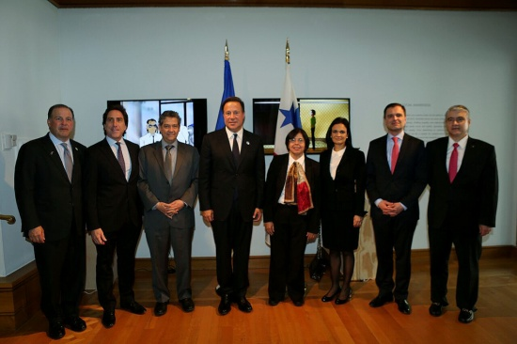
Martes, 3 de Mayo de 2016
El Presidente de la República Juan Carlos Varela Rodriguez, dijo ante el Council of the Americas que Panamá seguirá luchando duramente contra el tráfico de drogas, “estoy convencido de que los esfuerzos por hacer cumplir la ley prevalecerán”.
Ante una audiencia de representantes de gobiernos, empresarios y medios de comunicación el Presidente de la República, Juan Carlos Varela, defendió la posición de Panamá como una democracia estable basada en un modelo económico cuyos éxitos se deben exclusivamente al trabajo de su Pueblo.
El Presidente de la República participó hoy como orador de fondo en el 46 Consejo de Las Américas en Washington, Estados Unidos, donde reiteró su compromiso de proteger a Panamá como centro financiero y plataforma logística para que no se pueda utilizar en cualquier actividad ilegal o propósitos que no representan el bien común.
Acompañado de Isabel de Saint Malo de Alvarado, Vicepresidenta y Canciller; el ministro de Economía, Dulcidio de La Guardia y el secretario de Energía, Víctor Urrutia, el mandatario se dirigió a líderes políticos y de negocios en uno de los cónclaves anuales más importantes del continente que se celebra en la capital estadounidense.
La gira de la delegación panameña forma parte de la ofensiva diplomática que desarrolla el Gobierno para establecer con claridad ante la comunidad internacional el compromiso firme de Panamá con la transparencia ante el problema global de la evasión fiscal.
"Esta ha sido una prioridad para mí desde que entré en la vida pública, y nuestro compromiso con la transparencia financiera y la seguridad de que toda la plataforma logística y de servicio se vuelve cada día más fuerte", señaló.
"Council of the Americas se fundó para promover un compromiso común para el desarrollo económico y social, la apertura de mercados, la democracia y el Estado de Derecho en todo el hemisferio occidental. El Panamá de hoy es impulsado por la búsqueda de los mismos valores. Y todos ustedes desempeñan un papel clave para fomentar en el continente Americano, nuestra voluntad política compartida, en temas económicos, culturales y sociales que debe ser celebrada y aprovechada", agregó.
Camino hacia la democracia
A juicio del Mandatario, hoy América Latina está viviendo una "nueva era democrática", donde cada país es responsable de encontrar su propio camino hacia una democracia eficaz y sostenible, con el surgimiento de un nuevo liderazgo político centrado en la solución de los problemas que afectan a su pueblo.
Sostuvo que ese nuevo liderazgo está comprometido con la transparencia y la rendición de cuentas en el uso de los fondos públicos, por lo que todos los hombres y mujeres en la vida pública deben comprender claramente que la política será utilizada para servir al pueblo. Esa visión nos permitirá garantizar gobernabilidad, paz social y estabilidad política para nuestros países, mientras enfrentamos nuestros retos internos y trabajamos conjuntamente con otros gobiernos para hacer frente a los problemas comunes que afectan a nuestra región, y en el resto del mundo, agregó.
"Como panameños nos sentimos orgullosos de haber consolidado una democracia pacífica y ordenada donde el Estado de derecho y la seguridad jurídica prevalece, con una economía abierta a las inversiones extranjeras directas, instituciones sólidas y un equilibrio de poder entre las diferentes ramas del gobierno", subrayó.
Transparencia financiera
El Jefe del Ejecutivo explicó que en los 22 meses de la actual administración se han promulgado reformas legales e institucionales significativas para mejorar la rendición de cuentas y la transparencia financiera que permitió que Panamá fuera excluido de la lista gris del GAFI a principios de este año.
"Hemos tenido conversaciones ampliadas con la OCDE, mucho antes de la reciente controversia mediática conocida como "Panama Papers", el cual reveló la existencia de un problema global, que afecta a muchos países, cuyas estructuras jurídicas y financieras siguen siendo vulnerables a ser utilizadas para fines que no representan el bien común", afirmó Varela.
Frente a esta situación adversa, Panamá se levantó con la cabeza en alto y hemos solicitado a la comunidad internacional mantener un diálogo respetuoso, a través de los canales diplomáticos. Reafirmamos el compromiso de Panamá con la transparencia de los sistemas financieros y, sobre todo, hemos reiterado que nuestro país está comprometido con el intercambio automático de información tributaria de forma bilateral, como anteriormente anuncié durante mi discurso ante la Asamblea General de la ONU el año pasado.
"Mi administración deja la puerta abierta para un Acuerdo Multilateral sobre el intercambio automático de información fiscal en el futuro, pero en estos momentos, debemos ser responsables y coherentes con las obligaciones internacionales que asumimos para poder cumplir con ellos", adelantó.
Panamá de Éxito
Para el gobernante todos estos esfuerzos han dado sus frutos para nuestro país, y en la actualidad la democracia de Panamá ha florecido para convertirse en una de las economías de más rápido crecimiento en América Latina y el mundo, a razón de un 6,2% en 2015, con una tasa de desempleo por debajo del 4 % y inflación por debajo del 1 %.
Seguridad regional
Añadió que la amenaza planteada por la delincuencia organizada sigue siendo firme. Estamos entre los países que anualmente decomisa mayor cantidad de droga en la región.
El Presidente dijo que Panamá seguirá luchando duramente contra el tráfico de drogas, “estoy convencido de que los esfuerzos por hacer cumplir la ley prevalecerán”.
"Con el fin de ganar esta batalla, los esfuerzos de los países vecinos para detener la producción de droga deberá incrementarse, y todos debemos trabajar juntos para aumentar el intercambio de información de inteligencia y los mecanismos de intercambio de información de seguridad entre los países de la región", anotó.
Cada año, más de 250 toneladas de drogas ilegales son objeto de contrabando por las rutas terrestres y marítimas a lo largo de América Central, con un valor estimado en el mercado entre 500 millones hasta 3 mil millones de dólares a medida que se acerca a las fronteras de los Estados Unidos y México.
Prevención
Como alternativa para la prevención del delito, Varela pidió aumentar la presencia del Estado en las zonas más pobres y más vulnerables de nuestros países, e invertir los fondos públicos con transparencia para garantizar el acceso al agua potable, sanidad básica, viviendas dignas, educación, salud y transporte.
"Proporcionando a los jóvenes en riesgo social con oportunidades de trabajo y enseñándoles cómo usar sus propias manos para construir un mejor futuro, en lugar de lastimar y destruirse los unos a los otros", señaló.
Precisó que las instituciones financieras multilaterales deben centrar sus esfuerzos para identificar y desarrollar "proyectos de infraestructura social y pública" en las áreas de alto riesgo, donde la presencia del Estado debe ser aumentada.
Panamá socio regional y lista para Cooperar
Finalmente, el mandatario panameño reiteró que Panamá es un país al servicio de la comunidad internacional que está dispuesto a ofrecer su cooperación.
"Estamos dispuestos a ser socios y aliados estratégicos de nuestra región, a contribuir con nuestros propios recursos para abordar los problemas comunes que afectan a nuestra gente. Panamá no solicita fondos, pedimos un espacio para participar y trabajar juntos, en igualdad, para construir un futuro mejor para todas las naciones", concluyó.
- See more at: http://www.mire.gob.pa/noticias/2016/05/04/exito-de-panama-se-basa-en-el-trabajo-de-su-gente-no-en-flujos-financieros-irreg#sthash.SvR5ebtx.dpuf

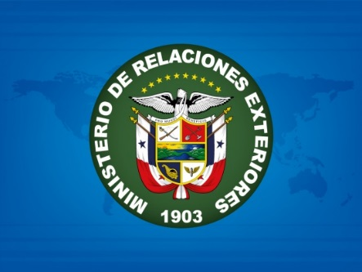
Gobierno continúa en Estados Unidos ofensiva diplomática panameña
Lunes, 2 de Mayo de 2016
El Gobierno de la República de Panamá continúa este martes en Estados Unidos la ofensiva diplomática desplegada por el país a raíz del debate internacional sobre transparencia en los sistemas financieros y tributarios.
La visita a Washington, D.C. continúa los esfuerzos desplegados por el Presidente de la República Juan Carlos Varela hace dos semanas en Japón y Singapur; así como por la Vicepresidenta y Canciller, Isabel de Saint Malo de Alvarado, en Naciones Unidas para dejar claro ante la comunidad internacional los esfuerzos que Panamá viene realizando en materia de transparencia.
La Vicepresidenta y Canciller acompañará al Presidente Varela en su participación como orador de fondo en el 46 Council of the Americas; uno de los conclaves anuales más importantes sobre el continente que se celebra en la capital estadounidense. En el evento también participan John Kerry, secretario de Estado de Estados Unidos; Penny Pritzker, secretaria de Comercio; la directora de la Organización Panamericana de la Salud (OPS), Carissa Etienne, así como Sri Mulyani Indrawati, director gerente del Banco Mundial, entro otros.
Durante su intervención el Presidente de la República hablará sobre las fortalezas de la economía panameña así como los esfuerzos del país en materia de transparencia a todos los niveles.
En esta misma línea, la jefa de la diplomacia panameña liderará un conversatorio con el Council of Foreign Relaciones, uno de los foros de reflexión más relevantes de los Estados Unidos, cuyos miembros incluyen altas figuras relacionadas con la política exterior, incluyendo ex funcionarios de gobierno, académicos y empresarios.
El mandatario y la Vicepresidenta participarán de la Conferencia sobre Seguridad Energética auspiciada por el Vicepresidente de Estados Unidos, Joe Biden, en el Departamento de Estado.
Asimismo, de Saint Malo de Alvarado participará en la apertura del foro “Migración y Desarrollo en las Américas: Hacia la implementación de la agenda 2030”, que auspicia la Organización de Estados Americanos (OEA).
- See more at: http://www.mire.gob.pa/noticias/2016/05/02/gobierno-continua-en-estados-unidos-ofensiva-diplomatica-panamena#sthash.x0sOLJkM.dpuf

